一、建设项目基本情况
建设项目名称 | 中信金属先进材料研究院装修项目
项目代码 | /
建设单位  联系人 | 许立雄 | 联系方式 | 18071519510
建设地点 | 北京经济技术开发区康定街15号前沿科技创新港金田加速区5号楼1-2层
地理坐标 | 东经116°32′4.520″，北纬39°46' 25.760''
国民经济行业类别 | M7320工程和技术研究和实验发展 | 建设项目行业类别 | 四十五、研究和实验发展，98.专业实验室、研发（实验）基地
建设性质 | ☑新建（迁建）  改建  扩建  技术改造 | 建设项目申报情形 | ☑首次申报项目  不予批准后再次申报项目  超五年重新审核项目  重大变动重新报批项目
项目审批（核准/备案）部门（选填） | 北京经济技术开发区行政审批局 | 项目审批（核准/  备案）文号（选填） | /
总投资（万元） | 8888 | 环保投资（万元） | 300
环保投资占比（%） | 3.38 | 施工工期 | 2个月
是否开工建设 | ☑否  是： | 用地（用海）  面积（m²） | 2713.67
专项评价设置情况 | 无
规划情况 | - 规划文件名称：《亦庄新城规划（国土空间规划）（2017年—2035年）》  审批机关：北京市人民政府  审批文件名称及文号：北京市人民政府关于对《亦庄新城规划（国土空间规划）（2017年-2035年）》的批复（2019.11.20）。  - 规划文件名称：《落实“三区三线”<亦庄新城规划(2017年-2035年）>修改成果》  审批机关：北京市人民政府  审批文件名称及文号：北京市人民政府关于对《北京市人民政府关于对朝阳等13个区分区规划及亦庄新城规划修改方案》的批复（2023.3.25）。  - 《“十四五”时期北京经济技术开发区发展建设和二O三五年远景目标规划》  发布单位：北京经济技术开发区管理委员会
规划环境影响评价情况 | - 规划环境影响评价文件名称：《北京经济技术开发区区域环境影响报告书》  审查机关：原国家环境保护总局  审查文件名称及文号：《关于北京经济技术开发区区域环境影响报告书审查意见的复函》（环审[2005]535 号）  - 规划环境影响评价文件名称：《北京经济技术开发区“十三五”时期创新发展规划环境影响篇章》（北京市环境保护科学研究院2016年11月编制）
规划及规划环境影响评价符合性分析 | - 与《亦庄新城规划（国土空间规划）》（2017年-2035年）的符合性分析  根据《亦庄新城分区规划（2017年-2035年）》，亦庄新城功能定位是建设具有全球影响力的创新型产业集群和科技服务中心；首都东南部区域创新发展协同区；战略性新兴产业基地及制造业转型升级示范区；宜业宜居绿色城区。  其中产业规划中提出聚焦四大产业集群，强化自主创新能力：发挥科技创新引领作用，提高优势产业发展水平，围绕四大主导产业打造前沿技术创新中心，加强应用基础研究，建立以企业为主体的技术创新体系。推动产学研深度融合和创新链协同，努力实现颠覆性技术创新，在更高层次、更大范围发挥科技创新的引领作用。  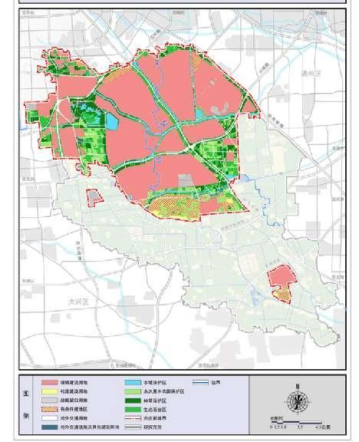  本项目位于新城核心地区，建设先进材料研究院装修项目，从事新材料研发，加强应用基础研究，建立以企业为主体的技术创新体系”的要求，符合《亦庄新城规划（国土空间规划）（2017 年-2035 年）》，本项目在亦庄新城规划图的位置示意图见下图。  本项目  - 项目在亦庄新城规划图的位置  - 与《落实“三区三线”<亦庄新城规划（2017 年-2035 年）>修改成果》符合性分析  根据《落实“三区三线”<北京市人民政府关于朝阳等13个区分区规划及亦庄新城规划修改方案的批复>修改成果》及北京市人民政府《关于朝阳等13个区分区规划及亦庄新城规划修改方案的批复》（2023 年3月25日），亦庄新城规划（2017年-2035年）修改后，亦庄新城不再涉及生态保护红线，两线三区规划图、国土空间规划分区图亦进行更新。对照修改成果，本项目位于亦庄新城规划区的集中建设区，用地性质为工业用地，符合《落实“三区三线”<北京市人民政府关于朝阳等13个区分区规划及亦庄新城规划修改方案的批复>修改成果》及其批复的要求。项目在亦庄新城两线三区规划图(修改版)中位置见下图。  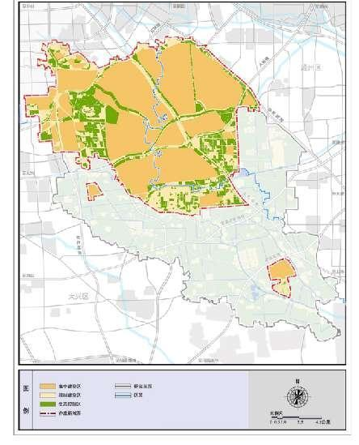  - 项目在亦庄新城两线三区规划图(修改版)中位置  本项目  - 《“十四五”时期北京经济技术开发区发展建设和2035年远景目标规划》符合性分析  《“十四五”时期北京经济技术开发区发展建设和二〇三五年远景目标规划》提出：优化提升现代服务业。大力推动信息传输、软件和信息技术服务业发展，积极吸引工业设计、检验检测、工业研发服务外包等专业服务机构落地。  本项目的行业类别为科研研发业，符合《“十四五”时期北京经济技术开发区发展建设和二〇三五年远景目标规划》的要求。  - 与《北京经济技术开发区区域环境影响报告书》及其审查意见的符合性分析  本项目与《北京经济技术开发区区域环境影响报告书》及其审查意见的符合性分析见下表。  - 与《北京经济技术开发区区域环境影响报告书》及批复的符合性分析  根据上表分析结果，本项目符合《北京经济技术开发区区域环境影响报告书》及其审查意见的相关要求。  - 与《北京经济技术开发区“十三五”时期创新发展规划环境影响篇章》（2016）的符合性分析  北京经济技术开发区已于2016年11月委托北京市环境保护科学研究院编制了《北京经济技术开发区“十三五”时期创新发展规划环境影响篇章》，本项目与该篇章的符合性分析见下表。  - 与《北京经济技术开发区“十三五”时期创新发展规划环境影响篇章》的符合性分析  由上述分析可知，本项目符合《北京经济技术开发区“十三五 ”时期创新发展规划环境影响篇章》的相关要求。
  类别 | 《北京经济技术开发区区域环境影响报告书》及其审查意见 | 拟建项目基本情况 | 符合性分析
  对入区工业项目类型的环保要求 | 开发区重点发展的五大支柱产业，即电子信息产业、生物技术和新医药产业、新材料与新能源产业、现代制造业。从环境保护角度对入区企业提出如下限制原则：不发展北京市明令禁止发展的企业；不发展与其他开发区定位相冲突的行业；不发展与北京市不能形成产业链条和不具备资源优势的产业；不发展劳动密集型企业；不发展其他高耗水企业和水污染严重企业；不发展与饮食食品相关的行业。 | 本项目建成后从事新材料研发，为开发区重点发展的五大支柱产业之一，符合产业定位。 | 符合
  对入区项目环境影响评价的要求 | 对符合“五大支柱产业”，但目前尚未预计到的高新技术类型项目，要求严格按照国家环境保护总局颁布的《建设项目环境保护分类管理名录》进行环境影响评价。 | 项目严格按照相关要求，编制环境影响报告进行评价。 | 符合
  序号 | 类别 | 与本项目相关的开发区“十三五”规划内容 | 本项目符合性分析
  1 | 规划目标 | 产业发展高端化进一步强化，打造千亿级以上产业集群5个，科技创新生态体系初具规模。以产品创新为核心的科技创新生态体系基本形成，创新要素加速聚集，人民生活更加公平和谐。就业保障能力进一步提高。 | 本项目从事新材料研发，属于科技创新项目。项目建成后能够提供一定就业岗位，有利于促进开发区科技创新生态系统的形成，符合规划目标。
  2 | 产业发展方向 | 立足开发区高端产业的发展基础，持续做强电子信息、生物医药、装备产业、汽车产业的总装集成、系统集成、总部经济等高端业态。 | 本项目从事新材料研发，行业类别属于“M7320工程和技术研究和实验发展”，符合产业发展方向。
  3 | 大气污染防治措施 | 在“十三五”期间，要求对产生挥发性有机物的企业根据其行业特点继续采取相应的处理措施并进行处理。 | 本项目产生挥发性有机物很少，且采取有效治理措施，达标排放。
  4 | 水污染防治措施 | 预计到2020年开发区全年的污水排放量将达到4977.8万m³（约13.6万t/d）。“十三五”期间北京经济技术开发区将达到20万t/d的污水处理能力，因此可以实现本规划提出的污水处理率始终为100%并达标排放的目标。 | 本项目位于北京亦庄环境科技集团有限公司经开污水处理厂的收水范围内，项目污水能够经污水处理厂处理后达标排放。项目废水排放符合开发区水污染防治措施要求。
  5 | 固体废物治理措施 | 加强源头控制，实现固体废物减量化。提升综合利用水平和综合利用率。 | 项目严格执行固体废物相关法规、标准要求，源头控制，加强过程管理，减少固废产生量，对产生的固体废物分类收集、贮存、由专业资质单位合理处理。
其他符合性分析 | - 产业政策符合性分析：  本项目从事新材料研发，不属于《产业结构调整指导目录（2024年本）》中鼓励类、限制类和淘汰类，属于允许类项目。  本项目不属于《北京市新增产业的禁止和限制目录（2022年版）》中禁止和限制类中所列的项目。  本项目未列入《外商投资准入特别管理措施（负面清单）（2025年版）》。  综上，本项目符合产业政策的要求。  - 选址合理性分析  本项目利用现有房屋现有建筑进行建设，不新建房屋，根据项目所在房屋不动产证，房屋用途为工业用地，故本项目选址合理可行。  - 与“三线一单”符合性分析  - 生态保护红线符合性分析  根据《北京市人民政府关于发布北京市生态保护红线的通知》(京政发(2018)18号)，全市生态保护红线包括水源涵养、水土保持和生物多样性维护的生态功能重要区、水土流失生态敏感区以及市级以上禁止开发区域和有必要严格保护的其他各类保护地。  本项目位于北京经济技术开发区康定街15号，前沿科技创新港金田加速区5号楼1-2层，本项目所在地不涉及生态保护红线，符合生态保护红线的要求。本项目与北京市生态红线位置关系见下图。  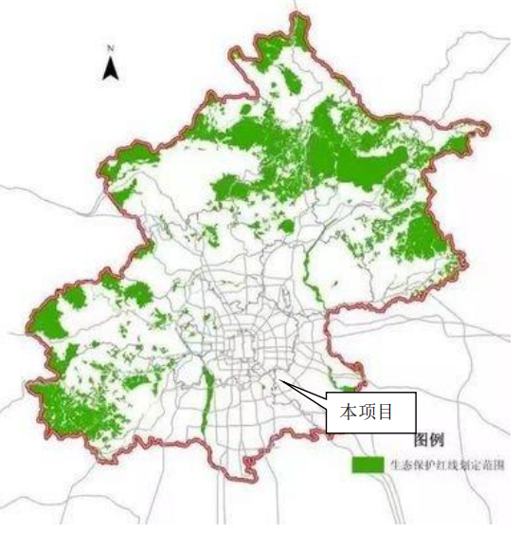  - 本项目与北京市生态保护红线位置关系图  - 环境质量底线符合性分析  根据北京市生态环境局发布的《2024年北京市生态环境状况公报》(2025年5月9日发布)，2024年北京经济技术开发区各污染物浓度均达到《环境空气质量标准》(GB3095-2012)限值要求，北京市O₃日最大8小时平均浓度未能达到《环境空气质量标准》(GB3095-2012)限值要求，其他污染物现状浓度达到上述标准要求，判定项目北京市为环境空气质量不达标区。本项目废气采取活性炭、喷淋塔等治理措施，满足排放要求。随着北京市大气污染治理的措施的逐步实施，环境空气质量持续改善，本项目的实施不会突破大气环境质量底线。  项目所在地附近地表水体为凉水河中下段，位于项目南侧1150m。根据北京市五大水系各河流、水库水体功能划分与水质分类，凉水河中下段水体功能为Ⅴ类。根据北京市生态环境局网站公布的近一年河流水质状况，凉水河中下段现状水质均能够达到《地表水环境质量标准》（GB3838-2002）中Ⅴ类标准限值。项目废水包括生活污水、纯水制备废水、少量的设备清洗废水，经园区化粪池处理后排入市政管网，最终排入北京亦庄环境科技集团有限公司经开污水处理厂处理，不直接排入地表水体，不会突破水环境质量底线。  本项目实验设备均为低噪声设备，且采取了隔声减振措施，厂界噪声贡献值达标，不会突破声环境质量底线。  项目产生的固体废物分类收集，建设规范的固废暂存间，所有固体废物定期委托有资质的单位处置。  项目运营期废气、废水、噪声等达标排放，固废合理处置，不会突破环境质量底线。  - 资源利用上线符合性分析  本项目用水来自自来水管网，用水量较少，水源充足；项目用电由市政供电电网引入，能够满足本项目用电需求；项目不新增用地，租用现有厂房，用地符合规划要求。因此项目资源利用情况不会突破区域资源利用上线，符合资源利用上线的要求。  - 环境准入负面清单  根据《关于北京市生态环境分区管控(“三线一单”)的实施意见》，北京市生态环境管控分为优先保护单元、重点管控单元和一般管控单元三类区域。  2024年12月25日，北京市生态环境局发布了《北京市生态环境局关于生态环境分区管控动态更新成果的通告》(通告(2024)33号)，发布了北京市生态环境分区管控动态更新成果，根据该成果，本项目位于重点管控单元，本项目在《北京市生态环境管控分区图》中的位置示意图见下图。  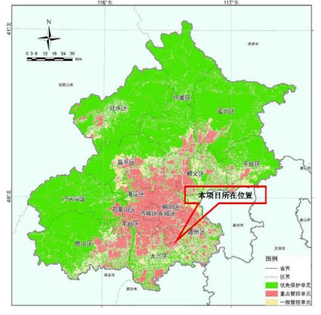  - 本项目在北京市生态环境管控分区图中的位置示意图  根据北京市生态环境局“北京市生态环境局政府网站-政务服务-生态环境分区管控(‘三线一单’)系统”，本项目属于北京经济技术开发区(亦庄新城核心区)重点管控单元，环境管控单元编码为ZH11011520004，本项目在北京经济技术开发区(新城核心区)重点管控单元图中位置示意图见下图。  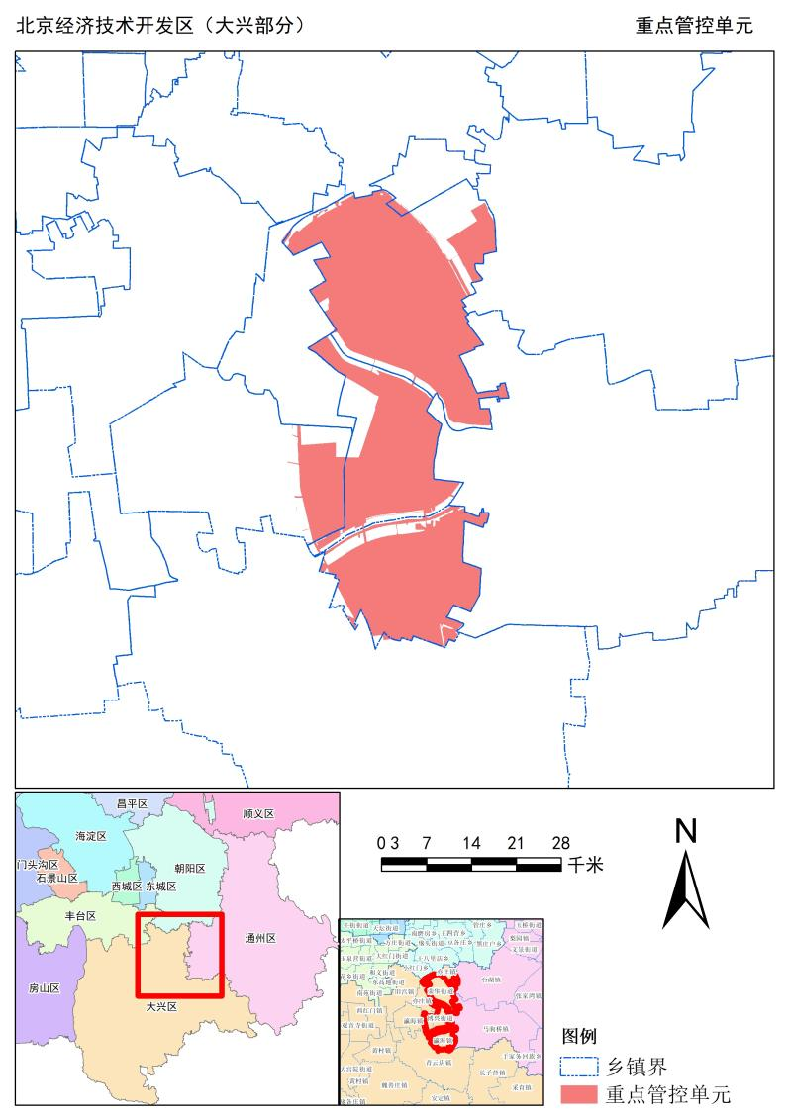  - 本项目在北京经济技术开发区(亦庄新城核心区)重点管控单元图中的位置示意图  本项目位置  现就全市总体环境准入清单、五大功能区环境准入清单及环境管控单元环境准入清单的符合性进行分析。

其他符合性分析 | 1）全市总体生态环境准入清单  本项目属于重点管控类单元（重点产业园区），具体符合性分析见下表。  - 项目与北京市生态环境准入及管理要求对照一览表  - 五大功能区生态环境准入清单  本项目属于五大生态功能区中的平原新城，本项目与平原新城生态环境准入清单的符合性分析详见下表。  - 五大功能区生态环境准入清单  - 环境管控单元生态环境准入清单  本项目与重点管控单元准入清单的符合性分析见下表  - 重点产业园区重点管控单元生态环境准入清单  综上所述，本项目符合“三线一单”的准入要求。
  管控类别 | 重点管控要求 | 本项目符合性 | 是否  符合
  空间布局约束 | - 严格执行《北京市新增产业的禁止和限制目录（2022年版）》、北京市《建设项目规划使用性质正面和负面清单》、《外商投资准入特别管理措施(负面清单)（2021年版）》《自由贸易实验区外商投资准入特别管理措施（负面清单）（2024年版）》《北京市“十四五”时期高精尖产业发展规划》《北京市“十四五”时期生态环境保护规划》。  - 严格执行《北京市工业污染行业生产工艺调整退出及设备淘汰目录（2022年版）》。  - 严格执行《北京城市总体规划(2016年-2035年)》《北京市国土空间近期规划(2021年—2025年)》及分区规划中的空间布局约束管控要求。  - 严格执行《北京市高污染燃料禁燃区划定方案（试行）》，高污染燃料禁燃区内任何单位不得新建、扩建高污染燃料燃用设施，不得将其他燃料燃用设施改造为高污染燃料燃用设施。  - 严格执行《北京市水污染防治条例》，通过合理规划工业布局，引导工业企业入驻工业园区；规划禁养区内已有的畜禽养殖场、养殖小区项目，由所在地区人民政府限期拆除。  - 严格执行《北京市大气污染防治条例》，禁止销售不符合标准的散煤及制品；在居民住宅楼、未配套设立专用烟道的商住综合楼、商住综合楼内与居住层相邻的商业楼层内，禁止新建、改建、扩建产生油烟、异味、废气的饮食服务、服装干洗和机动车维修等项目。  7.严格执行《北京历史文化名城保护条例》，严格控制建设规模和建筑高度，保护景观视廊和空间格局；逐步开展环境整治、生态修复，恢复大尺度绿色空间。 | 1.本项目不在《北京市新增产业的禁止和限制目录》（2022年版）禁止和限制范围内；本项目不属于北京市《建设项目规划使用性质正面和负面清单》中负面清单范围内。本项目不涉及《外商投资准入特别管理措施(负面清单)》（2025年版）、《自由贸易实验区外商投资准入特别管理措施（负面清单）》（2021年版）。  2.本项目未列入《北京市工业污染行业生产工艺调整退出及设备淘汰目录》（2022年版）。  3.本项目满足《北京城市总体规划(2016年-2035年)》及分区规划中的空间布局约束管控要求。  4.本项目不涉及燃料燃用设施使用。  5.本项目不属于高污染、高耗水行业，符合《北京市水污染防治条例》（2021年版）相关要求。  6.项目符合《北京市大气污染防治条例》要求。  7.项目租用现有建筑物，不新建建筑物，符合《北京历史文化名城保护条例》要求。 | 符合
  污染物排放管控 | - 严格执行《中华人民共和国环境保护法》《中华人民共和国大气污染防治法》《中华人民共和国水污染防治法》《中华人民共和国土壤污染防治法》《中华人民共和国固体废物污染环境防治法》《排污许可管理条例》《北京市大气污染防治条例》《北京市水污染防治条例》《北京市土壤污染防治条例》等法律法规以及国家、地方环境质量标准。  - 严格执行《中华人民共和国清洁生产促进法》《中华人民共和国循环经济促进法》。  - 严格执行《建设项目主要污染物排放总量指标审核及管理暂行办法》《原北京市环境保护局关于建设项目主要污染物排放总量指标审核及管理的补充通知》。  - 严格执行废气、废水、噪声、固体废物等国家地方污染物排放标准；严格执行锅炉、餐饮、印刷业、木质家具制造业、汽车维修业等地方大气污染物排放标准，强化重点领域大气污染管控。  - 严格执行《北京市烟花爆竹安全管理规定》，五环路以内（含五环路）及各区人民政府划定的禁放区域禁止燃放烟花爆竹。  - 严格执行《中共中央国务院关于深入打好污染防治攻坚战的意见》《中共北京市委北京市人民政府关于深入打好北京市污染防治攻坚战的实施意见》，推动工业园区和产业集群升级、挥发性有机物和氮氧化物协同减排。  - 严格执行《北京市“十四五”时期生态环境保护规划》、《北京市“十四五”时期土壤污染防治规划》。  8.严格执行《北京市“十四五”时期应对气候变化和节能规划》《北京市“十四五”时期能源发展规划》《北京市碳达峰实施方案》《北京市“十四五”时期制造业绿色低碳发展行动方案》，坚决控制高耗能、高排放项目新建和改扩建，严格控制新建项目能耗和碳排放水平。 | 1.本项目严格执行《中华人民共和国环境保护法》《中华人民共和国大气污染防治法》《中华人民共和国水污染防治法》《中华人民共和国土壤污染防治法》《中华人民共和国固体废物污染环境防治法》《排污许可管理条例》《北京市大气污染防治条例》《北京市水污染防治条例》《北京市土壤污染防治条例》等法律法规以及国家、地方环境质量标准要求。  2.本项目不属于高耗能行业，电源和水源由市政供给，符合清洁生产要求。  3.本项目总量控制指标为挥发性有机物、颗粒物、化学需氧量、氨氮，严格执行《建设项目主要污染物排放总量指标审核及管理暂行办法（环发[2014]197号）》、《原北京市环境保护局关于建设项目主要污染物排放总量指标审核及管理的补充通知》。  4.本项目废气、废水、噪声均满足国家地方污染物排放标准，固体废物合理处置，满足国家、地方相关要求。  5.本项目不涉及烟花爆竹的使用。  6.项目严格执行《中共中央国务院关于深入打好污染防治攻坚战的意见》《中共北京市委北京市人民政府关于深入打好北京市污染防治攻坚战的实施意见》。  7.项目严格执行《北京市“十四五”时期生态环境保护规划》、《北京市“十四五”时期土壤污染防治规划》。  8.项目不属于高耗能行业，项目能耗和碳排放满足要求。 | 符合
  环境风险防控 | - 严格执行《中华人民共和国环境保护法》《中华人民共和国大气污染防治法》《中华人民共和国水污染防治法》《中华人民共和国土壤污染防治法》《中华人民共和国固体废物污染环境防治法》《北京市大气污染防治条例》《北京市水污染防治条例》《中华人民共和国水土保持法》《国家突发环境事件应急预案》《企业事业单位突发环境事件应急预案备案管理办法（试行）》《北京市突发环境事件应急预案》《北京市空气重污染应急预案（2023年修订）》等法律法规文件要求，完善环境风险防控体系，提高区域环境风险防范能力。  - 严格执行《污染地块土壤环境管理办法（试行）》《工矿用地土壤环境管理办法（试行）》相关要求，重点单位建设涉及有毒有害物质的生产装置、储罐和管道，或者建设污水处理池、应急池等存在土壤污染风险的设施，应当按照国家有关标准和规范的要求，设计、建设和安装有关防腐蚀、防泄漏设施和泄漏监测装置，防止有毒有害物质污染土壤和地下水。有毒有害物质名录以生态环境部公布为准。  3.工业园区管理机构应当统筹组织园区内产废量较小的工业企业产生的危险废物的收集、贮存、转运。 | 1.本项目严格执行《中华人民共和国环境保护法》《中华人民共和国大气污染防治法》《中华人民共和国水污染防治法》《中华人民共和国土壤污染防治法》《中华人民共和国固体废物污染环境防治法》《北京市大气污染防治条例》《北京市水污染防治条例》《中华人民共和国水土保持法》《国家突发环境事件应急预案》、《企业事业单位突发环境事件应急预案备案管理办法（试行）》等法律法规文件要求。本项目针对风险物质使用储存等风险环节，提出风险防范措施。  2.本项目废气、废水能达标排放，固体废物能得到安全贮存和处置，且采取了满足标准要求的防渗措施，对地下水和土壤环境影响可控。  3.项目建设规范的危险废物暂存间，合理合规收集、贮存、处置危险废物。 | 符合
  资源利用效率 | - 严格执行《中华人民共和国水法》《北京市节水条例》《北京市人民政府关于实行最严格水资源管理制度的意见》《北京市“十四五”节水型社会建设规划》《关于北京市加强水生态空间管控工作的意见》，加强用水管控，推动再生水多元利用。  - 落实《北京城市总体规划(2016年-2035年)》《北京市国土空间近期规划(2021年—2025年)》要求，坚守建设用地规模底线，提高产业用地利用效率。  3.执行《中华人民共和国节约能源法》以及北京市单位产品能源消耗限额系列行业标准《供热锅炉综合能源消耗限额》《北京市“十四五”时期能源发展规划》《北京市“十四五”时期应对气候变化和节能规划》。 | 1.本项目用水由市政给水管网提供，严格执行《中华人民共和国水法》《北京市节水条例》《北京市人民政府关于实行最严格水资源管理制度的意见》《北京市“十四五”节水型社会建设规划》《关于北京市加强水生态空间管控工作的意见》，加强用水管控。  2.本项目租用现有建筑物，不新增用地，符合《北京城市总体规划(2016年-2035年)》《北京市国土空间近期规划(2021年—2025年)》要求。  3.项目不属于高耗能行业，且项目不涉及锅炉，项目能耗和碳排放满足要求。项目严格执行《中华人民共和国节约能源法》以及《北京市“十四五”时期能源发展规划》《北京市“十四五”时期应对气候变化和节能规划》。 | 符合
  管控类别 | 重点管控要求 | 本项目符合性 | 是否符合
  空间布局约束 | - 执行《北京市新增产业的禁止和限制目录（2022年版）》适用于北京城市副中心的管控要求。  - 执行《建设项目规划使用性质正面和负面清单》适用于城市副中心的管控要求。  - 执行《北京城市副中心（通州区）“十四五”时期产业发展规划》《北京城市副中心（通州区）“十四五”时期城市治理规划）》《北京市城市副中心（通州区）“十四五”时期交通发展建设规划》的管控要求。  4.涉及生态保护红线及相关法定保护空间的应执行优先保护类总体准入清单。 | 1.对照《北京市新增产业的禁止和限制目录（2022年版）》中适用于中心城区、北京城市副中心以外的平原地区的目录(二)，本项目不属于禁止和限制项目。  2.本项目不涉及北京市《建设项目规划使用性质正面和负面清单》中负面清单。  3.项目符合《北京城市副中心（通州区）“十四五”时期产业发展规划》《北京城市副中心（通州区）“十四五”时期城市治理规划）》《北京市城市副中心（通州区）“十四五”时期交通发展建设规划》的管控要求。  4.项目位于北京经济技术开发区康定街15号前沿科技创新港金田加速区5号楼1-2层，项目不涉及生态保护红线及相关法定保护空间。 | 符合
  污染物排放管控 | - 通州区全域禁止使用高排放非道路移动机械。  - 副中心开展大气污染精细化治理，组织空气质量排名靠后的街道(乡镇)进行综合整治。  - 必须遵守污染物排放的国家标准和地方标准；在实施重点污染物排放总量控制的区域内，还必须符合重点污染物排放总量控制的要求。  - 严格产业准入标准，有序引导高端要素集聚。  - 工业园区配套建设废水集中处理设施。  - 依法关闭或搬迁禁养区内的畜禽养殖场（小区）和养殖专业户。新建、改建、扩建规模化畜禽养殖场（小区）要实施雨污分流、粪便污水资源化利用。  - 禁止在居民住宅楼、未配套设立专用烟道的商住综合楼、商住综合楼内与居住层相邻的商业楼层内，新建、改建、扩建产生油烟、异味、废气、噪声污染的饮食服务、服装干洗、机动车维修。  - 到2025年，道路(含背街小巷)优于一级清扫保洁质量要求。  9.推动副中心核心区划定超低排放区建设，基本实现公交、环卫、出租、邮政、渣土、机场大巴、货运、旅游及公务车辆为新能源动力，逐步禁止柴油车辆驶入。 | 1.项目不涉及高排放非道路移动机械。  2.项目所在区域不属于空气质量排名靠后的街道(乡镇)。  3.本项目废气、废水、噪声均满足国家地方污染物排放标准，固体废物合理处置，满足国家、地方相关要求。本项目总量控制指标为挥发性有机物、化学需氧量、氨氮，严格执行《建设项目主要污染物排放总量指标审核及管理暂行办法（环发[2014]197号）》、《原北京市环境保护局关于建设项目主要污染物排放总量指标审核及管理的补充通知》。  4.项目符合《产业结构调整指导目录》（2024年本）。项目不在《北京市新增产业的禁止和限制目录（2022年版）》禁止和限制范围内。  5.项目所在工业园区已配套建设废水集中处理设施。  6.项目不属于畜禽养殖场（小区）和养殖专业户。  7.项目不位于居民住宅楼、未配套设立专用烟道的商住综合楼、商住综合楼内与居住层相邻的商业楼层内，且项目不属于饮食服务、服装干洗、机动车维修。  8.项目不涉及。  9.项目不涉及柴油车辆。 | 符合
  环境风险防控 | - 应充分考虑污染地块的环境风险，合理确定土地用途。  - 严格用地准入，防范人居环境风险。严格实施再开发、安全利用的管理。对原东方化工厂所在区域开展土壤治理修复和风险管控，保障城市绿心用地安全。  3.有效落实空气重污染各项应急减排措施，引导提高施工工地和应急减排清单企业的绩效等级，引导使用纯电动、氢燃料电池的车辆和非道路移动机械。 | 1.项目租用现有建筑物进行建设，不涉及新增用地。项目租用建筑物用途为“工业”，本项目从事新材料研发，符合建筑的规划用途。  2.项目租用现有建筑物进行建设，不涉及新增用地。  3.项目租用现有建筑物进行建设，不涉及土建施工。施工期仅为简单装修。 | 符合
  资源利用效率 | - 坚持节水优先，实行最严格水资源管理制度，促进生产和生活全方位节水。  - 优化区域能源结构，大力推进新能源和可再生能源利用，严控能源消费总量。  3.加快锅炉房新能源和可再生能源替代，结合旧城改造、城市更新、园区建设和特色小镇等发展契机，推进建筑和工业等领域新能源和可再生能源供热，显著降低常规发展模式下能源利用污染物排放总量。 | 1.本项目用水由市政给水管网提供。项目加强生产和生活全方位节水。  2.项目所用能源主要为水资源和电能。项目不涉及其他能源消耗。  3.项目不涉及锅炉使用。 | 符合
  管控类别 | 重点管控要求 | 本项目符合性 | 是否  符合
  空间布局约束 | - 执行重点管控类（产业园区）生态环境总体准入清单和平原新城生态环境准入清单的空间布局约束准入要求。  2.执行《亦庄新城规划（国土空间规划）（2017年—2035年）》及园区规划，立足开发区高端产业的发展基础，持续做强电子信息、生物医药、装备产业、汽车产业的总装集成、系统集成、总部经济等高端业态，做精自动化程度高、集约度高、附加值高、科技含量高、资金密集型的非制造环节。 | 1.项目符合重点管控类（产业园区）生态环境总体准入清单和平原新城生态环境准入清单的空间布局约束准入要求。  2.本项目为附加值高、科技含量高、资金密集型的非制造研发项目，符合《亦庄新城规划（国土空间规划）（2017~2035年）》及其批复中相关要求。 | 符合
  污染物排放管控 | - 执行重点管控类（产业园区）生态环境总体准入清单和平原新城生态环境准入清单的污染物排放管控准入要求。  - 重点行业清洁生产水平达到相应行业清洁生产一级标准或国际先进水平。  - 新建燃气锅炉采用超低氮燃烧技术，NOx排放浓度控制在30mg/m³内。在用燃气锅炉实施低氮燃烧技术改造或脱硝治理，NOx排放浓度控制在80mg/m³以内。电子设备制造、汽车制造、包装印刷等行业推进单一活性炭吸附、光氧化及低温等离子等VOCs治理工艺改造，确保企业VOCs综合去除效率提升至60%以上。  4.加强污水治理，污水处理率达到100%。 | 1.项目满足重点管控类（产业园区）生态环境总体准入清单和平原新城生态环境准入清单的污染物排放管控准入要求。  2.本项目为研发项目，不属于重点行业。  3.项目不涉及锅炉使用。项目不属于电子设备制造、汽车制造、包装印刷等行业。4.项目废水分类收集后排放，废水均能得到有效处理。 | 符合
  环境  风险  防控 | - 执行重点管控类（产业园区）生态环境总体准入清单和平原新城生态环境准入清单的环境风险防范准入要求。  - 在居民区、学校、医疗和养老机构等敏感用地周边，优先规划土壤污染低风险用地。在土壤污染高风险用地周边，避免规划上述敏感用地，确需规划的，提前做好风险防控。督促土壤重点监管单位落实生产经营期间的排查、监测、报告等义务，严格落实设备设施拆除、用地用途变更等活动有关不动产登记及备案要求。  - 工业企业新建、改建、扩建产生危险废物的建设项目，年度同一种类危险废物产生量超过5000吨的，应建设符合国家和本市有关标准的自行利用、处置设施，并纳入建设项目环境影响评价，与主体工程同时设计，同时施工，同时投入使用。  4.“十四五”无废规划指标：除半导体和汽车的其他重点行业，单位产值危险废物产生量降至1.1千克/万元以下；半导体行业≤5千克/万元或半导体行业12英寸，掩膜层数35层以上产品的单位产品一般工业固废产生量≤20千克/片；汽车行业单位产值一般工业固废产生量≤5千克/万元；汽车行业生产单台车危险废物产生量≤15千克/台，并持续下降；半导体行业12英寸，掩膜层数35层以上产品的单位产品危险废物产生量≤20千克/片，并持续下降；研究与实验发展业企业单位产值危险废物产生量降至1.1千克/万元以下，重点产废单位清洁生产审核覆盖率100%；新增企业单位产值一般工业固废产生量＜5千克/万元，单位产值危险废物产生量＜1千克/万元。半导体行业废酸资源化利用率＞50%。 | 1.项目满足重点管控类（产业园区）生态环境总体准入清单和平原新城生态环境准入清单的环境风险防范准入要求。  2.本项目租用现有建筑物进行建设，不涉及新增占地。  3.本项目危险废物年产生量不到5000t/a，危险废物暂存于危废暂存间，定期委托有资质单位进行处置。  4.项目符合“十四五”无废规划指标中的要求。 | 符合
  资源  利用  效率 | - 执行重点管控类（产业园区）生态环境总体准入清单和平原新城生态环境准入清单的资源利用效率准入要求。  - 执行园区规划中相关资源利用管控要求，其中到2035年优质能源比重达到99％以上，新能源和可再生能源比重力争达到10％以上。创新能源利用和管理方式。  - 鼓励有条件企业建设内部再生水利用设施，满足不同用途和不同品质的再生水需求。加强废水深度处理和回用，年用水量1万m³以上的工业企业实现用水计划管理全覆盖。  - 鼓励经开区内工业企业购买使用绿电，推动由天然气、外调电为主的清洁能源结构向低碳能源结构转变。  - 鼓励企业充分利用闲置厂房屋顶，或者办公楼屋顶，采用自发自用余电上网模式，安装分布式光伏设施；采用光伏建筑一体化技术，达到太阳能利用最大化。  6.推进屋顶分布式光伏发电试点工作，试点区域内党政机关，学校、医院、村委会，工商业厂房及农户建筑屋顶总面积安装光伏发电比例分别不低于50%、40%、30%和20%。 | 1.项目满足重点管控类（产业园区）生态环境总体准入清单和平原新城生态环境准入清单的资源利用效率准入要求。  2.本项目所用能源为水资源和电能，不涉及其他能源消耗。  3.本项目新鲜用水不到1万m³/a。  4.项目租用现有建筑物进行建设，用电依托市政电网。  5.项目租用现有建筑物进行建设，用电依托市政电网。  6.项目租用现有建筑物进行建设，用电依托市政电网。 | 符合

二、建设项目工程分析
建设内容 | - 项目由来  中信金属股份有限公司（证券代码：601061）是中国中信集团的全资一级子公司，经营范围包括钢铁、有色金属及相关行业的技术开发、技术转让等。公司注册地为北京市朝阳区京城大厦19层，公司新成立的旗下一级部门中信金属先进材料研究院，从事铌微合金化技术应用、先进材料研发、技术合作与技术推广。为增强科技创新能力，紧扣国家“双碳”战略、新能源产业升级等重大需求，公司租用北京经济技术开发区康定街15号前沿科技创新空港金田加速区5号楼1-2层，拟投资建设中信金属先进材料研究院装修项目，从事金属材料实验、纳米晶体材料实验、电池材料实验、仿真模拟实验等研发，项目建成后年研发实验约600次。  - 项目概况  1、项目名称：中信金属先进材料研究院装修项目。  2、建设单位：中信金属股份有限公司。  3、建设地点：北京经济技术开发区康定街15号，前沿科技创新空港金田加速区5号楼1-2层。  4、建筑面积：2713.67m²。  - 编制依据  据《〈建设项目环境影响评价分类管理名录〉北京市实施细化规定（2022 年本）》，“四十五、研究和实验发展”中“98 专业实验室、研发（实验）基地”，其中：“P3、P4 生物安全实验室、转基因实验室”应编制环境影响报告书，“其他（不产生实验废气、废水、危险废物的除外）”应编制环境影响报告表。本项目为研发实验室项目，不涉及中试及以上规模的研发实验，不涉及 P3、P4 生物安全实验室、转基因实验室，但实验过程会产生废气及危险废物，因此属于“其他（不产生实验废气、废水、危险废物的除外）”，应编制环境影响报告表。  项目涉及辐射装置使用的，应另行申报相关审批手续。  - 建设内容  本项目建设内容详见下表。  - 项目建设内容一览表  - 项目规模  本项目投产后，从事金属材料实验、纳米晶体材料实验、电池材料实验、仿真模拟实验等研发，年进行研发实验600次。  - 主要设施  项目主要设施详见下表。  - 项目主要设施一览表  - 主要原辅材料  项目主要原辅材料及用量详见下表。  - 项目主要原辅材料使用情况一览表  项目主要原辅材料理化性质详见下表。  - 项目主要原辅材料理化性质一览表  - 水平衡分析  （1）给水  - 生活用水  本项目生活用水由市政自来水管网提供，根据《建筑给水排水设计标准》（GB50015-2019）“表3.2.2公共建筑生活用水定额及小时变化系数”中规定，坐班制办公每人每班最高生活用水定额为30L-50L，员工日常生活用水按50L/人▪d计。本项目设员工40人、年工作250天，则生活用水量为500m³/a。  - 实验用水  - 纯水制备用水  电池材料沉淀反应、电池材料设备清洗、物性分析、其他实验设备清洗清洗（除电池材料实验外）、超声波清洗、喷雾干燥原料研磨用水为纯净水。  根据建设单位提供的资料电池材料沉淀反应用水16m³/a；  物性分析用水包括电池材料实验过程pH、碱度等的分析检测，金属材料实验过成元素分析检测，合计1m³/a；  电池材料设备清洗用水3m³/a；  其他实验设备清洗清洗（除电池材料实验外）用水2m³/a；  超声波清洗用水0.05m³/a；  喷雾干燥原料研磨实验过程用水0.1m³/a；  合计使用纯水22.15m³/a，纯水由一台纯水机制备，制水效率为70%，则纯水制备用水31.64m³/a。  - 喷淋塔用水  喷淋塔用水包括蒸发补水和定期排液补水，全部使用自来水。  根据工程设计，喷淋塔蒸发量一般为循环水量的5-10%，本项目取7.5%，循环水量为进气量与液气比的乘积，本项目进喷淋塔废气2000m³/h，液气比一般1-3L/m³，本项目取1.5L/m³，则循环水量为3m³/h（50L/min），蒸发量为0.225m³/h，本项目进喷淋塔废气年排放时间最大1773.3h，年蒸发补水量399.0m³/a。  为确保喷淋塔吸收效果，每季度更换喷淋塔系统的全部水，根据工程设计，喷淋塔总水量为每分钟循环水量的10-20倍，本项目取15倍，则总水量为0.75m³，定期排液补水量为3m³/a。  - 冷水补水  本项目部分设备需要冷水循环冷却，冷水由一台制冷机提供，冷水闭路循环不排放，根据损耗定期补加，根据设备单位提供的资料，补水量为1m³/a。  综上，本项目总用水量为934.64m³/a。  （2）排水  - 生活污水  根据《排放源统计调查产排污核算方法和系数手册》中“生活源产排污核算方法和系数手册”，人均日生活用水量≤150 升/人·天时，折污系数取 0.85，则项目生活污水的产生量约为425m³/a。  - 实验废水  - 电池材料沉淀反应中水不参与反应，该过程排水包括实验过程添加的纯化水与氨水引入的水，25%氨水全年用量200L，氨水中含水0.15m³/a，反应过程合计引入水16.15m³/a，排水按用水的90%，排放反应废液14.54m³/a，全部按危险废物收集处置；  - 物性分析排水按用水的90%，排放分析废液0.9m³/a，全部按危险废物收集处置；  - 电池材料实验过程的设备清洗废液全部收集，按危险废物处置，排放量按用水量的90%，计2.7m³/a，全部按危险废物收集处置；  - 其他实验设备清洗清洗包括除电池材料实验外其他实验设备清洗，排放量按用水量的90%，计1.8m³/a，其中第一二遍清洗废液0.5m³/a，按危险废物收集处置，第三遍清洗废水1.3m³/a，进化粪池预处理后经市政管网进污水处理厂进一步处理。  - 超声波清洗对部分金属件、护盒表面的积尘使用纯化水清洗，不添加任何清洗剂，排放量按用水量的90%，计0.045m³/a，进化粪池预处理后经市政管网进污水处理厂进一步处理。  - 喷雾干燥过程水分全部挥发，不外排。  - 喷淋塔排水  喷淋塔蒸发补水全部蒸发掉，喷淋塔内总存在水量为0.75m³，为确保吸收效果，每季度更换一次，则喷淋塔排水3m³/a，全部作危险废物收集处理。  - 纯水制备废水  本项目纯水制备的过程中会产生纯水制备废水，产生量为9.49m³/a，与生活污水、其他设备第三次清洗废水、超声波清洗废水一起进化粪池，经市政管网进北京亦庄环境科技集团有限公司经开污水处理厂处理，本项目合计排放污水435.84m³/a。  - 冷却水系统补水全部损耗，不外排。  本项目水平衡详见下图。  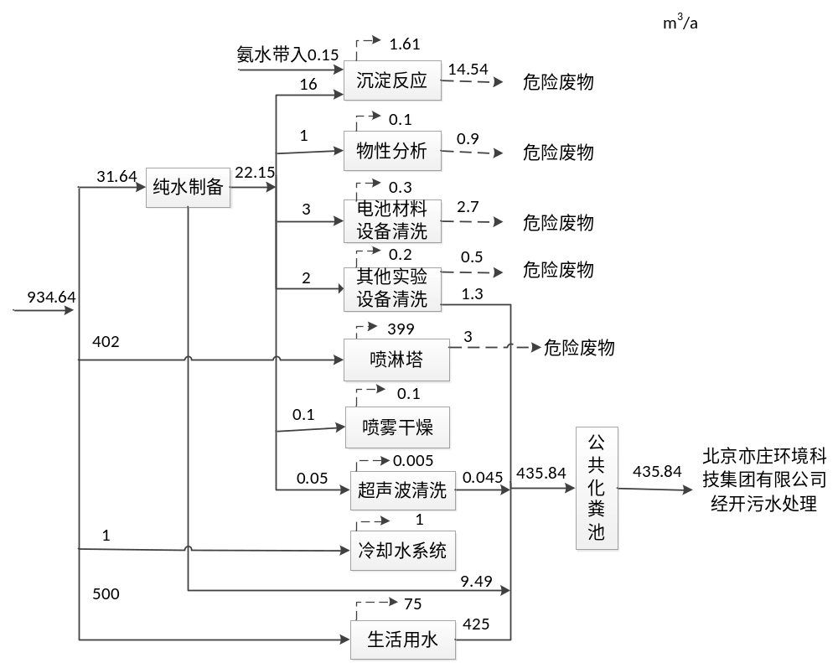  - 本项目水平衡图 “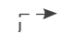”消耗量
  序号 | 类别 | 单元 | 建设情况 | 备注
   | 主体工程 | 金属材料  实验 | 分别建设：冶炼和热处理室100.98m²、模拟实验室53.95m²、成品检测室24.99m²、金属样品制备室51.25m²、力学+试样配件存放室44.63m²、SEM室37.14m²、FIB室23.68m²、XRD室22.28m²。 | 新建
   | 主体工程 | 电池材料  研究 | 分别建设：铌源前驱体制备室42.11m²、烧结室19.45m²、物性分析间40.82m²、混料间+材料制备间67.62m²、扣电制备间35.73m²、电芯测试间23.81m²、干房主体19.37m²。 | 新建
   | 主体工程 | 纳米晶体材料实验 | 分别建设：纳米晶磁性能测试室67.04m²、纳米晶样制备室59.59m²。 | 新建
   | 主体工程 | 仿真模拟  实验 | 分别建设：模拟实验室53.95m²、仿真模拟室42.11m²。 | 新建
   | 辅助工程 | 监控室 | 7.01m²，集中管理安防摄像头、门禁系统及环境传感器（如VOC报警）。 | 新建
   | 辅助工程 | IT机房 | 9.0m²，部署服务器、存储设备，支持数据采集（如LIMS系统）。 | 新建
   | 辅助工程 | 档案室 | 23.99m²，存储实验室相关数据档案文件。 | 新建
   | 辅助工程 | 工具间、休息室、检修值班室 | 317.18m²，工具存放、员工休息、检修工人值班等。 | 新建
   | 辅助工程 | 展厅 | 112.36m²，实验室先进技术展览及宣贯。 | 新建
   | 储运工程 | 危化品间 | 8.32m²，存放化学试剂。 | 新建
   | 储运工程 | 气瓶间 | 4.00m²，存放氮气、氩气、氧气钢瓶。 | 新建
   | 储运工程 | 危险废物  暂存间 | 2.70m²，存放危险废物。 | 新建
   | 储运工程 | 一般固废暂存间 | 10.96m²，存放一般固体废物。 | 新建
   | 公用工程 | 给排水 | 项目用水由市政供水管网提供，纯水由本项目纯水机制备。  项目生活污水、纯水制备废水、设备第三遍清洗废水一同经园区化粪池处理后排入市政管网，最终排入北京亦庄环境科技集团有限公司经开污水处理厂处理。 | 依托
   | 公用工程 | 厕所、更衣室、清洁间、茶歇间 | 工作人员生活配套。 | 新建
   | 公用工程 | 供暖制冷 | 冬季采暖由市政供热管网供给，夏季制冷由中央空调提供。 | 依托/新建
   | 公用工程 | 供电 | 项目用电由市政电网提供。 | 依托/新建
   | 公用工程 | 新风机房 | 42.75m²，安装1套新风系统，室外新鲜的空气经过三级过滤后进入实验室。 | 新建
   | 公用工程 | 空压机房 | 10.27m²，为设备提供压缩空气（0.7~0.8MPa）。 | 新建
   | 公用工程 | 储藏间 | 17.06m²。 | 新建
   | 公用工程 | 除湿机房及冷水机房 | 35.78m²，提供干燥环境，提供工艺冷冻水。 | 新建
   | 公用工程 | 排烟机房 | 15.44m²，紧急情况下排出事故产生的有毒烟雾。 | 新建
   | 公用工程 | 风井、电井、水暖井、空调管道 | 10.93m²，输送新风/回风，集中布设电缆、给排水管。 | 新建
   | 公用工程 | 其他 | 电梯、电梯厅、接待区、楼梯、过道、门厅、预留区域等。 | 新建
   | 环保工程 | 大气污染  防治 | 沉淀反应过程的含氨含氟废气、酸解及检测废气经集气罩收集后进喷淋塔吸收处理后经21.5m高排气筒排放；熔炼、混合粉碎产生的含尘废气经集气罩收集后进袋式除尘器过滤后经21.5m高排气筒排放；其他实验过程及危化品间、危废暂存间废气经干式过滤器过滤后经21.5m高排气筒排放；喷雾干燥废气经自带的旋风+布袋收集后无组织排放。 | 新建
   | 环保工程 | 水污染防治 | 生活污水、纯水制备废水、设备第三遍清洗废水经园区内化粪池预处理后，经市政管网进入北京亦庄环境科技集团有限公司经开污水处理厂处理。 | 依托
   | 环保工程 | 噪声污染  防治 | 选用低噪声设备、厂房隔声、设置隔声罩、减振垫等措施。 | 新建
   | 环保工程 | 固体废物  污染防治 | 建设一般固废间、危险废物暂存间分别收集贮存一般固废和危险废物。  未沾染化学试剂的废包装材料、废金属实验件、废金属边角料、废护盒、废铜线、废铁芯由物资回收部门回收；废空气滤芯、纯水制备废滤芯、废分子筛由厂家回收。  危险废物由资质单位收集处理。 | 新建
  序号 | 设备名称 | 型号 | 数量  台/套 | 位置 | 用途
  一、金属材料研究室
  1 | 场发射扫描电镜 | CLARA | 1 | 二层SEM室 | 微观组织表征
  2 | FIB双束电镜 | Helios 5 | 1 | 二层FIB室 | 微观组织表征
  3 | 热/力模拟实验机 | gleeble 3800 | 1 | 一层模拟实验室 | 热机械模拟实验
  4 | ICP-OES光谱仪 | Agilent 5800 | 1 | 一层成分测试室 | 元素高精度分析
  5 | OES直读光谱仪 | Spark 6000pro | 1 | 一层成分测试室 | 快速高效的金属和非金属元素的含量检测
  6 | 红外碳硫分析仪 | 高灵敏度热释电红外探测器（CO2：4.26μm，SO2：7.4μm）； | 1 | 一层成分测试室 | 金属和非金属材料中碳（C）和硫（S）元素含量
  7 | 氮氢氧分析仪 | OH-900 | 1 | 一层成分测试室 | 金属和非金属材料中氮氢氧元素分析
  8 | 光学显微镜 | NCM-MET800 | 1 | 二层显微镜室 | 光学显微组织和缺陷观察分析
  9 | 显微硬度仪 | 测量范围：1HV~3000HV，分辨率0.1HV。 | 1 | 一层力学室 | 测定金属材料的显微硬度
  10 | 万能实验机 | 参考型号：新三思WDW-100M | 1 | 一层力学室 | 用于材料拉伸、压缩、弯曲实验
  11 | 冲击实验机 | Wance WJP-300 | 1 | 一层力学室 | 用于材料缺口冲击韧性检测
  12 | 扭转实验机 | 扭矩范围：Nm~5000Nm  扭矩精度：±1% FS（满量程） | 1 | 一层力学室 | 用于材料扭转实验
  13 | 真空感应炉 | 加热速率：≥10℃/min（室温至600℃） | 1 | 一层冶炼与热处理室 | 制备200-2000g金属样品
  14 | 纽扣炉 | 最高温度：≥3000℃  熔炼容量：5~50g/次 | 1 | 一层冶炼与热处理室 | 用于制备200g以下金属样品
  15 | 小型热处理炉（1000℃） | 最高温度：≥1200℃（可长期稳定工作在1000℃） | 1 | 一层冶炼与热处理室 | 用于试样较低温热处理
  16 | 小型热处理炉（1650℃） | 最高温度：大于1650℃（可长期稳定工作于1600℃） | 1 | 一层冶炼与热处理室 | 用于实验高温加热模拟和高温热处理
  17 | 带锯锯床 | 圆材：Φ小于500mm  方材：小于500×500mm | 1 | 一层金属样品制备室 | 用于原始大样的分切
  18 | 钼丝切割机 | 加工精度：小于±0.005mm | 1 | 一层金属样品制备室 | 用于热模拟试样和金相试样的切割加工
  19 | 小型外圆磨床 | 磨削直径：小于4~100mm最大磨削长度：大于300mm | 1 | 一层金属样品制备室 | 用于热模拟试样的表面精磨
  20 | 自动磨抛样机 | 磨抛盘直径：大于250mm转速范围：50-1000 rpm | 1 | 一层金属样品制备室 | 用于金相试样的研磨抛光
  21 | 手动磨样机 | 磨抛盘直径：大于250mm转速范围：50-1000 rpm | 1 | 一层金属样品制备室 | 用于金相试样的研磨
  22 | 手动抛光机 | 磨抛盘直径：大于250mm转速范围：50-1000 rpm | 1 | 一层金属样品制备室 | 用于金相试样的抛光
  23 | 镶样机 | 支持Φ15-50mm，厚度≤30mm0-30MPa可调，精度±0.5MPa | 1 | 一层金属样品制备室 | 用于金相试样的标准化镶样
  24 | 试样切割机 | 切割直径：大于80mm切割速度：0.01-5mm/s  精度：±0.05mm | 1 | 一层金属样品制备室 | 用于金相试样的粗切
  25 | 超声清洗 | 频率范围：20-80kHz可调 | 1 | 一层金属样品制备室 | 用于试样的断口和截面清洁
  二、电池材料研究室
  1 | 共沉淀反应釜 | 10 L | 2 | 一层铌源前驱体制备室 | 前驱体制备
  2 | 喷雾干燥机 | OM-1500A | 1 | 一层铌源前驱体制备室 | 材料干燥、造粒
  3 | 正压过滤器（10L） | 10 L | 2 | 一层铌源前驱体制备室 | 物料除水
  4 | 正压过滤器（5L） | 5L | 2 | 一层铌源前驱体制备室 | 物料除水
  5 | 烘箱 | DHG-9055A | 1 | 一层铌源前驱体制备室 | 物料干燥
  6 | 电子称 | Quintix5102-1CN | 2 | 一层铌源前驱体制备室 | 物料称量
  7 | 超声清洗机 | VGT-2013QTD | 1 | 一层铌源前驱体制备室 | 电池组装壳体材料等清洗
  8 | 纯水机 | 100 L/h | 1 | 一层铌源前驱体制备室 | 制备去离子水
  9 | 立式搅拌磨 | XJM-5 | 1 | 一层铌源前驱体制备室 | 前驱体粗磨和微米级氧化铌粗磨
  10 | 纳米砂磨机 | NT-V1L | 1 | 一层铌源前驱体制备室 | 纳米研磨
  11 | 箱式气氛炉（三元用） | YFXZ12/12Q-GC | 2 | 一层烧结间 | 三元正极材料烧结
  12 | 箱式气氛炉（铁锂用） | SG-XQL1100 | 1 | 一层烧结间 | 磷酸铁锂正极  烧结
  13 | 马弗炉 | SX2-4-10 | 1 | 一层烧结间 | 氧化铌烧结
  14 | 防爆气瓶柜 | 带防爆柜，考虑O2、N2、Ar等 | 1 | 一层烧结间 | 提供气源
  15 | 颚破机 | MSK-SFM-ALO | 1 | 一层烧结间 | 粗破，大块→小块
  16 | 对辊机 | XRC235 | 1 | 一层烧结间 | 细破，小块→粉末
  17 | 球磨仪 | QM-3SP04 | 1 | 一层烧结间 | 球磨、混料
  18 | 气流磨 | QLM-I/B | 1 | 一层烧结间 | 单晶破碎，纳米氧化铌制备
  19 | 螺杆空压机 | KHV-15SAT-L40 | 2 | 一层烧结间 | 压缩空气供气
  20 | 小型V型混料机 | MSK-SFM-11/含250mL混料筒 | 1 | 一层烧结间 | 混锂
  21 | 小型超声筛分系统 | MSK-SYU-3 | 1 | 一层烧结间 | 筛分
  22 | 真空干燥箱 | DZF-6050 | 1 | 一层烧结间 | 物料干燥
  23 | 鼓风干燥箱 | DHG-9070A | 1 | 一层烧结间 | 物料干燥
  24 | 压实密度仪 | UTM7305/7105 | 1 | 一层物性分析间 | 材料压实密度测试
  25 | 比表面仪 | Tristar3020 | 1 | 一层物性分析间 | 表面积、孔隙分析
  26 | 微量水分仪 | CA-310+VA-236S | 1 | 一层物性分析间 | 水分含量分析
  27 | 电位滴定仪 | 905 | 1 | 一层物性分析间 | 残碱含量测试
  28 | 松装密度仪 | ：FS4-2M | 1 | 一层物性分析间 | 松装密度测试
  29 | 振实密度仪 | BT-313，配25ml量筒， | 1 | 一层物性分析间 | 振实密度测试
  30 | 激光粒度仪 | Mastersizer 3000（干法） | 1 | 一层物性分析间 | 粒度测试
  31 | 差示量热仪 | TGA/DSC 3+ / 1100 LF | 1 | 一层物性分析间 | 材料热分析
  32 | XRD | Smartlab(9KW) | 1 | 一层物性分析间 | 结构表征
  33 | 真空干燥箱（配真空泵一台） | DZF-6050 | 2 | 一层扣电制备间 | 粉体材料干燥、存储，正负极各一台
  34 | 250℃鼓风干燥箱 | DHG-9030A | 1 | 一层扣电制备间 | 电极材料干燥
  35 | 200℃鼓风干燥箱 | DHG-9070A | 1 | 一层扣电制备间 | 极片干燥、存储
  36 | 微量移液器 | 20-200μl/BD-200μL  （BRAND/705303） | 1 | 一层扣电制备间 | 注液计量
  37 | 扣式电池手动封口机 | 含Φ20封口/拆卸模具 | 1 | 一层扣电制备间 | 电池封口
  38 | 单工位手套箱 | Super（1220/750/900） | 2 | 一层扣电制备间 | 扣式电池组装
  39 | 电动对辊机 | MSK-2150 | 1 | 一层干房主体间 | 极片辊压
  40 | 手动切片机 | MSK-T10 | 1 | 一层干房主体间 | 极片冲切、隔膜冲切
  41 | 半微量天平 | QUINTIX65-1CN | 1 | 一层干房主体间 | 极片称量
  42 | 减震工作台 | 400*500 mm | 1 | 一层干房主体间 | 放置微量天平
  43 | 电子天平 | BSA623S-CW | 1 | 一层干房主体间 | 制浆粉体称量
  44 | 离心混合制浆机 | ARE-310 | 1 | 一层干房主体间 | 离心混合制浆
  45 | 加热型磁力搅拌器 | SP-H550-Pro | 1 | 一层干房主体间 | 制浆搅拌
  46 | 刮板细度计 | QXD0-150um | 1 | 一层干房主体间 | 浆料细度测量
  47 | 红外烘干平板涂覆机 | MSK-AFA-ES200 | 1 | 一层干房主体间 | 平板涂布，标配刮刀涂布
  48 | 半自动模切机 | MSK-180-S/含刀模 | 1 | 一层干房主体间 | 极片切割
  49 | 手动叠片夹具 | SK-111A-PF4662/CZX | 1 | 一层干房主体间 | 叠片用
  50 | 精密型平板热压机 | MSK-YLJ-HS20KN | 1 | 一层干房主体间 | 极片热压
  51 | 高速绝缘电阻测试仪 | MSK-9920 | 1 | 一层干房主体间 | 干极片电阻测量
  53 | 多功能真空封口机，配双极油封旋片式真空泵 | MSK-115A-MS，DRV10 | 1 | 一层干房主体间 | 电池封装
  54 | 软包电池夹板套件 | 60*80*5mm | 1 | 一层干房主体间 | 电池测试夹具
  55 | 压片机和电池模具 | CAN-TAP60-0015ST | 1 | 一层干房主体间 | 固态电池制备配件
  56 | 干燥房及除湿机组、冷却机组 | 体积: 33 m³温湿度要求:T：25℃±3℃湿度：（露点≦-45℃） | 2 | 一层干房除湿机组间+冷却机组间 | 提供恒温干燥环境，提供工艺冷冻水，制冷降温
  57 | 扣电恒温测试一体机 | MIHW-200-160CH-B | 1 | 一层电芯测试间 | 扣式电池恒温充放电、循环测试
  58 | 扣电高低温实验箱测试一体机（ 5V100mA160 通道） | WGDW-225L-70-mA160CH | 1 | 一层电芯测试间 | 电池恒温充放电、循环测试
  59 | 恒温充放电实验箱一体机 | MHW-200-5V12A64CH-380V | 1 | 一层电芯测试间 | 软包电池恒温充放电、循环测试
  60 | 软包高低温充放电实验箱一体机（ 5V12A64 通道） | WGDW-200L-40C-380V-6U | 1 | 一层电芯测试间 | 软包高低温性能测试
  61 | 精密内阻测试仪 | HK-3560 | 1 | 一层电芯测试间 | 电池内阻及电压测量
  三、纳米晶材料研究室
  1 | 热处理设备（定制） | 定制 | 1 | 一层冶炼和热处理间 | 纳米晶化热处理
  2 | 全自动铁芯动卷绕机 | WCL-12-A | 1 | 二层纳米晶样品制备间 | 铁芯卷绕(小型铁芯)
  3 | 铁芯浸漆+固化成套设备 | ZGJ-850 | 1 | 二层纳米晶样品制备间 | 铁芯真空浸漆固化
  4 | 铁芯切割机 | HY-01 | 1 | 二层纳米晶样品制备间 | 铁芯切割加工
  5 | 3D打印机-打印护盒 | 打印层厚分辨率≤0.05mm成型尺寸≥200×200×200mm | 1 | 二层纳米晶样品制备间 | 快速成型纳米晶材料的复杂结构或定制化器件
  6 | 绕线机X2  （粗线和细线各一个） | 线径适配0.02mm-0.5mm  张力波动≤±0.1N  绕线重复定位精度≤±0.01mm | 2 | 二层纳米晶样品制备间 | 纳米晶材料（如纳米线、纤维）有序缠绕或组装成特定结构
  7 | 精密阻抗分析仪（120M） | E4990A-120 | 1 | 二层纳米晶磁性能测试室 | 测量软磁性能
  8 | 宽频带示波器 | DPO7000C(500MHz-3.5GHz) | 1 | 二层纳米晶磁性能测试室 | 电流、电压数据波形测量及采样
  9 | 精密LCR表（及其配套设备） | 4980A+2*20A偏流 | 1 | 二层纳米晶磁性能测试室 | 电磁器件直流偏置参数测量
  10 | 数字繁用表 | Keithley2001 | 1 | 二层纳米晶磁性能测试室 | 用于电压、电流、电阻测量
  11 | 软磁直流测量装置 | emic BH-1000 | 1 | 二层纳米晶磁性能测试室 | 直流或准静态条件下磁滞回线绘制
  12 | 动态磁测量仪 | IWATSU SY8219 | 1 | 二层纳米晶磁性能测试室 | 用于软磁材料基本交流性能测量
  13 | 网络分析仪 | E5080B | 1 | 二层纳米晶磁性能测试室 | 用于软磁材料传输性能测试
  14 | 高低温实验箱 | 零下40℃至200℃ | 1 | 一层冶炼和热处理间 | 用于软磁器件高低温性能测试
  15 | 程控直流电源 | Keithley2420 | 1 | 二层纳米晶磁性能测试室 | 用于提供稳定测量的电源
  16 | 软磁交流测量装置 | MATS-3010SA | 1 | 二层纳米晶磁性能测试室 | 用于软磁材料基本交流性能测量
  17 | 电磁兼容测试设备 | R&S ESRP3 | 1 | 二层纳米晶磁性能测试室 | 磁兼容测试
  四、模拟仿真研究室
  1 | JmatPro热力学计算软件及数据库 | 软件 | 1 | 二层仿真模拟室 | 数值模拟计算
  2 | 连铸凝固仿真模拟软件 | 软件 | 1 | 二层仿真模拟室 | 数值模拟计算
  3 | 金属成形\热处理仿真模拟软件 | 软件 | 1 | 二层仿真模拟室 | 数值模拟计算
  4 | 微观组织模拟软件 | 软件 | 1 | 二层仿真模拟室 | 数值模拟计算
  5 | 低频电磁场仿真模拟软件 | 软件 | 1 | 二层仿真模拟室 | 数值模拟计算
  6 | PLECS电力电子电路仿真软件 | 软件 | 1 | 二层仿真模拟室 | 数值模拟计算
  7 | MATLAB数据处理 | 软件 | 1 | 二层仿真模拟室 | 数值模拟计算
  8 | SolidWorks三维计算机辅助设计 | 软件 | 1 | 二层仿真模拟室 | 数值模拟计算
  9 | Lims系统 | 软件 | 1 | 二层仿真模拟室 | 数值模拟计算
  10 | 塔式工作站 | 参考型号：T7875 | 3 | 二层仿真模拟室 | 数值模拟计算
  11 | 100英寸展示大屏液晶LCD | 100英寸 | 2 | 二层仿真模拟室 | 模拟结果展示
  12 | AI模型服务器、存储服务器 | 服务器 | 2 | 二层仿真模拟室 | 本地部署大模型  及数据库存储
  序号 | 原辅料名称 | 规格 | 年用量 | 最大存储量 | 用途
   | 硝酸（68%） | 500ml | 700ml | 500ml | 金属材料实验
   | 盐酸（36%） | 500ml | 1L | 500ml | 金属材料实验
   | 无水乙醇 | 500ml | 5L | 1L | 金属材料实验
   | 液氮 | 40L | 1440L | 120L | 金属材料实验
   | 液氧 | 40L | 960L | 80L | 金属材料实验
   | 氩气 | 40L | 1440L | 120L | 金属材料实验
   | 氦气 | 40L | 1440L | 120L | 金属材料实验
   | 热固性树脂类镶样粉 | 500g | 2kg | 500g | 金属材料实验
   | 电解液（六氟磷酸锂1.12mol/L、碳酸二乙酯、碳酸乙烯酯、碳酸甲乙酯等比例） | 500ml | 2L | 500ml | 电池材料实验
   | N-甲基吡咯烷酮（NMP） | 500ml | 1L | 1L | 电池材料实验
   | 氢氟酸（40%） | 500ml | 10L | 1000ml | 电池材料实验
   | 硫酸镍 | 500g | 10kg | 1kg | 电池材料实验
   | 硫酸钴 | 500g | 5kg | 1kg | 电池材料实验
   | 硫酸锰 | 500g | 5kg | 1kg | 电池材料实验
   | 三元前驱体 | 500g | 20kg | 1kg | 电池材料实验
   | 氢氧化钠 | 500g | 20kg | 5kg | 电池材料实验
   | 氨水(25%) | 500ml | 200L | 5L | 电池材料实验
   | 草酸铌铵 | 500g | 2kg | 1kg | 电池材料实验
   | 氢氧化锂 | 500g | 20kg | 5kg | 电池材料实验
   | 碳酸锂 | 500g | 10kg | 1kg | 电池材料实验
   | 氧化铌 | 500g | 20kg | 5kg | 电池材料实验
   | 氧化钨 | 500g | 1kg | 500g | 电池材料实验
   | 氧化镁 | 500g | 1kg | 500g | 电池材料实验
   | 氧化锆 | 500g | 1kg | 500g | 电池材料实验
   | 氧化铝 | 500g | 1kg | 500g | 电池材料实验
   | 氧化钛 | 500g | 1kg | 500g | 电池材料实验
   | 磷酸 | 500ml | 6L | 2L | 电池材料实验
   | 磷酸铁 | 500g | 1kg | 500g | 电池材料实验
   | 硫酸亚铁 | 500g | 1kg | 500g | 电池材料实验
   | 葡萄糖 | 500g | 1kg | 500g | 电池材料实验
   | 四氧化三锰 | 500g | 1kg | 500g | 电池材料实验
   | 二氧化锰 | 500g | 1kg | 500g | 电池材料实验
   | 导电炭黑 | 500g | 1kg | 500g | 电池材料实验
   | 聚偏氟乙烯 | 500g | 2kg | 2kg | 电池材料实验
   | 金属锂片 | 500g | 2kg | 1kg | 纳米晶材料实验
   | 环氧树脂（固化剂） | 500ml | 3.2L | 1L | 纳米晶材料实验
   | 润滑剂（设备维护用） | 500ml | 6L | 500mL | 公用工程及实验设备
  序号 | 名称 | 理化性质
   | 硝酸 | 无色透明发烟液体，有酸味。熔点(℃)：-42(无水)；沸点(℃)：86(无水)；相对密度(水=1)：1.50(无水)；相对蒸气密度(空气=1)：2.17；饱和蒸气压(kPa)：4.4(20℃)；溶解性：与水混溶。
   | 盐酸 | 无色液体，有腐蚀性，具有刺激性气味。密度：1.20g/mL，LD50：900mg/kg(兔经口) 危险特性：具强腐蚀性、强刺激性，可致人体灼伤。
   | 氢氟酸 | 无色液体，具有强烈刺激性气味，40% 溶液密度约1.15 g/cm³（20℃）。
   | 乙醇 | 醇类化合物的一种，化学式为 C2H6O，在常温常压下是一种易挥发的无色透明液体，毒性较低，可以与水以任意比互溶，可与多数有机溶剂混溶。熔点-114.1℃，沸点 78℃，密度 0.789kg/L。
   | 液氮 | 温度极低（-196℃），接触皮肤会迅速冻结细胞，导致冻伤，症状类似烧伤，表现为皮肤发白、疼痛、麻木，严重时可致组织坏死。
   | 液氧 | 淡蓝色透明液体，无臭，常温下易汽化，汽化时产生无色气体。严禁接触油脂、有机物，操作前需确保工具和设备无油污；避免在密闭空间大量存放液氧，需安装氧气浓度报警器（阈值设为 23%），通风良好。
   | 氩气 | 熔点：-189.2℃；沸点：-185.9℃；密度：1.784g/L。
   | 氦气 | 属于稀有气体单质，密度 0.1786g/L（0°C、1atm）；沸点 4.3K（1atm）；熔点 1.0K（26atm）；蒸发热 5.50cal/g、20.4kJ/kg（沸点）；无色、无味。
   | 热固性树脂镶样粉 | 对稀酸（如盐酸、硫酸）和弱碱（如氢氧化钠稀溶液）有较好的耐受性，但浓酸、强碱可能腐蚀树脂基体，导致镶嵌件开裂或溶解。固化后耐热温度通常在 100-200℃之间。
   | 电解液（六氟磷酸锂1.12mol/L  碳酸二乙酯、  碳酸乙烯酯、碳酸甲乙酯等比例） | 六氟磷酸锂：白色结晶或粉末，相对密度 1.5，溶解性强，易溶于水，还溶于低溶度甲醇、乙醇、丙醇等有机溶剂。暴露空气中或加热时分解，空气中由于水蒸气的作用二迅速分解，放出 PF5产生白色烟雾。  碳酸二乙酯：无色液体，稍有气味，饱和蒸气压（kPa）：1.1（20℃）；闪点（℃）：25（CC）；熔点（℃）：-43；沸点（℃）：126~128；相对密度（水=1）：0.98（20℃）；相对蒸气密度（空气=1）:4.07。  碳酸乙烯酯：分子式：透明无色液体（>35℃），室温时为结晶固体，沸点：248℃/760mmHg，243-244℃/740mmHg；闪点：160℃；密度：1.3218；折光率：1.4158（50℃）；熔点：35~38℃。  碳酸甲乙酯：无色透明液体，密度（g/mL，25/49℃）：1.01，熔点（℃）：-14.5，沸点（℃，常压）：107，闪点（℃）：23，不溶于水，应储存于阴凉、通风、干燥处，按易燃化学品规定储运。
   | N-甲基吡咯烷酮（NMP） | 无色透明油状液体，微有胺的气味；熔点-24.4℃，沸点203℃；150℃（30.66kPa)；135℃（13.33kPa)；81～82℃（1.33kPa)，闪点95℃，相对密度1.0260(25/25℃)，能与水、醇、醚、酯、酮、卤代烃、芳烃互溶；挥发度低，热稳定性、化学稳定性均佳。LC50：>5130mg/kg (小鼠经口)，LD50：>3914mg/kg (大鼠经口)。
   | 硫酸镍 | 是一种无机化合物，有无水物、六水物和七水物三种形态，无水物相对密度 3.68，六水物相对密度 2.07，七水物相对密度 1.948。易溶于水，微溶于乙醇、甲醇，其水溶液呈酸性，微溶于酸、氨水。
   | 硫酸钴 | 无水物密度约 3.05 g/cm³，七水合物密度约 1.948 g/cm³。易溶于水（20℃时溶解度约 34 g/100 mL 水），其水溶液呈粉红色（钴离子的特征颜色）。可溶于甲醇、乙醇，微溶于丙酮，不溶于苯。无水物吸湿性强，暴露于空气中易吸收水分转变为水合物；七水合物在潮湿空气中稳定，但在干燥环境中会缓慢风化。
   | 硫酸锰 | 七水合物密度约 2.1 g/cm³，无水物密度约 3.25 g/cm³。熔点：七水合物加热至 70℃时失去 6 个结晶水生成一水合物，继续加热至 280℃时失去全部结晶水，生成无水硫酸锰；无水物熔点约为 700℃，超过 850℃时分解。易溶于水（20℃时溶解度约 52.9 g/100 mL 水），其水溶液呈淡粉红色（Mn²⁺的特征颜色）。可溶于甲醇，微溶于乙醇，不溶于乙醚和苯。无水物吸湿性较强，暴露于空气中易吸收水分；七水合物在干燥环境中会缓慢风化，潮湿环境中较稳定。
   | 氢氧化钠 | 强腐蚀性的强碱，一般为片状或颗粒形态，易溶于水(溶于水时放热)并形成碱性溶液，另有潮解性，易吸取空气中的水蒸气(潮解) 和二氧化碳(变质)。危险特性：强烈刺激和腐蚀性。
   | 氨水(25%) | 无色极易挥发溶液，有刺鼻气味；沸点：（25%）38℃；熔点：（25%）-58℃；相对密度（水=1）：0.9；混溶蒸汽压：20℃时 48kPa （25%）。
   | 草酸铌铵 | 一种含铌的配位化合物，通常以草酸根为配体与铌离子形成配合物，易溶于水，形成无色或淡黄色透明溶液（纯度影响颜色）；可溶于稀酸（如草酸溶液），增强其稳定性；难溶于乙醇、乙醚等有机溶剂。无水草酸铌铵吸湿性强，需密封保存以防潮解。
   | 氢氧化锂 | 白色结晶性粉末，吸湿性极强；一水合物：白色单斜晶体，暴露于空气中易潮解（吸收 CO₂和水分）。无水 LiOH：熔点约 462℃，加热至 924℃分解为 Li₂O 和 H₂O；一水合物：熔点约 471℃（失去结晶水），进一步加热分解同无水物。
   | 碳酸锂 | 白色单斜晶体或粉末，无臭，味微咸；晶体颗粒细腻，粉末状样品手感细腻，暴露于空气中不易潮解（与 LiOH 相比吸湿性较弱）。熔点约 723℃（1.01×10⁵ Pa），加热至约 1310℃分解为 Li₂O 和 CO₂；熔融状态下为无色液体，冷却后重新结晶。
   | 氧化铌 | 白色或淡黄色粉末（纯度不足时带黄色），晶体为无色透明，天然存在形式为铌铁矿、烧绿石等矿物。低价氧化物：Nb₂O₅：熔点约 1460℃，沸点约 1800℃（在惰性气氛中），高温下可挥发；低价氧化物熔点较低，如 NbO 熔点约 2080℃，但易被氧化为 Nb₂O₅。
   | 氧化钨 | 钨的多种氧化物的统称，常见类型包括三氧化钨（WO₃）、二氧化钨（WO₂）WO₃的密度约为 7.16 g/cm³，属于高密度氧化物。几乎不溶于水和大多数有机溶剂；可溶于浓碱溶液（如 NaOH）生成钨酸盐，也可溶于热的浓无机酸（如硝酸、氢氟酸）。
   | 氧化镁 | 常温下为白色无定形粉末或晶体，纯品呈白色，含杂质时可能略带淡黄色或灰色。晶体结构为立方晶系（岩盐结构），与 NaCl 晶体结构类似，离子键强度高。熔点极高，约为 2852℃，沸点约为 3600℃，属于高熔点氧化物（耐火材料的重要特性）。密度：约为 3.58 g/cm³（晶体状态），粉末堆积密度随粒度不同而变化。
   | 氧化锆 | 常温下为单斜晶系（密度约 5.65 g/cm³）；约 1170℃转变为四方晶系（密度约 6.10 g/cm³）；高于 2370℃转变为立方晶系（密度约 6.27 g/cm³）；冷却时四方晶系向单斜晶系的转变会伴随约 5% 的体积膨胀，易导致开裂（需通过掺杂稳定化处理）。几乎不溶于水和大多数酸（氢氟酸除外）。
   | 氧化钛 | 常温下为白色粉末或晶体，纯品呈白色，无臭无味，熔点极高，约为 1840℃（金红石型），沸点约为 2900℃，高温下不易分解，热稳定性优异。
   | 磷酸 | 常温下为无色透明的黏稠液体（熔点 42.35℃），熔点：42.35℃（纯品），低于常温时易结晶（需温热融化）；沸点：213℃（分解，生成焦磷酸 H₄P₂O₇），进一步加热可逐步脱水生成偏磷酸（HPO₃）；密度：纯磷酸密度约 1.834 g/cm³（25℃），与水、乙醇任意比例互溶，形成黏稠溶液；吸湿性：浓磷酸具有较强吸湿性，暴露于空气中会吸收水分，浓度降低。
   | 磷酸铁 | 无水磷酸铁为白色至浅灰色粉末，水合物（如 FePO₄・2H₂O）呈淡粉色或米色粉末；无水物密度约 3.35 g/cm³，水合物密度略低；几乎不溶于水（25℃时溶解度仅约 1.1×10⁻⁵ g/L），也不溶于乙醇、丙酮等有机溶剂；可溶于强无机酸（如盐酸、硫酸），生成对应的铁盐和磷酸。
   | 硫酸亚铁 | 无水硫酸亚铁（FeSO₄）为白色粉末，暴露于空气中易氧化为黄褐色的碱式硫酸铁；七水合硫酸亚铁（FeSO₄・7H₂O）俗称 “绿矾”，呈蓝绿色晶体，晶体结构为三斜晶系，Fe²⁺与 H₂O、SO₄²⁻通过配位键和离子键结合。
   | 四氧化三锰 | 常温下为黑色或棕黑色粉末，粉末细腻，无光泽，在空气中稳定。密度：约 4.85 g/cm³（不同晶型略有差异）。莫氏硬度：约 5.5~6，属于中等硬度的无机化合物。熔点：约 1560℃（高温下可分解或与其他物质反应）。几乎不溶于水、稀酸（如稀硫酸、稀盐酸），但在浓酸或强氧化性酸中可缓慢溶解，生成相应的锰盐。不溶于有机溶剂（如乙醇、乙醚）。
   | 二氧化锰 | 常温下为黑色无定形粉末或晶体，密度：约 5.03 g/cm³，熔点：约 535℃（高温下分解，生成氧气和四氧化三锰 Mn₃O₄），实际分解温度因晶型和纯度不同略有变化。几乎不溶于水、稀酸（如稀硫酸、稀盐酸）和有机溶剂，但在浓酸或强还原性条件下可溶解。
   | 聚偏氟乙烯 | 聚偏氟乙烯树脂，化学式：(C2H2O2)n，白色粉末状结晶性聚合物，密度1.7-1.8g/cm3，玻璃化温度-39℃，脆化温度-62℃，熔点170℃，热分解温度350℃左右，长期使用温度-40～150℃。机械强度高，耐辐照性好。具有良好的化学稳定性，在室温下不被酸、碱、强氧化剂和卤素所腐蚀，发烟硫酸、强碱、酮、醚绵少数化学药品能使其溶胀或部分溶解。
   | 金属锂片 | 银白色金属薄片，具有金属光泽，质地柔软（可用刀轻松切割），暴露在空气中易被氧化，表面迅速变暗生成灰色氧化层（Li₂O）。延展性良好，可压制成薄片；是优良的电和热导体（电导率约 1.1×10⁷ S/m）。密度：约 0.534 g/cm³，是密度最小的金属（比水轻，密度仅为水的 53%），常温下浮于煤油或石蜡油表面（需密封保存以防氧化）。
   | 环氧树脂 | 未固化树脂密度约 1.1-1.3 g/cm³，可耐受稀硫酸、盐酸（≤30% 浓度），但浓硝酸、浓硫酸会缓慢腐蚀。未固化树脂易溶于丙酮、甲苯、乙醇等有机溶剂，微溶于水；固化后形成三维网状结构，不溶于任何溶剂，仅能溶胀。

建设内容 | - 劳动定员及工作制度  项目劳动定员40人，夜间沉淀反应釜运行，夜间无人值班，其他实验夜间不运行，工作250d/a。  - 地理位置、周边关系  1、地理位置  本项目位于北京经济技术开发区康定街15号前沿科技创新空港金田加速区5号楼1-2层，本项目地理位置图见附图1。  2、周边关系  本项目所在建筑为5号楼，距离5号楼东侧13米为本园区4号楼，南侧44米为本园区6号楼，北侧18米为本园区2号楼，东南侧44米为本园区7号楼，东南侧24米为本园区3号楼。  本项目所在园区前沿科技创新空港金田加速区南侧为主干道康定街，本项目距离康定街102米，西侧为同济南路。  本项目周边关系见附图2。
工艺流程和产排污环节 | 一、施工期工程分析  本项目利用已建成房屋作为项目场所，施工期仅为厂房内简单装修和设备安装。主要污染物为施工噪声、施工人员生活污水，同时产生少量施工扬尘、施工固体废物（装修垃圾和生活垃圾）。随着施工期的结束，对环境的影响也随之消失。  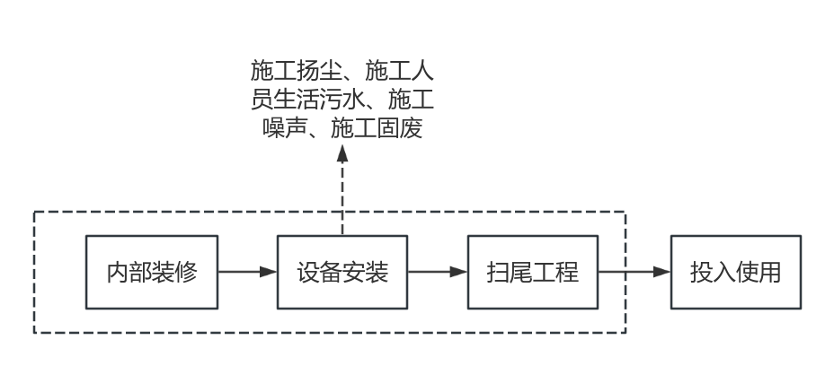  - 项目施工期流程及产污节点图

工艺流程和产排污环节 | 二、运营期工程分析  （1）金属材料实验  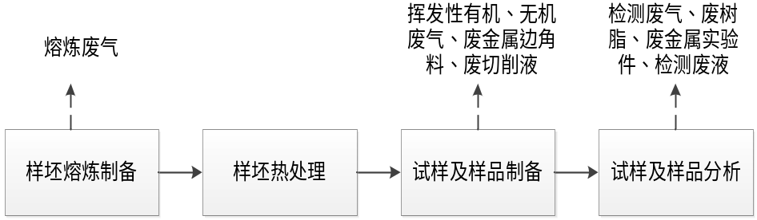  - 金属材料实验流程图  - 样坯熔炼制备：在真空感应炉或电弧炉中制备2kg金属样坯，炉内为封闭真空环境，只进行熔化不进行变渣。熔化结束后在封闭真空金属铸模中进行浇铸成最终样坯。  该过程产生G1熔炼废气。  - 样坯热处理：对熔铸的样坯在小型热处理炉中进行组织和成分均匀化，以备后续检验分析。  - 试样及样品制备：  切割：通过锯切割、线切割和砂切打磨等工序使样坯成为进一步可热模拟和组织分析的试样，该项操作使用切削液湿式操作。  擦拭：使用乙醇擦拭部分试样表面，待进一步观察分析。  磨抛、晶界腐蚀：使用磨抛机对部分试样表面进行磨抛，使用硝酸、乙醇混合液对部分试样表面晶界腐蚀，用于后续的显微分析，磨抛使用切削液湿式操作。  酸解：使用盐酸、硝酸混合液溶解金属样品，待进一步使用光谱仪进行元素分析。  镶样：使用镶样机将金属实验片固定在热固性树脂上，方便进一步观察分析。  该过程产生G2挥发性有机物、G3挥发性无机废气、S1废金属边角料、S2废切削液。  - 试样及样品分析  模拟实验：在热/力模拟实验机上进行热、力、热力耦合等工艺模拟实验，用于研究材料的工艺对组织、性能等的影响。  显微分析：在电镜、光镜下对材料进行微观的组织、成分、晶相、位相等进行分析。  光谱分析：使用光谱仪进行样品元素分析。  该过程产生G4检测废气、S3废树脂、S4废金属实验件、S5检测废液。  - 电池材料实验  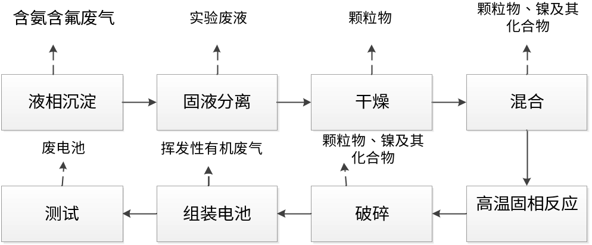  - 电池材料实验流程图  - 液相沉淀：  在共沉淀反应釜中使用硫酸镍、硫酸钴、硫酸锰、氢氧化钠、硫酸铁、硝酸铁、氧化铌、氨水、氢氧化钠、磷酸等通过液相沉淀反应制备FePO₄、NixCoyMn1-x-y(OH)₂或Nb(OH)₅前驱体。  用氢氟酸水溶液、Nb(OH)₅反应制备氟铌酸（H₂NbF₇），再加入氨水沉淀反应制备Nb(OH)₅，Nb(OH)₅经过此反应转化后物性参数和晶体结构发生变化。  该过程产生G5无机含氨含氟废气。  - 固液分离：使用正压式过滤器将以上反应产物固相与液相分离，固相使用纯化水冲洗3次转干燥，液相及冲洗液收集作危险废物处理。  该过程产生S6电池材料实验废液。  - 干燥：根据实验要求分别用烘箱或喷雾干燥机对以上前驱体干燥，烘箱适用于所有前驱体的干燥，喷雾干燥机适用于FePO₄、碳酸锂前驱体的干燥，喷雾干燥前，待干燥样品要使用纳米砂磨机在水中进行研磨。  该过程产生G6其他颗粒物。  - 混合：将锂源（碳酸锂、氢氧化锂）、前驱体均匀混合在一起。  该过程产生G7其他颗粒物、镍及其化合物。  - 高温固相反应：使用气氛炉对前驱体、锂源高温烧结，制备三元锂、磷酸铁锂等正极材料。  - 破碎：通过鄂破机等将团聚在一起的固体颗粒破碎。  该过程产生G8其他颗粒物、镍及其化合物。  - 电池组装：用N-甲基吡咯烷酮（NMP）溶解聚偏氟乙烯制备粘胶剂，在手套箱内，将制备得到的正极与负极材料、电解液、粘胶剂一起组装成扣式半电池或者单片全电池。  该过程产生G9挥发性有机废气。  - 测试：使用充放电测试仪进行电池充放电实验，记录实验数据。  该过程产生S7废电池。  电池实验过程需要对部分半成品进行pH、碱度等进行物性分析，产生S8分析废液，实验设备清洗产生电池材料设备清洗废液S9。  - 纳米晶材料实验  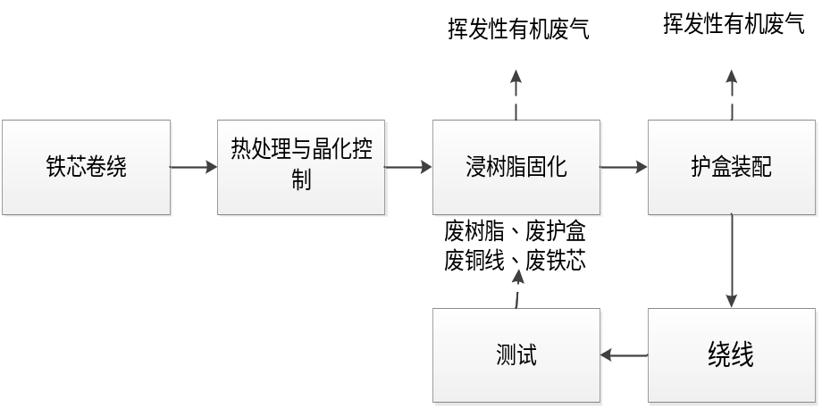  - 纳米晶体材料实验流程图  - 铁芯卷绕：根据实验要求将金属带材分条，将金属带材卷绕为不同尺寸的铁芯。  - 热处理与晶化控制：在惰性气体保护下，在小型热处理炉中进行去应力退火、晶化退火、磁场退火。  - 浸树脂固化：在真空环境下向以上热处理与晶化后的铁芯浸环氧树脂，在120-150℃下程序固化2-4h。  该过程产生G10挥发性有机废气。  - 护盒装配：使用热熔胶将以上固化的铁芯固定在铝镁合金的护盒内。  该过程产生G11挥发性有机废气。  - 绕线：在护盒外缠绕一定匝数的利兹线或单股漆包线，线层间使用聚酰亚胺薄膜或绝缘纸绝缘。  - 测试：物理测试以上晶体材料的饱和磁感、高频损耗、初始磁导率、居里温度等参数，记录数据。  该过程产生S10废树脂、S11废护盒、废铜线、废铁芯。  （4）仿真模拟实验  仅通过计算机进行仿真模拟计算与分析。  （5）其他公用工程工艺  冷水制冷：本项目部分设备需要冷水冷却，项目建设一台制冷机，制冷剂R401A，制冷机冷凝器安装在楼顶，采用空气降温方式。  空气干燥：本项目部分实验需要在干燥环境下进行，项目建设一台除湿机，使用分子筛吸附，分子筛装填量0.8吨，更换频次10年。  其他产污环节：  其它水污染物：本项目纯水制备过程中会产生纯水制备废水W1；设备清洗（电池材料实验外的其他实验）会产生W2清洗废水；超声波清洗会产生超声波清洗废水W3；生活污水W4。  其它固体废物：新风系统采用过滤器过滤，会产生废滤芯S12；纯水制备过程中会产生废反渗透膜S13；废气治理设施运行过程中会产生废活性炭S14、喷淋废水S15；化学品使用后会产生危险废物废包装物S16；原辅料包装会产生不沾染化学试剂的废包装物S17；空压机、压缩机等设备维护会产生废润滑油S18、废油桶S19、员工生活会产生生活垃圾S20、干燥机运行会产生废分子筛S21。  噪声：本项目公用工程、实验设备、环保设施运行过会产生噪声。  主要污染工序：  根据本项目的性质，运营期的主要污染源及污染因子识别见下表。  - 主要污染源及污染因子识别表
  污染物类别 | 排污节点 |  | 污染物 | 治理措施
  废气 | 金属材料实验 | G1熔炼废气 | 颗粒物 | 沉淀反应过程的含氨含氟废气、酸解及检测废气经集气罩收集后进喷淋塔吸收处理后经21.5m高排气筒排放；熔炼、混合粉碎产生的含尘废气经集气罩收集后进袋式除尘器过滤后经21.5m高排气筒排放；其他实验过程及危化品间、危废暂存间废气经干式过滤器过滤后经21.5m高排气筒排放；喷雾干燥废气经自带的旋风+布袋收集后无组织排放。
  废气 | 金属材料实验 | G2挥发性有机废气（擦拭、晶界腐蚀） | 非甲烷总烃、氮氧化物
  废气 | 金属材料实验 | G3挥发性无机废气（酸解） | 氯化氢、氮氧化物
  废气 | 金属材料实验 | G4检测废气 | 氯化氢
  废气 | 电池材料实验 | G5无机含氨含氟废气（沉淀反应） | 氨、氟化物（以F计）
  废气 | 电池材料实验 | G6其他颗粒物（喷雾干燥） | 其他颗粒物
  废气 | 电池材料实验 | G7其他颗粒物、镍及其化合物  （锂源、前驱体混合） | 其他颗粒物、镍及其化合物
  废气 | 电池材料实验 | G8其他颗粒物、镍及其化合物  （破碎） | 其他颗粒物、镍及其化合物
  废气 | 电池材料实验 | G9挥发性有机废气（电池组装） | 非甲烷总烃
  废气 | 纳米晶材料实验 | G10挥发性有机废气（浸树脂） | 非甲烷总烃
  废气 | 纳米晶材料实验 | G11挥发性有机废气（护盒装配） | 非甲烷总烃
  废水 | 生活污水 |  | pH、CODCr、BOD₅、SS、氨氮 | 经园区内化粪池预处理后，经市政管网进入北京亦庄环境科技集团有限公司经开污水处理厂进行处理。
  废水 | 第三次实验器具清洗废水 |  | pH、CODCr、BOD₅、SS、氨氮 | 经园区内化粪池预处理后，经市政管网进入北京亦庄环境科技集团有限公司经开污水处理厂进行处理。
  废水 | 纯水制备 |  | pH、CODCr、BOD₅、SS、氨氮、可溶性总固体 | 经园区内化粪池预处理后，经市政管网进入北京亦庄环境科技集团有限公司经开污水处理厂进行处理。
  噪声 | 实验、公用工程、环保设施运行 |  | 等效连续A声级 | 选用低噪声设备、厂房隔声、设置隔声罩、减振垫等措施。
  固体废物 | 员工生活 |  | 生活垃圾 | 分类收集后由当地环卫部门清运
  固体废物 | 一般固体废物 |  | 废金属边角料、  废金属实验件、废护盒、废铜线、废铁芯、废滤芯、废反渗透膜、废包装物、生活垃圾、废分子筛。 | 统一收集在一般固废间暂存，未沾染化学试剂的废包装材料、废金属材料件、废金属边角料、废护盒、废铜线、废铁芯由物资回收部门回收；废空气滤芯、纯水制备废滤芯、废分子筛由厂家回收。
  固体废物 | 危险废物 |  | 废切削液、废树脂、检测废液、废电池、电池材料实验废液、含氟废液、电池材料设备清洗废液、废活性炭、废布袋、废吸附剂、喷淋废水、废包装物、废润滑油、废油桶。 | 暂存在危废暂存间，定期交由有资质单位处置。
与项目有关的原有环境污染问题 | 本项目为新建项目，租用现有闲置用房，无原有污染问题。  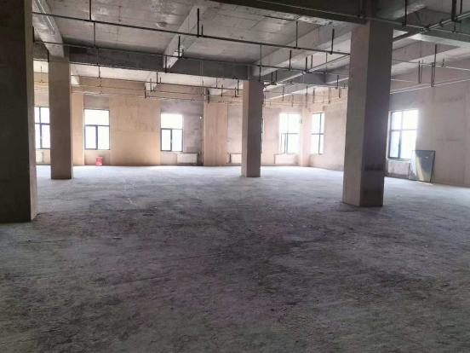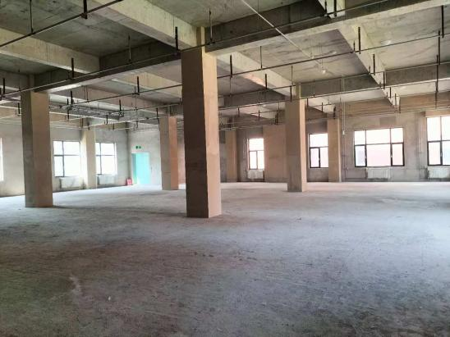  - 租赁厂房现状照片

三、区域环境质量现状、环境保护目标及评价标准
区域环境质量现状 | - 大气环境  本项目本项目所在区域为二类环境空气功能区，环境空气质量执行《环境空气质量标准》（GB3095-2012）及其修改单中的二级浓度限值。  根据北京2025年5月北京市生态环境局发布的《2024年北京市生态环境状况公报》中的空气质量数据，对项目所在区域及北京市空气质量进行评价，统计数据见下表。  - 北京经济技术开发区2024年环境空气质量数据  - 北京市2024年环境空气质量数据  根据以上分析可知，2024年北京经济技术开发区各污染物浓度均达到《环境空气质量标准》(GB3095-2012)限值要求，北京市O₃日最大8小时平均浓度未能达到《环境空气质量标准》(GB3095-2012)限值要求，其他污染物现状浓度达到上述标准要求，判定项目所在地为环境空气质量不达标区。  - 地表水环境  项目所在地附近地表水为凉水河中下段，位于项目南侧1150m。根据北京市五大水系各河流、水库水体功能划分与水质分类，凉水河中下段为Ⅴ类功能水体（农业用水区及一般景观要求水域），执行《地表水环境质量标准》（GB3838-2002）中的Ⅴ类标准。  根据北京市生态环境局网站公布的2024年6月至2025年5月河流水质状况，凉水河中下段水质均能达到《地表水环境质量标准》（GB3838-2002）中的Ⅴ类水质标准要求。具体统计结果见下表。  - 凉水河中下段水质状况一览表  根据上述分析，2024年6月至2025年5月凉水河中下段水质均能达到《地表水环境质量标准》（GB3838-2002）中的Ⅴ类水质标准要求。  - 声环境  本项目位于北京经济技术开发区康定街15号前沿科技创新空港金田加速区5号楼，项目建筑南侧距主干道康定街边界线102m，根据《北京经济技术开发区声环境功能区划实施细则》（2025 年4月29 日起实施）中规定，本项目区域属于声环境3类功能区，声环境质量评价执行《声环境质量标准》（GB3096-2008）中的3类标准。  根据《建设项目环境影响报告表编制技术指南（污染影响类）（试行）》，本项目厂界外 50m 范围内无声环境保护目标，无需开展声环境质量现状监测。  - 生态环境  本项目位于现有产业园区内，不新增占地，根据《建设项目环境影响报告表编制技术指南（污染影响类）（试行）》，可不进行生态现状调查。  - 电磁辐射环境  如项目涉及辐射装置使用，应另行申报相关审批手续。  - 地下水、土壤环境  本项目租用现有房屋进行建设，项目运营后清洗废水与生活污水、纯水制备废水一同经园区化粪池处理后排入市政管网，危化品间、危险废物暂存间、实验室均采取分区防渗措施，与地下水及土壤环境有物理隔离，可有效阻断地下水环境污染途径；固体废物均得到合理处置，不存在土壤及地下水环境污染途径，无需进行地下水、土壤环境质量现状调查。
  项目 | SO₂(μg/m³） | NO₂(μg/m³） | PM₁₀(μg/m³） | PM_{2.5}(μg/m³）
  现状浓度 | 2 | 31 | 57 | 32.6
  平均时间 | 年均值 | 年均值 | 24小时平均 | 24小时平均
  标准值 | 60 | 40 | 70 | 35
  达标情况 | 达标 | 达标 | 达标 | 达标
  项目 | SO₂  (μg/m³) | NO₂  (μg/m³) | PM₁₀  (μg/m³） | PM_{2.5}  (μg/m³） | CO-24h-95per  (μg/m³） | O₃-8h-90per  (μg/m³）
  现状浓度 | 3 | 24 | 54 | 30.5 | 900 | 171
  平均时间 | 年均值 |  | 24小时平均 |  | 日最大8小时平均
  标准值 | 60 | 40 | 70 | 35 | 4000 | 160
  达标情况 | 达标 | 达标 | 达标 | 达标 | 达标 | 不达标
  2024年 |  |  |  |  |  |  | 2025年
  6月 | 7月 | 8月 | 9月 | 10月 | 11月 | 12月 | 1月 | 2月 | 3月 | 4月 | 5月
  III | III | III | III | III | III | III | II | II | II | III | III
环境保护目标 | - 大气环境  本项目大气环境保护目标为西南侧299米康定街18号院永康公寓。  - 声环境  项目厂界外50m范围内无声环境保护目标。  - 地下水环境  项目厂界外500m范围内无地下水集中式饮用水水源和热水、矿泉水、温泉等特殊地下水资源。  - 生态环境  本项目租用园区内现有房屋，不新增建设用地，且用地范围内无基本农田、森林公园等生态环境保护目标，无需进行生态现状调查。
污染物排放控  制标准 | 一、大气污染物排放标准  本项目大气污染物主要为实验过程产生的挥发性有机废气、氨、氯化氢、氮氧化物、其他颗粒物、镍及其化合物，废气排放执行北京市《大气污染物综合排放标准》（DB11/501-2017）表3中相应限值要求。  根据北京市《大气污染物综合排放标准》（DB11/501-2017）中相关规定：“①排气筒高度应高出周围200m半径范围内的建筑物5m以上；不能达到该项要求的，最高允许排放速率应根据5.1.3确定的排放速率限值的50%执行；②排气筒高度处于表 1、表 2 或表 3 所列的两个排气筒高度之间时，其执行的最高允许排放速率以内插法计算；③排污单位内有排放同种污染物的多根排气筒，按合并后的一根排气筒确定该排污单位应执行的最高允许排放速率限值”。  本项目所有废气排气筒高度21.5m，东南侧距本项目排气筒58米的7号楼高34米，未高出周围200m半径范围内的建筑物5m以上，废气排放速率须根据上述要求执行。  综上，本项目大气污染物排放执行标准详见下表。  - 北京市《大气污染物综合排放标准》（DB11/501-2017）（摘录）  二、水污染物排放标准  本项目废水最终排入北京亦庄环境科技集团有限公司经开污水处理厂，根据北京市《水污染物综合排放标准》（DB11/307-2013）中的规定，水污染物排放执行“排入公共污水处理系统的水污染物排放限值”。具体限值见下表。  - 排入公共污水处理系统的水污染物排放限值（摘录）  三、噪声排放标准  项目施工期厂界噪声排放标准执行《建筑施工场界环境噪声排放标准》（GB12523-2011）中标准限值。  项目边界运营期厂界噪声执行《工业企业厂界环境噪声排放标准》（GB12348-2008）中规定的3类标准要求，具体标准值详见下表。  - 本项目噪声排放标准 单位：dB（A）  四、固体废物排放标准或规定  固体废物执行《中华人民共和国固体废物污染环境防治法》（2020 年 4 月 29 日修订）中有关规定。  （1）生活垃圾  执行《中华人民共和国固体废物污染环境防治法》（2020年版）及《北京市生活垃圾管理条例》（2020年5月1日起施行，2020年9月25日第二次修正）中的有关规定。  （2）一般工业固体废物  一般工业固体废物处置执行《中华人民共和国固体废物污染环境防治法》（2020年9月1日起施行）、《一般工业固体废物贮存和填埋污染控制标准》（GB18599-2020）中的有关规定。  （3）危险废物  危险废物收集、储存、转运执行《北京市危险废物污染环境防治条例》、（2020年9月1日实施）、《危险废物收集贮存运输技术规范》（HJ2025-2012）、《危险废物贮存污染控制标准》（GB18597-2023）、《危险废物污染防治技术政策》（环发[2021]199号）和《危险废物转移管理办法》（2022年1月1日起施行）、《实验室危险废物污染防治技术规范》（DB11 /T 1368—2016）中的有关规定。
  排放口名称 | 污染物  项目 | Ⅱ时段大气污染物最高允许排放浓度（mg/m³） | 排气筒  高度（m） | 最高允许排放速率（kg/h） |  | 单位周界  无组织排  放监控点  浓度限值  mg/m³
   |  |  |  | 用内插法计算的相应排气筒高度对应的最高允许排放速率 | 严格50% | 单位周界  无组织排  放监控点  浓度限值  mg/m³
  DA001 | 颗粒物 | 10 | 21.5 | 1.9 | 0.95 | 0.30
  DA001 | 镍及其化合物 | 0.20 | 21.5 | 0.13 | 0.065 | 0.020
  DA002 | 非甲烷总烃 | 50 | 21.5 | 8.1 | 4.05 | 1.0
  DA002 | 氮氧化物 | 100 | 21.5 | 0.97 | 0.49 | 0.12
  DA003 | 氯化氢 | 10 | 21.5 | 0.081 | 0.041 | 0.010
  DA003 | 氮氧化物 | 100 | 21.5 | 0.97 | 0.49 | 0.12
  DA003 | 氨 | 10 | 21.5 | 1.6 | 0.80 | 0.20
  DA003 | 氟化物（以F计） | 3.0 | 21.5 | 0.16 | 0.08 | 0.020
  DA004 | 非甲烷总烃 | 50 | 21.5 | 8.1 | 4.05 | 1.0
  DA005 | 非甲烷总烃 | 50 | 21.5 | 8.1 | 4.05 | 1.0
  DA006 | 非甲烷总烃 | 50 | 21.5 | 8.1 | 4.05 | 1.0
  DA007 | 非甲烷总烃 | 50 | 21.5 | 8.1 | 4.05 | 1.0
  DA008 | 非甲烷总烃 | 50 | 21.5 | 8.1 | 4.05 | 1.0
  代表性排气筒 | 氮氧化物 | / | 21.5 | / | 0.49 | /
  代表性排气筒 | 非甲烷总烃 | / | 21.5 | / | 4.05 | /
  序号 | 污染物或项目名称 | 排放限值（mg/L）
  1 | pH（无量纲） | 6.5～9
  2 | 悬浮物 | 400
  3 | 五日生化需氧量 | 300
  4 | 化学需氧量 | 500
  5 | 氨氮 | 45
  6 | 可溶性固体总量 | 1600
  时段  项目阶段 |  | 昼间 | 夜间
  施工期 |  | 70
  运行期 | 厂界东侧、南侧、西侧、北侧 | 65 | 55
  注：本项目施工期夜间不施工；运行期夜间沉淀反应釜运行，其他设施不运行。
总量控制指标 | 一、污染物排放总量控制原则  根据北京市环境保护局关于转发环境保护部《建设项目主要污染物排放总量指标审核及管理暂行办法》的通知（京环发〔2015〕19号）以及《北京市环境保护局关于建设项目主要污染物排放总量指标审核及管理的补充通知》（京环发〔2016〕24号），本市实施建设项目总量指标审核和管理的污染物范围包括：二氧化硫、氮氧化物、烟粉尘、挥发性有机物（工业及汽车维修行业）及化学需氧量、氨氮。  二、建设项目污染物排放总量核算  本项目主要进行新材料研发实验，根据项目特点，本项目需要申请总量控制指标的污染物为：挥发性有机物、颗粒物、化学需氧量、氨氮。根据《北京市环境保护局关于建设项目主要污染物排放总量指标审核及管理的补充通知》（京环发〔2016〕24号）附件1，“为了使污染物源强的核算更接近实际的排放情况，在污染物源强的核算过程中优先使用实测法，类比分析法、物料衡算法及排放系数法次之。同时在核算过程中应选择不少于两种方法对污染物源强的产生进行核算，当核算的污染物排放总量差别较大时还应继续采用其他方法进行校验，以便得到更接近实际情况的排放量核算数据”。  - 大气污染物  本项目申请总量的大气污染物包括金属材料实验过程使用乙醇、电池材料实验过程的电解液、纳米晶体材料实验过程使用的环氧树脂和热熔胶产生的挥发性有机物，金属材料实验熔炼过程、电池材料实验混合粉碎、喷雾干燥过程产生的颗粒物，本项目使用硝酸排放氮氧化物0.0093kg/a，排放量量比较少，本报告忽略不计，不进行总量申请。  （1）挥发性有机物（以非甲烷总烃计）  - 排污系数法  根据“四、主要环境影响和环保措施”章节中废气排放量核算结果，本项目挥发性有机物（以非甲烷总烃计）的排放量为 0.003754 t /a。  - 类比分析法  本项目挥发性有机物排放类比《畅源锂离子电池研发生产建设项目竣工环境保护验收监测报告表》，类比对象与本项目的情况对比见下表。  - 项目挥发性有机物排放情况类比性一览表  根据《畅源锂离子电池研发生产建设项目竣工环境保护验收监测报告表》（检测报告编号：2023121800707Y），类比项目排气筒非甲烷总烃平均排放速率为0.00716 kg/h，验收检测期间工作时间8h/d，使用N-甲基吡咯烷酮、电解液等挥发性原辅料0.8728吨/d，则类比项目挥发性有机物产生系数为0.0656t/t-原料，本项目N-甲基吡咯烷酮、电解液用量、乙醇等挥发性有机物69.274kg/a，则本项目挥发性有机气体排放量为0.004544t/a。  综上，本项目采用排污系数法及类比分析法进行挥发性有机物排放量核算，经比较结果相近。考虑到不同企业实际运行过程中存在差异，类比数据存在一定的误差，本次环评采用排污系数法的核算结果作为申请排污总量的依据。因此，本项目挥发性有机物排放量为：0.003754 t /a。  （2）颗粒物  - 排污系数法  根据“四、主要环境影响和环保措施”章节中废气排放量核算结果，本项目颗粒物排放量为 0.0007821/a。  - 类比分析法  本项目颗粒物排放类比《河南瑞斯特阀门有限公司年产15000吨阀门铸造件生产线（一期）竣工环境保护验收报告》，类比对象与本项目的情况对比见下表。  - 项目颗粒物排放情况类比性一览表  根据《河南瑞斯特阀门有限公司年产15000吨阀门铸造件生产线（一期）竣工环境保护验收报告》（验收数据报告编号：HB2023101706），类比项目排气筒颗粒物平均排放浓度为5.03mg/m³，本项目年熔炼、混合粉碎、喷雾干燥合计时间173.23h，废气排放量2000m³/h，则本项目颗粒物排放量为：0.07334 kg /t×0.15t×10⁻³=0.001743 t/a。  综上，本项目采用排污系数法及类比分析法进行颗粒物排放量核算，经比较结果相近。考虑到不同企业实际运行过程中存在差异，类比数据存在一定的误差，本次环评采用排污系数法的核算结果作为申请排污总量的依据。因此，本项目颗粒物排放量为：0.0007821 t /a。  - 水污染物总量核算  - 排污系数法  根据本报告“四、主要环境影响和保护措施”章节中废水源强核算结果，本项目新增COD_{Cr}排放量为0.16302t/a，氨氮排放量为0.01662t/a。  （2）类比分析法  本项目废水类比《联合智业组装环境检测设备及检测实验室项目竣工环境保护验收监测报告》中相关数据，该项目于2021年4月完成自主验收。该项目外排废水为员工生活污水、仪器器皿二三遍清洗废水以及制备纯水产生的浓缩水，产生的废水全部排入园区内公共化粪池预处理，然后排入市政污水管网，最终进入金桥污水处理厂进行处理，该项目与本项目都为研发、实验室类，产生废水类别都为生活污水、设备第二三遍清洗废水以及制备纯水产生的浓缩水，排放方式都是先进化粪池，再经市政管网进公共污水处理厂，综合项目的性质、污水类别、排放方式都具有可类比性，类比项目检测报告中废水污染物最高排放浓度为COD47mg/L，氨氮0.501mg/L，本项目取其最高排放浓度，则本项目COD、氨氮排放量如下：  COD_{Cr}=434.4 m³/a×47mg/L×10⁻⁶=0.0204 t/a  氨氮=434.4 m³/a×0.501mg/L×10⁻⁶=0.0002 t/a  综上，据上述两种源强核算方法分析，考虑到不同企业实际运行过程中存在差异，类比数据存在一定的误差。因此，本项目选用排污系数法进行总量核算，即COD 0.16303t/a、氨氮0.01662t/a  三、减排潜力分析  本项目为新建项目，项目废气均采用可行的废气治理措施，已达到最低排放能力，无进一步消减能力；本项目废水主要为生活污水、纯水机制备产生的废水及少量设备清洗废水，没有进一步减排空间。因此本项目不具备废气、废水污染物总量指标削减能力，需重新申请。  四、总量来源  根据北京市环境保护局关于《转发环境保护部<建设项目主要污染物排放总量指标审核及管理暂行办法>的通知（京环发[2015]19号，2015年7月15日起执行）中的相关规定：“该办法适用于各级环境保护主管部门对建设项目（不含城镇生活污水处理厂、垃圾处理场、危险废物和医疗废物处置场）主要污染排放总量指标的审核与管理。上一年度环境空气质量平均浓度不达标的城市、水环境质量未到要求的市县，相关污染物应按照建设项目所需替代的主要排放总量指标2倍进行削减替代。”  《北京市人民政府办公厅关于印发《推进美丽北京建设持续深入打好污染防治攻坚战 2025 年行动计划》的通知》（京政办发〔2025〕3 号），本项目挥发性有机物进行2倍削减替代，本项目运营期排放总量控制指标因子排放量见下表。  - 总量控制指标
  名称 |  | 类比项目 | 本项目 | 可类比性
  工程特征 | 性质 | 新建 | 新建 | 可类比
  工程特征 | 建设内容 | 锂离子电池研发生产 | 电池材料研发实验  金属材料研发实验  纳米晶体材料研发实验 | 可类比
  工程特征 | 燃料来源及成分 | 电解液、N-甲基吡咯烷酮、丁苯橡胶 | 电解液、N-甲基吡咯烷酮、乙醇、树脂 | 可类比
  大气污染物排放特征 | 排放类型 | 有组织 | 有组织 | 可类比
  大气污染物排放特征 | 污染物 | 颗粒物、非甲烷总烃 | 颗粒物、非甲烷总烃、氮氧化物、氨、氯化氢、镍及其化合物 | 可类比
  大气污染物排放特征 | 排放去向 | 排气筒15米 | 排气筒21.5米 | 可类比
  大气污染物排放特征 | 治理设施 | 活性炭吸附 | 活性炭吸附、喷淋塔 | 可类比
  类比可行性 |  | 类比项目与项目具有可类比性
  名称 |  | 类比项目 | 本项目 | 可类比性
  工程特征 | 性质 | 新建 | 新建 | 可类比
  工程特征 | 建设规模内容 | 年产 15000 吨阀门铸造件生产线 | 金属材料研发 | 可类比
  工程特征 | 工艺路线 | 熔化、浇筑 | 熔炼、浇筑、混合粉碎 | 可类比
  工程特征 | 燃料来源及成分 | 生铁、碳钢 | 金属及盐类 | 可类比
  大气污染物排放特征 | 排放类型 | 有组织 | 有组织 | 可类比
  大气污染物排放特征 | 污染物 | 颗粒物 | 颗粒物 | 可类比
  大气污染物排放特征 | 排放去向 | 排气筒高度15米 | 排气筒高度21.5米 | 可类比
  大气污染物排放特征 | 治理设施 | 熔化工序中频炉上方设置顶吸集气罩收集废气，熔化废气通过1套袋式除尘器+活性炭吸附脱附+催化燃烧装置进行处理。 | 中频炉、混合粉碎设备上方设置集气罩收集废气，含尘废气通过1套喷淋塔装置进行处理。 | 可类比
  类比可行性 |  | 类比项目与项目具有可类比性
  类别 | 污染物污染物 | 排放量（t/a） | 1 倍削减量（t/a） | 2 倍削减量（t/a）
  废气 | 挥发性有机物 | 0.003754 | / | 0.007508
  废气 | 颗粒物 | 0.0007821 | / | 0.001564
  废水 | COD_{Cr} | 0.16303 | 0.16303 | /
  废水 | NH₃-N | 0.01662 | 0.01663 | /

四、主要环境影响和保护措施
施工期环境保护措施 | 本项目利用已建成闲置用房作为经营场所，施工期无土石方施工，仅室内装修(如内墙表面粉刷、设备安装等)。主要污染物为施工扬尘，施工人员生活污水，施工噪声，施工固体废物(装修垃圾、生活垃圾等)。  - 废气：扬尘主要产生在装修施工期间的各种作业，其产生量与天气、温度、施工队文明程度和管理水平等因素有关，其排放量较难定量估算。但鉴于装修施工主要在室内，因此施工时只要加强管理，采取一些必要措施，如采取及时清除建筑装修垃圾、做好洒水抑尘、关闭门窗施工等办法可有效降低扬尘浓度。油漆粉刷时产生的少量挥发性有机气体，影响范围局限在室内，对外环境影响较小。通过加强通风、选用优质的低污染油漆和涂料等措施可有效减小施工废气对周围环境的影响。  - 废水：本项目施工期不设施工营地，食宿自行解决，故施工期产生的废水主要为生活污水，生活污水主要依托园区的化粪池进行处理。故施工期产生的废水不会对周围环境的影响。  - 噪声：施工期间噪声主要来自项目内部装修和设备安装过程中使用的电钻、木工设备和空气压缩机等设备。施工阶段应采取如下措施：按规定操作机械设备，遵守作业规定，减少人为机械碰撞噪声；规划施工方案，尽量避免高噪声机械设备同时使用；施工时间应安排在白天，禁止夜间装修扰民；建设单位及装修施工单位应配备必要的专职或兼职环保监管人员，负责监督装修施工过程中噪声防治措施的落实情况。采取上述措施后，施工期噪声对区域声环境影响较小。  - 固体废物：施工期固体废物主要为施工人员生活垃圾、施工渣土及损坏或浪费的各种建筑装修材料。该项目施工期产生的固体废物将会对其周边环境产生一定的影响，因此，对于施工中固体废物应集中堆放、及时清运，外运到环卫部门指定地点，防止露天长期堆放可能产生的二次污染；对于可回收废料应尽量由施工单位回收利用。综上所述，本项目施工期工程量不大，时间较短，施工完成后对周边环境的影响即可消除。建设单位在施工过程中必须严格按照《北京市建设工程施工现场环境保护标准》(京建施[2003]3 号)和《北京市建设工程施工现场管理办法》(2013 年市政府令第 247 号)对施工现场进行管理，以尽量降低施工过程对周围环境的影响。
运营期环境影响和保护措施 | - 废气  - 废气源强  G1熔炼废气：  金属材料实验首先取2kg金属在真空感应炉或电弧炉中熔化，在金属磨具中浇筑成样坯，该过程产生熔炼废气，主要污染物质为颗粒物，每批次实验用金属件2kg，每批次实验时间为35min，年实验40批次，年排放时间23.3h，实验金属件总重量0.08t/a，参照《排放源统计调查产排污核算方法和系数手册》(2021年6月9日发布)中“218机械行业系数手册-33金属制品业行业系数表”，以“生铁、废钢、铁合金、中间合金锭为原料，采用感应电炉/电阻炉进行熔炼铸造的工序”所有规模等级颗粒物的产污系数为0.479 kg/t-产品，则产生其他颗粒物为0.03832 kg/a（0.001645kg/h）。  G2挥发性有机废气（擦拭、晶界腐蚀、镶样）：  为便于观察，本项目部分金属材料需要擦拭或晶界腐蚀，擦拭使用乙醇，用量3L/a（2.367 kg/a，20℃乙醇密度0.789g/cm³），年擦拭时间约20h，擦拭乙醇全部挥发，则擦拭产生的挥发性有机物为2.367kg/a（0.1184kg/h）。  晶界腐蚀使用腐蚀液（4%硝酸+96%乙醇），用量2L/a（硝酸0.120kg/a、乙醇1.515 kg/a，20℃发烟硝酸密度1.502g/cm³），每次晶界腐蚀操作5min，年操作80次，年排放时间6.7h。根据美国环境保护局编写的《空气污染物排放和控制手册工业污染源调查与研究》等相关资料可知，在实验状态下，有机试剂的挥发比例一般为试剂使用量的 1%-4%，本项目以最不利情况考虑，挥发比例以4%计。则晶界腐蚀挥发性有机物产生量为0.0606kg/a（0.00904kg/h），硝酸产生量为0.0048kg/a（0.00072 kg/h）。  为方便细小金属试样的观察实验，需要将试样固定在热固性树脂上，使用镶样机将热固性树脂类镶样粉注入磨具热压成型。根据建设单位提供的资料，本项目年用热固性树脂类镶样原料2kg，不添加其他助剂，年操作时间20h，根据《排放源统计调查产排污核算方法和系数手册》（公告2021年第24号）中“2929 塑料零件及其他塑料制品制造行业”系数手册，塑料零件采用注塑工艺的挥发性有机物产污系数为2.7千克/吨-产品，则本项目镶样固定挥发性有机物产生量为0.0054kg/a（0.00027kg/h）。  G3挥发性无机废气（酸解）、G4检测废气  使用光谱仪进行元素分析前要使用盐酸、硝酸混合液对金属样品进行酸解，根据建设单位提供的资料，盐酸使用量分别为1000ml/a（0.4248kg，20℃36%盐酸密度1.18g/cm³）、硝酸使用量500ml/a（0.4808kg，20℃68%盐酸密度1.414g/cm³）。根据建设单位提供的资料，年样品酸解、光谱分析时间100h，盐酸、硝酸的挥发量按使用的4%计，则酸解、检测过程盐酸的产生为0.01699kg/a（0.00017 kg/h）、硝酸的产生量为0.01923kg/a（0.00019kg/h）。  G5无机含氨含氟废气（沉淀反应）：  电池材料实验沉淀反应使用氨水、氢氟酸，年用25%氨水（常温下密度0.907g/cm³）200L，年用40%氢氟酸（常温下密度1.15g/cm³）10L，年用氨的量45.35 kg/a、氟的量4.37kg/a，每批次反应时间15h，年反应实验200次，2个反应釜同时进行操作，年排放时间1500h，氨、氟产生量按使用量的4%计，则沉淀反应氨的产生量为1.814 kg/a（0.001209kg/h）、氟的产生量为0.175 kg/a（0.00012kg/h）。  G6其他颗粒物（磷酸铁、碳酸锂喷雾干燥）  部分磷酸铁、碳酸锂前驱体使用纯水研磨后用实验室小型喷雾干燥机干燥，干燥后产品用设备自带的旋风+布袋收集，根据建设单位提供的资料，年干燥前驱体20kg，年操作时间100h，旋风+布袋收集效率99%，则喷雾干燥颗粒物产生量为0.2kg/a（0.002kg/h）。  G7/G8其他颗粒物、镍及其化合物（锂源、前驱体混合、粉碎）  部分锂源、前驱体使用混料机、破碎机进行混合破碎，根据建设单位提供的资料，年混合、破碎前驱体50kg（含镍50%），年操作时间50h，《排放源统计调查产排污核算方法和系数手册》（公告2021年第24号）中“3039 其他建筑材料制造行业”系数手册，岩石、矿石破碎颗粒物产污系数为1.89千克/吨-产品，则混合、破碎过程颗粒物的产生量为0.0945 kg/a（0.00189kg/h）、镍及其化合物0.04725kg/a（0.000945kg/h）。  G9挥发性有机废气（电池组装）  电池材料实验电池组装用N-甲基吡咯烷酮（NMP）溶解聚偏氟乙烯制备粘胶剂，N-甲基吡咯烷酮用量1L/a，每批次使用电解液（碳酸乙烯酯：碳酸二甲酯：碳酸甲乙酯=1：1：1）1ml，每次组装20min，每年实验50批次，年排放时间16.7h，电解液年用量50ml，常温下碳酸乙烯酯、碳酸二甲酯、碳酸甲乙酯、N-甲基吡咯烷酮密度分别为1.40g/cm³、1.069g/cm³、1.006g/cm³、0.992g/cm³，年用电解液和N-甲基吡咯烷酮（NMP）58.912 kg，挥发性有机物的产生量按使用量的4%计，则电池组装挥发性有机物的产生量为2.3565 kg/a（0.1411kg/h）。  G10挥发性有机废气（浸树脂）  纳米晶体材料实验过程使用环氧树脂封装铁芯，每次封装4个铁芯，封装固化3h，年封装80批次，年排放时间240h，每个铁芯需要环氧树脂5-10ml，按最大量计，用环氧树脂3.2L/a，本项目使用环氧树脂胶属于本体性胶粘剂，根据苏州市华测检测技术有限公司的检测报告（报告编号：A2220342909101001E），环氧树脂胶中VOC含量5g/L，则浸树脂挥发性有机物的产生量为0.016 kg/a（0.000067 kg/h）。  G11挥发性有机废气（护盒装配）  纳米晶体材料实验过程使用热熔胶在护盒内固定芯卷，每个芯卷用热熔胶2g，年用热熔胶0.64kg，每批次从用胶到固化按1小时计，年护盒固定80批次，年排放时间80h。《排放源统计调查产排污核算方法和系数手册》（公告2021年第24号）中“34通用设备制造业、35专用设备制造业”系数手册，粘结工段粘结剂挥发性有机物产污系数为60千克/吨-原料，则本项目护盒芯卷固定挥发性有机物产生量为0.0384kg/a（0.00048kg/h）。  - 本项目废气源强一览表  （2）废气收集排放情况  G1熔炼废气：  金属材料实验感应电炉/电阻炉、模具上方设置集气罩，G1熔炼废气经集气罩收集后进入干式过滤器器（TA001）处理后经DA001排放。  G2挥发性有机废气（擦拭、晶界腐蚀、镶样）：  金属材料实验样块擦拭、晶界腐蚀、镶样在通风橱内进行，G2挥发性有机废气经通风橱收集后进入干式过滤器（TA002）处理后经DA002排放。  G3挥发性无机废气（酸解）、G4检测废气：  金属材料样品酸解在通风橱内进行，光谱仪上方设集气罩，酸解废气、检测废气分别经通风橱、集气罩收集后进入喷淋塔(TA003)处理后经DA003排放。  G5无机含氨含氟废气（沉淀反应）：  电池材料实验共沉淀反应罐上方设置集气罩，无机含氨含氟废气经集气罩收集进入喷淋塔(TA003)处理后经DA003排放。  G6颗粒物（喷雾干燥）：  喷雾干燥机干燥后粉体产品经旋风+布袋收集后无组织排放。  G7/G8其他颗粒物、镍及其化合物（锂源、前驱体混合、粉碎）  分别在混合机、粉碎机上方设置集气罩，混合、粉碎过程产生的颗粒物、镍及其化合物经集气罩收集进袋式除尘器（TA001）处理后经DA001排放。  G9挥发性有机废气（电池组装）：  电池组装在手套箱内进行，在手套箱排气孔上方设集气罩，挥发性有机废气经集气罩收集后进入干式过滤器（TA004）处理后经DA004排放。  G10挥发性有机废气（浸树脂）、G11挥发性有机废气（护盒装配）：  纳米晶体材料实验浸树脂、护盒装配操作台上方设置集气罩，有机气经集气罩收集后进入干式过滤器（TA004）处理后经DA004排放。  危化品间产生的有机、无机废气经干式过滤器（TA005）处理后经DA005排放。  危险废物暂存间产生的有机、无机废气经干式过滤器（TA006）处理后经DA006排放。  一层电芯测试间等未设立废气收集系统的实验室建设废气收集设施，产生废气经干式过滤器（TA007）处理后经DA007排放。  二层显微镜室等未设立废气收集系统的实验室建设废气收集设施，产生废气经干式过滤器（TA008）处理后经DA008排放。  （3）废气收集处理措施效率分析  收集措施分析：根据《通风除尘》《局部排气管的捕集效率实验》，集气罩与污染源之间的距离对捕集效率有极大影响，集气罩与污染源距离从0.3m增为 1.5m，集气罩的捕集效率从97.6%降为55.0%。项目采用顶吸式集气罩进行收集，集气罩涉及安装按照《排风罩的分类及技术条件》（GB/T16758-2008）要求设计、安装，设置集气罩距离污染源应小于0.5m，产生点最远处风速应大于 0.3m/s，风机工作使管道产生负压，从而收集污染物。本项目按照上述要求实施后，集气罩收集废气效率可达90%以上，本次按90%计。通风橱只有一面敞口，操作时尽量减少操作面的开度，确保产生点最远处风速应大于 0.3m/s，通风橱收集效率按90%计。  布袋除尘器：根据《排放源统计调查产排污核算方法和系数手册》（公告2021年第24号）中“3039 其他建筑材料制造行业”系数手册，岩石、矿石破碎颗粒物采用袋式除尘，颗粒物末端治理效率为99%，本报告按95%计。  水喷淋：氨、氟化氢极易溶于水，采用水喷淋吸收效率可达85%-95%，本报告氨、氟的吸收效率按85%计算。  干式过滤器：本项目干式过滤器采用三级过滤，分别用浸渍过酸碱的吸附剂吸收碱和酸、用活性炭吸收有机废气，酸碱吸附剂的吸收效率按30%计，根据《主要污染物总量减排核算技术指南(2022年修订)》，采用一次性活性炭吸附按其再生方式测算去除效率，不再生、集中再生和集中再生并活化VOCs去除率分别按15%、30%、50%取值，本次评价活性炭吸附效率按15%计算。  （4）本项目废气收集排放情况汇总见下表。  - 本项目废气收集排放情况表  本项目废气产排情况见下表。  - 本项目产排情况一览表  （3）废气排放口情况  - 排气筒基本情况  （4）废气治理措施可行性分析  干式过滤器采用三级过滤，分别用酸碱浸渍处理的吸附剂吸收碱性、酸性废气、用活性炭吸附挥发性有机物，吸附剂是一种具有大比表面积的固体颗粒无机物，当被净化气体中的酸碱气体扩散到吸附剂表面的吸附力场时，固定在其表面，然后与其中的活性成分发生化学反应，生成新的中性盐类物质，储存在吸附剂的结构，吸附剂净化酸碱气体是一种多功能的综合功能，除了一般的物理吸附外，还包括化学吸附、颗粒吸附、催化和化学反应。活性炭吸附原理是当废气由风机提供动力，负压进入吸附箱后进入活性炭吸附层，由于活性炭吸附剂表面上存在着未平衡和未饱和的分子引力或化学键力，因此，当活性炭吸附剂的表面与气体接触时，就能吸引气体分子，使其浓聚并保持在活性炭表面，此现象称为吸附。利用活性炭吸附剂表面的吸附能力，使废气与大表面的多孔性活性炭吸附剂相接触，废气中的污染物被吸附在活性炭表面上，使其与其他混合物分离，净化后的气体高空排放。《实验室挥发性有机物污染防治技术规范》（DB11/T1736-2020）（2020年10月01日实施）中“7.1.2 吸附法可采用活性炭、活性炭纤维、分子筛等作为吸附介质”。《排污许可证申请与核发技术规范 总则》（HJ 942-2018）“4.5.2.1 废气产排污环节、污染物种类、排放形式及污染治理设施”中有“废气污染治理设施工艺包括有机废气收集治理设施（吸附）及其他废气收集处理设施（活性炭吸附）”等。  喷淋塔是一种常用于工业废气治理的设备，其工作原理是利用喷淋水与废气之间的接触与反应，实现废气中污染物的降解与分离。通过合理的设计和操作，可以实现高效的环保排放。喷淋塔的主要工作原理包括吸附、溶解、冲刷和分离四个过程。吸附过程：废气通过喷淋塔底部进入，首先与喷淋水接触，废气中的颗粒物、污染物会被水滴吸附到水中，从而净化废气。 溶解过程：废气中的气态污染物在与水滴接触的同时，会发生物理吸收和化学反应，部分污染物会溶解到水中。冲刷过程：废气与水滴的接触会产生冲击、碰撞等力，使得废气中的污染物更好地与水滴接触，并促进溶解和吸附过程。此外，喷淋水会形成水幕，通过不断的冲刷作用，将废气中的污染物彻底清洗。分离过程：经过喷淋塔处理后的废气进入塔顶，经过集气板的引导，使废气与水滴进一步分离，形成液滴状。接下来，废气从塔顶排出，而水滴则回流回底部，循环使用。  2025年《国家污染防治技术指导目录》把烧结机头（球团）烟气袋式除尘技术列为鼓励类技术，《排污许可证申请与核发技术规范 陶瓷砖瓦工业》把“袋式除尘”列为污染防治可行性技术。  综上，本项目废气治理设施分别采用袋式除尘器、喷淋塔、干式过滤器处理技术属于可行性技术。  - 废气达标排分析  - 有组织排放分析  - 本项目有组织废气达标排放情况  由上表可知，项目有组织排放各污染物排放浓度和速率满足《大气污染物综合排放标准》（DB11/501-2017）中表 3“生产工艺废气及其他废气大气污染物排放限值”，可达标排放。  - 无组织废达标排放情况  本项目集气罩、通风橱的收集效率按90%计，有10%的废气为无组织排放。本项目无组织排放废气产生情况详见下表。  - 无组织废气排放情况一览表  根据《环境影响评价技术导则大气环境》（HJ2.2-2018）中附录A推荐模型中的AERSCREEN模型进行计算各污染物的厂界最大落地浓度，无组织废气达标分析一览表见下表。  - 项目大气污染物无组织排放达标分析一览表  由表 4-7可知，本项目无组织排放满足《大气污染物综合排放标准》（DB11/501-2017）中表 3“生产工艺废气及其他废气大气污染物排放限值”中“单位周界无组织排放监控点浓度限值”。  （3）大气污染物排放总量  综上，本项目大气污染物排放总量核算详见下表。  - 本项目大气污染物排放总量一览表  （6）非正常排放情况  本项目的非正常排放情况主要考虑由废气处理装置运转不正常造成的，即废气处理装置对有机废气净化效率为0时的污染物排放情况，事故处理时间为1h，年发生频次为1次/年。项目建成后，非正常排放参数详见下表。  - 非正常工况排放情况一览表  上表可知，非正常工况下，本项目镍及其化合物排放浓度和排放速率不能满足北京市《大气污染物综合排放标准》（DB11/501-2017）表 3 中“生产工艺废气及其他废气大气污染物排放限值”第 II 时段排放限值要求，其他污染物可达标排放，非正常工况较正常工况排污量都有所增加，为确保项目废气处理装置正常运行，应立即停止所有产生污染的实验活动，检查维修环保设施，直至故障排除。  （7）自行监测计划  本项目废气监测计划详见下表。  - 项目废气监测计划  （注：废气监测计划参照《排污单位自行监测技术指南 总则》（HJ819-2017））  - 废水  （1）废水源强核算  本项目排放的废水主要为生活污水、设备清洗废水、纯水制备废水，经化粪池预处理后排入市政污水管网，最终进入北京亦庄环境科技集团有限公司经开污水处理厂。废水排放总量为1.74 m³ /d（434.4 m³ /a）。  - 生活污水  本项目生活污水排放量为425m³ /a，根据《水工业工程设计手册-建筑和小区给排水》中“12.2.2 污水水量和水质”，本项目生活污水水质及排放量参数详见下表。  - 生活污水水质及排放量  - 纯水制备及超声波清洗废水  本项目纯水制备废水产生量9.49m³ /a，超声波清洗废水0.45m³ /a，超声波清使用纯水，不使用清洗剂，清洗件只含积尘，纯水制备废水与超声波清洗废水水质相近，参照《社会区域类环境影响评价》（中国科学出版社）中数据，本项目纯水制备废水水质及排放量参数详见下表。  - 纯水制备废水产生情况一览表  - 其他设备第三次清洗废水：  第三次设备清洗废水排放量为 1.3m³ /a。设备废水产生浓度参照《科研单位实验室废水处理工程设计与分析》（给水排水 2012 年第 1 期第 38 卷）中“2.工程涉及—2.1.2 设计进水水质中的参数”，设备清洗废水属于实验室废水中的综合废水，水质及排放量参数详见下表。  - 实验室废水产生情况一览表  - 综合污水  根据《化粪池原理及水污染物去除率》中数据，化粪池对各个污染物COD、BOD₅、SS、氨氮的去除率分别为 15%、9%、30%、3%。本项目废水中各污染物产生量计算结果汇总见下表。  - 项目综合污水水污染物产生及排放情况一览表  - 废水排放口基本情况  铌源前驱体制备室涉及含镍元素的原辅料使用，实验操作过程产生的实验废液、设备清洗废液全部分类收集后作危险废物暂存处置，本实验室不设废水排放口，其他实验室第三遍设备清洗废水、纯水制备废水、超声波清洗废水、生活污水进园区化粪池处理后经市政管网进北京亦庄环境科技集团有限公司经开污水处理厂。本项目废水排放口情况见下表。  - 废水排放口基本情况  （3）达标及影响分析  本项目废水达标排放分析见下表。  - 项目废水排放及达标情况一览表  综上，本项目废水的排放满足北京市《水污染物综合排放标准》（DB11/307-2013）中“表3排入公共污水处理系统的水污染物排放限值”的标准要求，本项目建设对周围水环境影响较小。  （4）污水处理厂可行性分析  本项目废水最终均通过市政污水管网排入北京亦庄环境科技集团有限公司经开污水处理厂。  北京亦庄环境科技集团有限公司经开污水处理厂，始建于2001年3 月，位于西环南路以南，凉水河以北，康定街以东，占地面积约2.09hm²，设计污水处理规模为10万m³/d，目前污水处理能力为5万m³/d，采用循环式活性污泥法工艺，出水达标后排入凉水河。2012年北京亦庄环境科技集团有限公司经开污水处理厂进行全面的提级改造，设计处理规模为5 万m³/d，提级改造项目于2014 年12月24日取得环保验收，原污水厂出水全部进入提级改造处理单元，经过“两级生物滤池+混凝沉淀砂滤+滤布滤池+紫外消毒”工艺的处理，出水达到北京市《城镇污水处理厂水污染物排放标准》（DB11/890-2012）中的一级B标准排放限值后排入凉水河。  本次评价引用北京亦庄环境科技集团有限公司官网公布的2025年5 月12日的“北京亦庄环境科技集团有限公司经开污水处理厂出水口水质监测数据”，来说明北京亦庄环境科技集团有限公司经开污水处理厂的出水水质达标及排放情况，具体见下表。  - 经开污水处理厂的出水水质数据公开一览表（摘录）  由上表数据可知，北京亦庄环境科技集团有限公司经开污水处理厂水质监测结果满足《城镇污水处理厂污染物排放标准》（DB11/890-2012）表1中的B标准，污水处理厂污水处理设备运行稳定，出水可稳定达标排放。本项目位于北京亦庄环境科技集团有限公司经开污水处理厂收水范围内，污水处理厂目前污水处理能力为5万m³/d，现有余量约5000m³/d。本项目周边市政排水条件完善。本项目新增污水排放量为1.74m³/d，排水量完全可被现有污水管网收纳。项目排水水质能够符合《水污染物综合排放标准》（DB11/307-2013）中排入公共污水处理系统的水污染物排放限值，不会给市政管网造成不利影响。因此，本项目废水排入市政污水管网，最终进入北京亦庄环境科技集团有限公司经开污水处理厂处理是可行的。  （5）废水监测计划  根据《排污许可证申请与核发技术规范总则》(HJ942-2018)、《排污单位自行监测技术指南 总则》(HJ819-2017)，本项目废水监测计划详见下表。  - 项目废水监测计划  （注：废水监测计划参照《排污单位自行监测技术指南 总则》（HJ819-2017））  - 声环境影响分析及环境保护措施  （1）噪声源强  本项目主要噪声源为实验设备、废气治理设施、新风系统、空气干燥系统、冷水系统等。废气治理设施、冷水系统的冷凝器布置在楼顶，距离地面高20m，其他噪声源均在室内，产噪情况详见下表。  - 本项目噪声源强调查清单（室外声源）  - 本项目噪声源强调查清单（室内声源）  （2）噪声影响分析  根据《环境影响评价技术导则 声环境》（HJ 2.4—2021）推荐的方法，把上述声源当作点声源处理，等效点声源位置在声源本身的中心，对项目噪声环境影响进行预测：  - 点声源几何发散在预测点（厂界处）产生的A声级的计算：  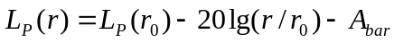  式中：  L_{P}(r)—距声源r处（厂界处）的A声级，dB(A)；  L_{P}(r₀)—参考位置r₀处（声源）的A声级，dB(A)；  A_{bar}—声屏障引起的倍频带衰减（建筑隔声），dB；  - 噪声叠加公式  对于多点源存在时，某个评价点的噪声贡献，可用下式计算：  Lp=10Lg（10^{Lp1/10}+10^{Lp2/10}+…）  式中：L——总等效声级；  L1，L2…，Ln——分别为n个噪声的等效声级。  - 室内声源可采用等效室外声源声功率级法进行计算。设靠近门口处（或窗户）室内、室外的声压级分别为 L_{p1}和 L_{p2}。若声源所在室内声场为近似扩散声场，则室外的声压级可按下式近似求出：  L_{p2}=L_{p1}-(TL+6)  式中：TL——围护结构的隔声量，dB(A)，根据《民用建筑隔声设计规范》（GB50118-2010）表 8.2.1，办公室与普通房间之间的隔墙、楼板隔声标准最低为 45dB。本项目保守考虑，工业厂房建筑隔声按照 20dB 计。  计算某一室内声源靠近围护结构处产生的倍频带声压级：  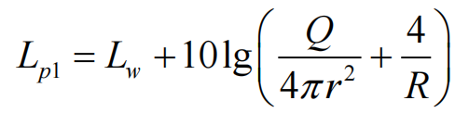  式中：L_{p1}——靠近开口处（或窗户）室内某倍频带的声压级或 A 声级，dB；  L_{W}——点声源声功率级（A 计权或倍频带），dB；  Q——指向性因数；通常对无指向性声源，当声源放在房间中心时，Q=1；  当放在一面墙的中心时，Q=2；当放在两面墙夹角处时，Q=4；当放在三面墙夹角处时，Q=8；  R——房间常数；R=S/(1-α)，S 为房间内表面面积，m²；α为平均吸声系数；  r——声源到靠近围护结构某点处的距离，m。  - 建设项目声源在预测点产生的等效声级贡献值计算公式：  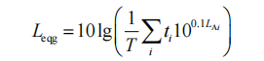  式中：L_{eqg}—建设项目声源在预测点的等效声级贡献值，dB(A)；  L_{Ai}—i 声源在预测点产生的 A 声级，dB(A)；  T—预测计算的时间段，s；  t_{i}—i 声源在T 时段内的运行时间，s。  本项目噪声预测值详见下表。  - 建设项目厂界噪声预测结果一览表 单位：dB(A)  由上分析可以看出，本项目噪声源经隔声、设备基础减振等措施后，厂界噪声分别符合《工业企业厂界环境噪声排放标准》（GB12348－2008）中3类标准的限值的要求。  （3）噪声监测计划  本项目噪声监测计划详见下表。  - 项目噪声监测计划  （注：噪声监测计划参照《排污单位自行监测技术指南 总则》（HJ819-2017））  - 固体废物环境影响分析  （1）固体废物源强  本项目固体废物包括生活垃圾、一般固体废物及危险废物。  - 生活垃圾  拟建项目劳动定员40人，生活垃圾产生量按0.5kg/人•d计，拟建项目年工作250d/a，则生活垃圾产生量为5t/a。生活垃圾分类收集后，由当地环卫部门定期清运。  - 一般工业固体废物  本项目一般固体废物包括未沾染化学试剂的废包装物、废金属材料及金属边角料、废护盒、废铜线、废铁芯、纯水制备废滤芯、废空气滤芯。  未沾染化学试剂的废包装物预计产生量约0.2t/a，废金属材料及金属边角料0.8t/a，废护盒、废铜线、废铁芯0.05t/a，由专门固体废物处置单位进行回收。  纯水设备废滤芯产生量约 0.02t/a，废空气滤芯产生量约0.01t/a，由厂家回收。  空气干燥使用分子筛，分子筛填充量0.8吨，根据建设单位提供资料，每10年更换一次，废分子筛产生量0.8吨/10a，由厂家回收。  - 危险废物  项目产生的危险废物主要为实验过程中产生的电池材料实验的废反应液、含氟废液、物性分析废液、电池材料实验设备清洗废液、其他设备清洗废液、废切削液、废电池、废包装材料、废一次性耗材（一次性吸头、一次性乳胶手套、一次性塑料注射器、一次性进样管）、废树脂、废活性炭、废吸附剂、喷淋塔废液。  电池材料实验的废反应液12.54 t/a、含氟废液2t/a、物性分析废液0.9 t/a、电池材料设备清洗废液2.7 t/a；  其他设备清洗废液：本项清洗废液仅包括金属材料实验、纳米晶体材料实验的设备第一、二次清洗废液1.3 t/a。  废电池：根据建设单位提供的资料，本项目废电池的产生量约为 0.01t/a。  废包装材料：根据建设单位提供的资料，本项目废包装材料的产生量约为 0.1t/a。  废切削液：切削液根据损耗定期添加，每2-3个月更换一次，根据建设单位提供的资料，产生量约0.03t/a。  废一次性耗材（一次性吸头、一次性乳胶手套、一次性塑料注射器、一次性进样管、一次性离心管等），根据建设单位提供的资料，本项目废一次性耗材产生量约为 0.01t/a。  废树脂：纳米晶体材料实验结束将树脂与护盒、铜线、铁芯分离，废树脂作危险废物收集处理，废护盒、铜线、铁芯作一般固废处理，废树脂产生量0.03t/a，金属材料实验过程镶样产生废树脂0.002t/a，合计产生废树脂0.032t/a。  喷淋塔废液：每季度更换一次，3t/a。  废活性炭：参照《活性炭纤维在挥发性有机废气处理中应用》（杨芬，刘品华，2003年）的实验结果表明，每公斤活性炭可吸附0.22-0.25kg 的有机废气，本次环评取每公斤活性炭吸附量为 0.25kg/kg，项目非甲烷总烃的去除量为 0.6539 kg/a，经计算共需活性炭 2.6156 kg/a。本项目六套干式过滤器共装填活性炭约60kg，每半年更换1次，年产生废活性炭约122.6kg/a（0.1226t/a）  废吸附剂：本项目六套干式过滤器共装填吸附剂约120kg，每半年更换1次，年产生废吸附剂约240kg/a（0.24t/a），酸式、碱式吸附剂各一半。  废布袋：本项目一套袋式除尘器处理实验过程产生的颗粒物，产生量月0.05t/a。  综上，本项目产生的固体废物见下表。  - 项目固体产生情况一览表  本下项目在二层东北角建设一间10.96m²的一般固废暂存间，废分子筛0.8吨，产废周期10年，生活垃圾分类收集至园区垃圾箱，其他一般固废产生量1.08t/a，一般固废间能满足本项目的贮存要求。  本项目在一层北侧偏东及前驱体制备间，分别按照《危险废物贮存污染控制标准》（GB18597-2023）要求建设危险废物暂存间2个（TS001、TS002），危险废物暂存间情况见下表。  - 项目危险废物暂存间情况一览表  本项目TS001面积为2.7m²，用于贮存除电池材料实验废液、设备清洗废液、物性分析废液外的其他危险废物，待贮存危险废物产生量4.9272吨/a，贮存周期3个月，贮存量1.2318t，TS001贮存能力2t。TS002面积为5m²，用于贮存电池材料实验废液、含氟废液、电池材料设备清洗废液、物性分析废液，待贮存危险废物产生量18.14吨/a，贮存周期3个月，贮存量4.535t，TS002贮存能力5t。两个危险废物暂存间可以满足本项目产生危险废物的暂存。  （2）环境管理要求  - 生活垃圾环境管理要求  本项目产生的生活垃圾应按照《中华人民共和国固体废物污染环境防治法》（2020年9月1日起施行）及《北京市生活垃圾管理条例》（2020年5月1日施行）的相关规定，进行收集、管理、运输及处置：  a、应当使用经市环境保护行政主管部门认证登记，并符合市容环境行政主管部门规定的规格、厚度、颜色等要求的可降解专用垃圾袋盛装、分类收集生活垃圾，并由环卫部门及时清运；  b、生活垃圾袋应当扎紧袋口，不能混入危险废物，存放到指定地点；  c、不能使用破损袋盛装生活垃圾。对有可能造成垃圾袋破损的物品应单独存放；  d、产生生活废弃物的单位不得随意倾倒、抛撒和堆放生活废弃物。  - 一般工业固体废物环境管理要求  按照《中华人民共和国固体废物污染环境防治法》（2020年9月1日起施行）、《一般工业固体废物贮存和填埋污染控制标准》（GB18599-2020）及北京市相关规定，建设一般固废暂存间，做到防雨淋、防流失、防渗漏，避免产生二次污染。  - 危险废物管理要求  a、贮存和管理要求  本项目按照《危险废物贮存污染控制标准》（GB18597-2023）要求建设危险废物暂存间，地面及储存间裙角采用防渗处理，防渗系数小于1×10⁻¹⁰cm/s，危险废物暂存间按危险废物性质分区存放，不同危废之间设有隔断，并粘贴危险废物标志。  危险废物暂存间应配备安全照明设施、安全防护服装及应急防护设施，地面与裙脚所围建的容积不低于最大容器的最大储量或总储量的五分之一，并设置警示标志。  贮存设施应根据危险废物的类别、数量、形态、物理化学性质和污染防治等要求设置必要的贮存分区，避免不相容的危险废物接触、混合。  危险废物由专人进行管理，做好危险废物贮存量、转移及处置记录，建立危废台账并在危险废物转移管理过程中严格执行《危险废物转移联单管理办法》，委托有资质单位处理，不得随意倾倒或非法转移危险固废。  装载危险废物的容器及材质要满足相应的强度要求，容器和包装物材质、内衬应与盛装的危险废物相容，装载危险废物的容器必须完好无损。  做好危险废物情况的记录，记录上须注明危险废物的名称、来源、数量、特性和包装容器的类别、入库日期、存放库位、废物出库日期及接收单位名称。危险废物的记录和货单在危险废物回取后应继续保留五年。  定期对所贮存的危险废物包装容器及贮存设施进行检查，发现破损，应及时采取措施。  按照《危险废物贮存污染控制标准》 （GB18597-2023）相关规定要求，危废暂存间及危险废物储存容器上需要张贴标签，具体要求如下：  - 危废间及储存容器标签示例  b、转移及运输过程的环境影响分析及污染防治措施  本项目危险废物及时转运，按照确定的内部危险废物运送时间、路线，将危险废物收集、运送至危险废物暂存间，再定期由有清运、处置的资质单位转运处理，做好转运记录，填写危废转移联单，转运危险废物的车辆便于装卸、防止外溢，加盖便于密闭转运，转运车辆每日清洗与消毒，转运及运输过程执行《危险废物转移管理办法》（2022年1月1日起施行）相关要求。  （3）固体废物环境影响结论  项目运营期间产生的固体废物的处置符合《中华人民共和国固体废物污染环境防治法》（2020年版）及《北京市生活垃圾管理条例》（2020年5月1日起施行，2020年9月25日第二次修正）、《中华人民共和国固体废物污染环境防治法》（2020年9月1日起施行）、《一般工业固体废物贮存和填埋污染控制标准》（GB18599-2020）、《北京市危险废物污染环境防治条例》、（2020年9月1日实施）、《危险废物收集贮存运输技术规范》（HJ2025-2012）、《危险废物贮存污染控制标准》（GB18597-2023）、《危险废物污染防治技术政策》（环发[2021]199号）和《危险废物转移管理办法》（2022年1月1日起施行）、《实验室危险废物污染防治技术规范》（DB11/T1368—2016）等相关规定，固体废物去向明确，处置措施合理，本项目固体废物的环境影响可以接受。  - 地下水、土壤  本项目所在建筑一层以下是园区车库，项目二层的一般固废暂存间、一层的危险废物暂存间、危化品间、实验室都按要求做好分区防渗，且与土壤与地下水有空间间隔。项目废水经密闭管道进化粪池处理后排入市政污水管网，正常排放情况下不会进入地下水，本项目所在地北京经济技术开发区康定街15号前沿科技创新空港金田加速区5号楼周边地面已全部硬化，基本不存在土壤环境污染途径。  为避免实验、贮存等过程发生事故，风险物质对地下水和土壤产生影响，建设单位应采取以下措施：  - 制定环保设施操作规程和管理制度，加强管理。  - 各类固体废物分类收集、贮存、处置。  - 各实验室、危化品间、危险废物暂存间地面按要求防渗。  - 污水管道均采取相应等级防腐、防渗措施。  - 落实隐患排查，做好详细记录，发现问题应及时处理。  采取上述防渗措施后，本项目基本不会对区域地下水和土壤环境造成明显影响。  - 生态影响分析  本项目位于北京经济技术开发区康定街15号前沿科技创新空港金田加速区5号楼1-2层，租用现有建筑物进行研发实验，不属于产业园区外建设项目新增用地项目，且项目用地范围内无生态环境敏感目标，因此，本项目对生态环境影响较小。  - 环境风险  （1）风险源  根据《建设项目风险评价技术导则》（HJ169-2018）附录 B 和《危险化学品重大危险源辨识》（GB18218-2018）中危险品临界量的有关规定，本项目涉及的环境风险物质主要为实验过程中的化学物质、COD_{Cr}大于10000mg/L的废液等。计算本项目涉及的危险物质在厂界内的最大存储量与其对应的临界量的比值 Q 见下表。  - 环境风险物质数量与临界量比值  根据《建设项目环境风险评价技术导则》（HJ 169-2018）附录C，当存在多种危险物质时，应按式（C.1）计算物质总量与其临界量的比值（Q）:  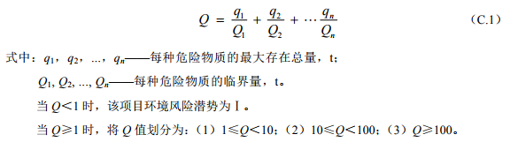  通过计算，本项目危险物质总量与其临界量的比值Q=0.1087＜1，因此不需要设置风险专项。  （2）环境风险源分布情况及影响途径  本项目风险物质主要包括实验室储存的化学品和实验室产生的危险废物。风险物质在收集、储存、转运过程中存在的风险，若未采取相应措施，可能会造成影响地下水环境、人群健康等情况。本项目风险源分布情况及可能影响环境的途径见下表。  - 风险源分布及危险性分析一览表  本项目环境风险可能影响的途径如下：  - 泄漏：本项目氢氟酸、硝酸等酸类物质、腐蚀液、电解液、实验废液和设备清洗废液置于专用容器内，一般发生事故的情况考虑为：工作人员操作不善，导致储存的容器倾倒，而发生泄漏事故。  - 火灾：本项目乙醇、电解液、实验废液和设备清洗废液泄漏遇高温、高热、明火易引起燃烧而引发火灾，引发火灾后，次生污染物主要为CO、烟尘，会对环境空气带来污染。CO、烟尘等扩散到实验室外，会对厂区周边一定区域内的居民身体健康造成影响。  - 操作事故：本项目危险废物类别较多，如果操作不当，不相容危险废物在一起可能发生放热、释放气体或其他事故等。  - 火灾事故次生含水环境风险物质的消防废水，可能会经雨水排放途径进入水环境风险受体。  （3）环境风险防范措施  - 建设单位应制定突发环境事件应急预案和危险废物专项应急预案。  - 定期检查危险化学品和废液密封状态，禁止跑、冒、滴、漏。  - 在风险源场所设置消防栓、灭火器，配备一定数量的自给式呼吸器、消防防护服、消防沙等，并设置明显的“危险”警示标识和“禁止吸烟”的警示标识。  - 加强危险废物相关的教育和培训，从源头减少危险废物的产生量，及时将产生的危险废物分类收集，并做好危险废物识别标志和台账。  - 加强对员工进行专业培训、制定操作规程，定期进行消防安全知识培训，重点培训岗位防火技术、灭火器的使用办法、疏散逃生知识等，加强员工防火意识，确保每位员工都掌握安全防火技能，一旦发生事故能采取正确的应急措施。如发生小量泄漏，应及时将泄漏物收集至专用桶内，并用消防沙、活性炭或其他惰性材料吸附，吸附后的材料和清洗废水收集至专用容器内，放于危险废物暂存间内交由有资质单位处理；如发生大量泄漏，工作人员应严格控制电、火源，及时报警，配合消防部门，提供相关物料的理化性质等，做好协助工作。  - 建立安全管理制度，制定岗位责任制度，定期对设备等各环节进行检修，发现有损坏的设备、零部件及时更换，减少意外事故发生的概率。  - 若发生火灾事故，火灾对水体的污染主要体现在灭火过程中，一般在火灾的扑救过程中会使用大量的水来冷却可燃物或扑灭火，消防废水会将火灾中产生的有害物质带走，渗入地下，排入城市排水系统，控制不当，进入周边地表水体可能导致次生水环境风险事故，应在日常营运中注意避免火灾的发生，便可避免消防废水等对水体的污染。园区雨水排放口末端设置紧急切断闸门，一旦发生火灾、水体污染事故，需与园区物理联系，关闭雨水总排口，将事故控制在厂界内，防止对下游造成污染。  （4）环境风险评价结论  综上分析，本项目涉及的化学品日常储存量小于临界量，环境风险潜势为I级，风险评价等级为简单分析，存在泄漏、火灾事故类型，本工程从管理、员工培训等方面积极采取防范措施，确保工程运行的安全性；同时在严格执行国家相关法律、法规和规范，按相关操作规章操作的前提下，通过采用相应的控制措施后，本项目环境风险可控。本项目环境风险简单分析内容表见下表。  - 建设项目环境风险简单分析内容表  - 环保投资  本项目总投资8888万元，其中环保投资300万元，占总投资的3.38%。环保投资清单见下表。  - 环保设施及投资清单
  序号 | 污染源 | 污染物 | 原辅料  使用量 | 产排污  系数 | 污染物  产生量 | 排放时间
  1 | G1熔炼废气 | 颗粒物 | 80kg | 0.479 kg/t-产品 | 0.03832 kg/a  0.001645kg/h | 23.3h
  2 | G2挥发性有机废气（擦拭） | 非甲烷总烃 | 2.367  kg | 4% | 2.367 kg/a  0.1184 kg/h | 20h
  3 | G2挥发性有机废气（镶样） | 非甲烷总烃 | 2.0kg | 2.7  kg/t-产品 | 0.0054 kg/a  0.00027 kg/h | 20h
  4 | G2挥发性有机废气（晶界腐蚀） | 非甲烷总烃 | 1.515  kg | 4% | 0.0606 kg/a  0.00904 kg/h | 6.7h
  4 | G2挥发性有机废气（晶界腐蚀） | 硝酸（以氮氧化物计） | 0.12kg | 4% | 0.0048 kg/a 0.00072 kg/h | 6.7h
  5 | G3挥发性无机废气（酸解）、G4检测废气 | 氯化氢 | 0.4248kg | 4% | 0.01699kg/a  0.00017 kg/h | 100h
  5 | G3挥发性无机废气（酸解）、G4检测废气 | 硝酸（以氮氧化物计） | 0.4808  kg | 4% | 0.01923kg/a  0.00019kg/h | 100h
  6 | G5无机含氨废气（沉淀反应） | 氨 | 45.35kg | 4% | 1.814 kg/a  0.001209kg/h | 1500h
  6 | G5无机含氨废气（沉淀反应） | 氟 | 4.37kg | 4% | 0.175kg/a  0.00012kg/h | 1500h
  7 | G6其他颗粒物（喷雾干燥） | 颗粒物 | 20kg | 0.1% | 0.2kg/a  0.002kg/h | 100h
  8 | G7/G8其他颗粒物、镍及其化合物（锂源、前驱体混合、粉碎） | 颗粒物 | 50kg | 1.89千克/吨-产品 | 0.0945kg/a  0.00189kg/h | 50h
  8 | G7/G8其他颗粒物、镍及其化合物（锂源、前驱体混合、粉碎） | 镍及其化合物 | 50kg | 1.89千克/吨-产品 | 0.04725kg/a  0.000945kg/h | 50h
  9 | G9挥发性有机废气（电池组装） | 非甲烷总烃 | 58.912 kg | 4% | 2.3565 kg/a  0.1411 kg/h | 16.7
  10 | G10挥发性有机废气（浸树脂） | 非甲烷总烃 | 3.2L | 5g/L | 0.016 kg/a  0.000067 kg/h | 240h
  11 | G11挥发性有机废气（护盒装配） | 非甲烷总烃 | 0.64kg | 60千克/吨-原料 | 0.0384 kg/a  0.00048 kg/h | 80h
  序号 | 设施及  排气筒 | 污染源 | 污染物 | 产生量及  产生速率 | 排放时间  h
  1 | TA001  DA001 | G1熔炼废气 | 其他颗粒物 | 0.03832 kg/a  0.001645kg/h | 23.3
  2 | TA001  DA001 | G7/G8其他颗粒物、镍及其化合物（锂源、前驱体混合、粉碎） | 其他颗粒物 | 0.0945kg/a  0.00189kg/h | 50
  3 | TA001  DA001 | G7/G8其他颗粒物、镍及其化合物（锂源、前驱体混合、粉碎） | 镍及其化合物 | 0.04725kg/a  0.000945kg/h | 50
  4 | TA002  DA002 | G2挥发性有机废气（擦拭） | 非甲烷总烃 | 2.367 kg/a  0.1184 kg/h | 20
  5 | TA002  DA002 | G2挥发性有机废气（镶样） | 非甲烷总烃 | 0.0054 kg/a  0.00027 kg/h | 20
  6 | TA002  DA002 | G2挥发性有机废气（晶界腐蚀） | 非甲烷总烃 | 0.0606 kg/a  0.00904 kg/h | 6.7
  7 | TA002  DA002 | G2挥发性有机废气（晶界腐蚀） | 硝酸（以氮氧化物计） | 0.0048 kg/a  0.00072 kg/h | 6.7
  8 | TA003  DA003 | G3挥发性无机废气（酸解）、G4检测废气 | 氯化氢 | 0.01699kg/a  0.00017 kg/h | 100h
  9 | TA003  DA003 | G3挥发性无机废气（酸解）、G4检测废气 | 硝酸（以氮氧化物计） | 0.01923kg/a  0.00019kg/h | 100h
  10 | TA003  DA003 | G5无机含氨废气（沉淀反应） | 氨 | 1.814 kg/a  0.001209kg/h | 1500
  11 | TA003  DA003 | G5无机含氨废气（沉淀反应） | 氟 | 0.175kg/a  0.00012kg/h | 1500
  12 | TA004  DA004 | G9挥发性有机废气（电池组装） | 非甲烷总烃 | 2.3565 kg/a  0.1411 kg/h | 16.7
  13 | TA004  DA004 | G10挥发性有机废气（浸树脂） | 非甲烷总烃 | 0.016 kg/a  0.000067kg/h | 240
  14 | TA004  DA004 | G11挥发性有机废气（护盒装配） | 非甲烷总烃 | 0.0384 kg/a  0.00048 kg/h | 80
  15 | TA005  DA005 | 危化品间 | 非甲烷总烃 | / | 全年
  16 | TA006  DA006 | 危险废物暂存间 | 非甲烷总烃 | / | 全年
  17 | TA007  DA007 | 一层其他实验区域 | 非甲烷总烃 | / | 昼间
  18 | TA008  DA008 | 二层其他实验区域 | 非甲烷总烃 | / | 昼间
  合计 | DA001 | 颗粒物 | / | 0.13282 kg/a  0.003535 kg/h | /
  合计 | DA001 | 镍及其化合物 | / | 0.04725kg/a  0.000945kg/h | /
  合计 | DA002 | 非甲烷总烃 | / | 2.433kg/a  0.12771kg/h | /
  合计 | DA002 | 硝酸（以氮氧化物计） | / | 0.0048 kg/a  0.00072 kg/h | /
  合计 | DA003 | 氯化氢 | / | 0.01699kg/a  0.00017 kg/h | /
  合计 | DA003 | 硝酸（以氮氧化物计） | / | 0.01923kg/a  0.00019kg/h | /
  合计 | DA003 | 氨 | / | 1.814 kg/a  0.001209kg/h | /
  合计 | DA003 | 氟 | / | 0.175kg/a  0.00012kg/h | /
  合计 | DA004 | 非甲烷总烃 | / | 2.3965 kg/a  0.14165 kg/h
  注：DA005-DA008分别为收集排放的危化品间、危险废物暂存间、一层二层未设置废气收集设施的其他实验室废气，废气排放量很小，污染源强不进行统计，只对排放口的非甲烷总烃进行检测。
  排气筒 | 风量  m³/h | 污染物名称 | 产生情况 |  |  | 污染  防治  措施 | 收集效率  % | 去除率% | 排放情况
  排气筒 | 风量  m³/h | 污染物名称 | 产生量kg/a | 产生浓度mg/m³ | 产生速率kg/h | 污染  防治  措施 | 收集效率  % | 去除率% | 排放量kg/a | 排放浓度mg/m³ | 排放速率kg/h
  DA001 | 2000 | 颗粒物 | 0.13282 | 1.77 | 0.003535 | 袋式除尘器 | 90 | 95 | 0.00598 | 0.08 | 0.00016
  DA001 | 2000 | 镍及其化合物 | 0.04725 | 0.47 | 0.000945 | 袋式除尘器 | 90 | 95 | 0.00213 | 0.021 | 0.000043
  DA002 | 5000 | 非甲烷总烃 | 2.433 | 25.54 | 0.12771 | 干式三级过滤器 | 90 | 15 | 1.8612 | 19.54 | 0.0977
  DA002 | 5000 | 氮氧化物 | 0.0048 | 0.144 | 0.00072 | 干式三级过滤器 | 90 | 30 | 0.00302 | 0.09 | 0.00045
  DA003 | 2000 | 氯化氢 | 0.01699 | 0.085 | 0.00017 | 喷淋塔 | 90 | 85 | 0.00229 | 0.0115 | 0.000023
  DA003 | 2000 | 氮氧化物 | 0.01923 | 0.095 | 0.00019 | 喷淋塔 | 90 | 85 | 0.002596 | 0.0128 | 0.000026
  DA003 | 2000 | 氨 | 1.814 | 0.6045 | 0.001209 | 喷淋塔 | 90 | 85 | 0.24489 | 0.08 | 0.00016
  DA003 | 2000 | 氟 | 0.175 | 0.06 | 0.00012 | 喷淋塔 | 90 | 85 | 0.02363 | 0.008 | 0.000016
  DA004 | 5000 | 非甲烷总烃 | 2.3965 | 28.33 | 0.14165 | 干式三级过滤器 | 90 | 15 | 1.8333 | 21.67 | 0.10836
  注：DA005-DA008风量2000m³/h。
  编号 | 名称 | 类型 | 坐标 | 高度 | 烟道  尺寸 | 温度 | 风量m³/h
  DA001 | 实验废气排放口 | 一般排放口 | E：116.53478°  N： 39.77387° | 21.5m | 0.2m | 25℃ | 2000
  DA002 | 实验废气排放口 | 一般排放口 | E：116.53475°  N： 39.77387° | 21.5m | 0.4m | 25℃ | 5000
  DA003 | 实验废气排放口 | 一般排放口 | E：116.53469°  N： 39.77393° | 21.5m | 0.2m | 25℃ | 2000
  DA004 | 实验废气排放口 | 一般排放口 | E：116.53478°  N： 39.77384° | 21.5m | 0.4m | 25℃ | 5000
  DA005 | 实验废气排放口 | 一般排放口 | E：116.53456°  N： 39.77387° | 21.5m | 0.2m | 25℃ | 2000
  DA006 | 实验废气排放口 | 一般排放口 | E：116.53445°  N： 39.77384° | 21.5m | 0.2m | 25℃ | 2000
  DA007 | 实验废气排放口 | 一般排放口 | E：116.53437°  N： 39.77377° | 21.5m | 0.2m | 25℃ | 2000
  DA008 | 实验废气排放口 | 一般排放口 | E：116.53442°  N： 39.77369° | 21.5m | 0.2m | 25℃ | 2000
  排气筒 | 排气量m³/h | 污染物名称 | 排放情况 |  | 执行标准 |  | 标准  名称 | 达标情况
  排气筒 | 排气量m³/h | 污染物名称 | 浓度mg/m³ | 速率kg/h | 浓度mg/m³ | 速率kg/h | 标准  名称 | 达标情况
  DA001 | 2000 | 颗粒物 | 0.08 | 0.00016 | 10 | 0.95 | 《大气污染物综合  排放标准》（DB11/501-2017） | 达标
  DA001 | 2000 | 镍及其化合物 | 0.021 | 0.000043 | 0.20 | 0.065 | 《大气污染物综合  排放标准》（DB11/501-2017） | 达标
  DA002 | 5000 | 非甲烷总烃 | 19.54 | 0.0977 | 50 | 4.05 | 《大气污染物综合  排放标准》（DB11/501-2017） | 达标
  DA002 | 5000 | 氮氧化物 | 0.09 | 0.00045 | 100 | 0.49 | 《大气污染物综合  排放标准》（DB11/501-2017） | 达标
  DA003 | 2000 | 氯化氢 | 0.0115 | 0.000023 | 10 | 0.041 | 《大气污染物综合  排放标准》（DB11/501-2017） | 达标
  DA003 | 2000 | 氮氧化物 | 0.0128 | 0.000026 | 100 | 0.49 | 《大气污染物综合  排放标准》（DB11/501-2017） | 达标
  DA003 | 2000 | 氨 | 0.08 | 0.00016 | 10 | 0.80 | 《大气污染物综合  排放标准》（DB11/501-2017） | 达标
  DA003 | 2000 | 氟 | 0.008 | 0.000016 | 3.0 | 0.08 | 《大气污染物综合  排放标准》（DB11/501-2017） | 达标
  DA004 | 5000 | 非甲烷总烃 | 21.67 | 0.10836 | 50 | 4.05 | 《大气污染物综合  排放标准》（DB11/501-2017） | 达标
  代表性排气筒 | P1 | 氮氧化物 | / | 0.000476 | / | 0.49 | 《大气污染物综合  排放标准》（DB11/501-2017） | 达标
  代表性排气筒 | P2 | 非甲烷总烃 | / | 0.20606 | / | 4.05 | 《大气污染物综合  排放标准》（DB11/501-2017） | 达标
  污染物名称 | 产生量 kg/a | 产生速率 kg/h | 排放量 kg/a | 排放速率 kg/h
  非甲烷总烃 | 4.8439 | 0.26936 | 0.04843 | 0.026936
  氮氧化物 | 0.02403 | 0.00091 | 0.00240 | 0.000091
  颗粒物 | 0.33282 | 0.005535 | 0.03328 | 0.000554
  镍及其化合物 | 0.04725 | 0.000945 | 0.00473 | 0.000095
  氯化氢 | 0.01699 | 0.00017 | 0.001699 | 0.000017
  氨 | 1.814 | 0.001209 | 0.1814 | 0.000121
  氟化物（以F计） | 0.175 | 0.00012 | 0.0175 | 0.000012
  污染物名称 | 排放速率  kg/h | 厂界最大浓度  mg/m³ | 单位周界无组织排放监控点浓度限值mg/m³ | 达标情况
  非甲烷总烃 | 0.026936 | 0.02967 | 1.0 | 达标
  氮氧化物 | 0.000091 | 0.0001 | 0.12 | 达标
  颗粒物 | 0.000554 | 0.0006 | 0.30 | 达标
  镍及其化合物 | 0.000095 | 0.0001 | 0.02 | 达标
  氯化氢 | 0.000017 | 0.00002 | 0.010 | 达标
  氨 | 0.000121 | 0.0001 | 0.20 | 达标
  氟化物（以F计） | 0.000012 | 0.000004 | 0.020 | 达标
  污染物名称 | 有组织，kg/a | 无组织，kg/a | 合计，kg/a
  非甲烷总烃 | 3.7056 | 0.04843 | 3.75403
  氮氧化物 | 0.006916 | 0.00240 | 0.009316
  颗粒物 | 0.04493 | 0.03328 | 0.07821
  氯化氢 | 0.002294 | 0.001699 | 0.003993
  镍及其化合物 | 0.006379 | 0.00473 | 0.011109
  氨 | 0.24489 | 0.1814 | 0.42629
  氟化物（以F计） | 0.02363 | 0.0175 | 0.04113
  排放源 | 非正常排放原因 | 污染物 | 非正常排放浓度（mg/m³） | 非正常排放速率（kg/h） | 单次持续时间(h) | 年发生频次（次） | 非正常排放量（kg/a） | 应对措施
  DA001 | 废气处理装置运转不正常 | 非甲烷总烃 | 33.67 | 0.26936 | 1 | 1 | 0.26936 | 发现故障应立即停工检修
  DA001 | 废气处理装置运转不正常 | 氮氧化物 | 0.09 | 0.00072 | 1 | 1 | 0.00072 | 发现故障应立即停工检修
  DA002 | 废气处理装置运转不正常 | 颗粒物 | 2.7675 | 0.005535 | 1 | 1 | 0.005535 | 发现故障应立即停工检修
  DA002 | 废气处理装置运转不正常 | 镍及其化合物 | 0.4725 | 0.000945 | 1 | 1 | 0.000945 | 发现故障应立即停工检修
  DA002 | 废气处理装置运转不正常 | 氯化氢 | 0.085 | 0.00017 | 1 | 1 | 0.00017 | 发现故障应立即停工检修
  DA002 | 废气处理装置运转不正常 | 氮氧化物 | 0.095 | 0.00019 | 1 | 1 | 0.00019 | 发现故障应立即停工检修
  DA002 | 废气处理装置运转不正常 | 氨 | 0.6045 | 0.001209 | 1 | 1 | 0.001209 | 发现故障应立即停工检修
  DA002 | 废气处理装置运转不正常 | 氟化物（以F计） | 0.06 | 0.00012 | 1 | 1 | 0.00012 | 发现故障应立即停工检修
  时段 | 监测内容 | 监测因子 | 监测点位 | 监测频次
  运营期 | 废气 | 非甲烷总烃、氮氧化物 | DA001 | 每年  1次
  运营期 | 废气 | 颗粒物、镍及其化合物、氯化氢、氮氧化物、氨、氟化物（以F计） | DA002 | 每年  1次
  运营期 | 废气 | 非甲烷总烃、颗粒物、镍及其化合物、氯化氢、氮氧化物、氨、氟化物（以F计） | 厂界无组织 | 每年  1次
  项目 | COD_{Cr} | BOD₅ | SS | 氨氮 | pH
  浓度范围（mg/L） | 350~450 | 180~250 | 200~300 | 35~40 | 6.5~7.5
  本项目取值（mg/L） | 450 | 250 | 300 | 40 | 6.5~7.5
  排放量量（t/a） | 0.1913 | 0.1063 | 0.1275 | 0.0170 | —
  项目 | COD_{Cr} | BOD₅ | SS | 氨氮 | 可溶性固体总量 | pH
  纯水制备废水（mg/L） | 50 | 30 | 100 | 10 | 1200 | 6.5-9
  排放量量（t/a） | 0.000497 | 0.000299 | 0.00099 | 0.000099 | 0.011928 | —
  项目 | COD_{Cr} | BOD₅ | SS | 氨氮
  设备清洗废水（mg/L） | 200 | 180 | 200 | 25
  排放量量（t/a） | 0.00026 | 0.000234 | 0.00026 | 0.0000325
  项目 | 污染物种类 | COD_{Cr} | BOD₅ | SS | 氨氮 | pH  无量纲 | 可溶性固体总量
  生活污水 | 产生浓度（mg/L） | 450 | 250 | 300 | 40 | 6.5~7.5 | /
  生活污水 | 产生量（t/a） | 0.1913 | 0.1063 | 0.1275 | 0.0170 | / | /
  纯水制备及超声波清洗废水 | 产生浓度（mg/L） | 50 | 30 | 100 | 10 | 6.5~9 | 1200
  纯水制备及超声波清洗废水 | 产生量（t/a） | 0.000497 | 0.000299 | 0.00099 | 0.000099 | / | 0.01193
  第三遍设备清洗废水 | 产生浓度（mg/L） | 200 | 180 | 200 | 25 | / | /
  第三遍设备清洗废水 | 产生量（t/a） | 0.00026 | 0.000234 | 0.00026 | 0.0000325 | / | /
  综合废水 | 综合废水产生浓度（mg/L） | 439.7 | 244.9 | 295.1 | 39.3 | 6.5~9 | 27.3
  综合废水 | 污染物产生量（t/a） | 0.19180 | 0.10683 | 0.12875 | 0.01713 | / | 0.01193
  综合废水 | 化粪池去除效率 | 15% | 9% | 30% | 3% | / | /
  综合废水 | 综合废水排放浓度（mg/L） | 373.7 | 222.9 | 206.6 | 38.1 | 6.5~9 | 27.3
  综合废水 | 污染物排放量（t/a） | 0.16303 | 0.09722 | 0.09013 | 0.01662 | / | 0.01193
  排放口名称 | 编号 | 地理坐标 | 类型 | 排放标准
  废水总排口（园区化粪池公用排口） | DW001 | 东经116.55357°  北纬 39.77342° | 一般排放口 | 北京市《水污染物综合排放标准》（DB11/307-2013）
  名称 | COD_{Cr} | BOD₅ | SS | NH₃-N | pH | TDS
  排放浓度（mg/L） | 373.7 | 222.9 | 206.6 | 38.1 | 6.5~9 | 27.3
  标准值 | 500 | 300 | 400 | 45 | 6.5～9 | 2000
  达标分析 | 达标 | 达标 | 达标 | 达标 | 达标 | 达标
  监测时间 | 检测项目 | 排放浓度 | 污染物浓度排放限值 | 是否  达标 | 超标倍数 | 评价标准
  2025年5月12日 | pH（无量纲） | 7.57 | 6~9 | 是 | 0 | 《城镇污水处理厂水污染物排放标准》（DB11/890-2012）表 1中的 B 标准
  2025年5月12日 | 化学需氧量（mg/L） | 12.70 | 30 | 是 | 0 | 《城镇污水处理厂水污染物排放标准》（DB11/890-2012）表 1中的 B 标准
  2025年5月12日 | 氨氮（mg/L） | 0.56 | 1.5(2.5) | 是 | 0 | 《城镇污水处理厂水污染物排放标准》（DB11/890-2012）表 1中的 B 标准
  2025年5月12日 | 五日生化需氧量（mg/L） | 3.53 | 6 | 是 | 0 | 《城镇污水处理厂水污染物排放标准》（DB11/890-2012）表 1中的 B 标准
  2025年5月12日 | 总氮（mg/L） | 6.37 | 15 | 是 | 0 | 《城镇污水处理厂水污染物排放标准》（DB11/890-2012）表 1中的 B 标准
  2025年5月12日 | 悬浮物 | ＜5 | 5 | 是 | 0 | 《城镇污水处理厂水污染物排放标准》（DB11/890-2012）表 1中的 B 标准
  时段 | 监测内容 | 监测因子 | 监测点位 | 监测频次
  运营期 | 废水 | COD_{Cr}、BOD₅、SS、NH₃-N | 废水总排口 | 每季度1次
  运营期 | 废水 | pH、可溶性固体总量 | 废水总排口 | 每年1次
  序号 | 声源名称 | 空间相对位置/m |  |  | 声功率级/dB(A) | 声源控制措施 | 排放强度/dB(A) | 运行时段
  序号 | 声源名称 | X | Y | Z
  1 | DA001废气处理设施风机  （2000m3/h） | 16.5 | 15.4 | 20 | 75 | 选用低噪声设备、减振等措施 | 65 | 昼夜  运行
  2 | DA002废气处理设施风机  （5000m3/h） | 20.7 | 10 | 20 | 75 | 选用低噪声设备、减振等措施 | 65 | 昼间  运行
  3 | DA003废气处理设施风机  （2000m3/h） | 20 | 18.6 | 20 | 75 | 选用低噪声设备、减振等措施 | 65 | 昼间  运行
  4 | DA004废气处理设施风机  （5000m3/h） | -10.2 | 2.2 | 20 | 75 | 选用低噪声设备、减振等措施 | 65 | 昼间  运行
  5 | DA005废气处理设施风机  （2000m3/h） | -6.8 | 3.3 | 20 | 75 | 选用低噪声设备、减振等措施 | 65 | 昼间  运行
  6 | DA006废气处理设施风机  （2000m3/h） | 10.4 | -2.8 | 20 | 75 | 选用低噪声设备、减振等措施 | 65 | 昼间  运行
  7 | DA007废气处理设施风机  （2000m3/h） | 14.2 | 17 | 20 | 75 | 选用低噪声设备、减振等措施 | 65 | 昼夜  运行
  8 | DA008废气处理设施风机  （2000m3/h） | 15.7 | 19.2 | 20 | 75 | 选用低噪声设备、减振等措施 | 65 | 昼夜  运行
  9 | 冷凝器风机 | -11.8 | -3.9 | 20 | 80 | 选用低噪声设备、减振等措施 | 70 | 昼间  运行
  表中坐标以厂界中心（116.534675，39.773857）为坐标原点，正东向为X轴正方向，正北向为Y轴正方向。
  序号 | 声源名称 | 声源源强/dB(A) | 声源控制措施 | 空间相对位置/m |  |  | 排放强度/dB(A) | 建筑物插入损失 / dB(A) | 运行  时段
   |  |  |  | X | Y | Z | 排放强度/dB(A) | 建筑物插入损失 / dB(A) | 运行  时段
   | 新风风机 | 75 | 低噪声设备，基础减振，室内布置 | 18.8 | 5.9 | 1.2 | 55 | 20 | 昼间  运行
   | 热/力模拟实验机 | 75 | 低噪声设备，基础减振，室内布置 | -10.4 | -12.7 | 1.2 | 55 | 20 | 昼间  运行
   | 万能实验机 | 65 | 低噪声设备，基础减振，室内布置 | -6.7 | -11.2 | 1.2 | 45 | 20 | 昼间  运行
   | 冲击实验机 | 75 | 低噪声设备，基础减振，室内布置 | -8.6 | -14.1 | 1.2 | 55 | 20 | 昼间  运行
   | 扭转实验机 | 65 | 低噪声设备，基础减振，室内布置 | -3.8 | -10.5 | 1.2 | 45 | 20 | 昼间  运行
   | 带锯锯床 | 65 | 低噪声设备，基础减振，室内布置 | -19.2 | -20 | 1.2 | 45 | 20 | 昼间  运行
   | 钼丝切割机 | 65 | 低噪声设备，基础减振，室内布置 | -18.8 | -22.3 | 1.2 | 45 | 20 | 昼间  运行
   | 小型外圆磨床 | 65 | 低噪声设备，基础减振，室内布置 | -17.3 | -21.3 | 1.2 | 45 | 20 | 昼间  运行
   | 自动磨抛样机 | 55 | 低噪声设备，基础减振，室内布置 | -15.9 | -19.5 | 1.2 | 35 | 20 | 昼间  运行
   | 手动抛光机 | 55 | 低噪声设备，基础减振，室内布置 | -15.6 | -21 | 1.2 | 35 | 20 | 昼间  运行
   | 试样切割机 | 65 | 低噪声设备，基础减振，室内布置 | -14.1 | -19.5 | 1.2 | 45 | 20 | 昼间  运行
   | 喷雾干燥机 | 65 | 低噪声设备，基础减振，室内布置 | 2.3 | 11.3 | 1.2 | 45 | 20 | 昼间  运行
   | 立式搅拌磨 | 70 | 低噪声设备，基础减振，室内布置 | 0 | 9.8 | 1.2 | 50 | 20 | 昼间  运行
   | 纳米砂磨机 | 60 | 低噪声设备，基础减振，室内布置 | 10.4 | 2.2 | 1.2 | 40 | 20 | 昼间  运行
   | 颚破机 | 75 | 低噪声设备，基础减振，室内布置 | 7.2 | 0.6 | 1.2 | 55 | 20 | 昼间  运行
   | 对辊机 | 70 | 低噪声设备，基础减振，室内布置 | 4.4 | -0.5 | 1.2 | 45 | 20 | 昼间  运行
   | 球磨仪 | 65 | 低噪声设备，基础减振，室内布置 | 7.7 | -2 | 1.2 | 45 | 20 | 昼间  运行
   | 气流磨 | 65 | 低噪声设备，基础减振，室内布置 | 5.2 | -2.8 | 1.2 | 45 | 20 | 昼间  运行
   | 螺杆空压机 | 75 | 低噪声设备，基础减振，室内布置 | 25.4 | 8.2 | 1.2 | 55 | 20 | 昼间  运行
   | 小型V型混料机 | 65 | 低噪声设备，基础减振，室内布置 | 10.3 | -0.6 | 1.2 | 45 | 20 | 昼间  运行
   | 小型超声筛分系统 | 60 | 低噪声设备，基础减振，室内布置 | 12.5 | -0.2 | 1.2 | 40 | 20 | 昼间  运行
   | 250℃鼓风干燥箱 | 60 | 低噪声设备，基础减振，室内布置 | 10.5 | 13.8 | 1.2 | 40 | 20 | 昼间  运行
   | 200℃鼓风干燥箱 | 60 | 低噪声设备，基础减振，室内布置 | 8.4 | 14 | 1.2 | 40 | 20 | 昼间  运行
   | 电动对辊机 | 70 | 低噪声设备，基础减振，室内布置 | 4.7 | 9.9 | 1.2 | 50 | 20 | 昼间  运行
   | 离心混合制浆机 | 60 | 低噪声设备，基础减振，室内布置 | 12.8 | 1.4 | 1.2 | 40 | 20 | 昼间  运行
   | 干燥房及除湿机组 | 75 | 低噪声设备，基础减振，室内布置 | 20.9 | 2.6 | 1.2 | 55 | 20 | 昼间  运行
   | 冷却机组 | 75 | 低噪声设备，基础减振，室内布置 | 27 | 5.5 | 1.2 | 55 | 20 | 昼间  运行
   | 全自动铁芯动卷绕机 | 60 | 低噪声设备，基础减振，室内布置 | 17.1 | 0.6 | 1.2 | 40 | 20 | 昼间  运行
   | 共沉淀反应釜1 | 65 | 低噪声设备，基础减振，室内布置 | 2.7 | 8.5 | 1.2 | 45 | 20 | 昼夜  运行
   | 共沉淀反应釜2 | 65 | 低噪声设备，基础减振，室内布置 | 0.8 | 7.4 | 1.2 | 45 | 20 | 昼夜  运行
  表中坐标以厂界中心（116.534675，39.773857）为坐标原点，正东向为X轴正方向，正北向为Y轴正方向。
  预测方位 | 最大值点空间相对位置/m |  |  | 时段 | 贡献值（dB(A)） | 标准限值（dB(A)） | 达标情况
  预测方位 | X | Y | Z
  东侧 | 30.1 | 14.2 | 1.2 | 昼间 | 49.3 | 65 | 达标
  东侧 | 26.8 | 19.2 | 1.2 | 夜间 | 43.2 | 55 | 达标
  南侧 | 12.4 | -8.3 | 1.2 | 昼间 | 53.3 | 65 | 达标
  南侧 | 25.1 | -0.3 | 1.2 | 夜间 | 42 | 55 | 达标
  西侧 | -28.7 | -16.4 | 1.2 | 昼间 | 47.3 | 65 | 达标
  西侧 | -34.5 | -5.9 | 1.2 | 夜间 | 36.6 | 55 | 达标
  北侧 | -16.9 | 5.5 | 1.2 | 昼间 | 52.9 | 65 | 达标
  北侧 | 8.4 | 21.7 | 1.2 | 夜间 | 46.6 | 55 | 达标
  表中坐标以厂界中心（116.534675，39.773857）为坐标原点，正东向为X轴正方向，正北向为Y轴正方向。
  时段 | 监测内容 | 监测指标 | 监测点位 | 监测频次
  运营期 | 噪声 | 等效连续A声级 | 厂界外1m处 | 每季度1次
  序号 | 产生工序 | 名称 | 危险废物类别 | 固体废物  代码 | 形态 | 危险  特性 | 产生量  （吨/年） | 产废  周期 | 污染防治  措施
  危险废物
   | 电池材料实验 | 废反应液 | HW49 | 900-047-49 | 液态 | T/C/I/R | 12.54 | 每天 | 统一收集后暂存于危险废物暂存间，定期交北京金隅红树林环保技术有限责任公司处置。
   | 电池材料实验 | 含氟废液 | HW49 | 900-047-49 | 液态 | T/C/I/R | 2 | 每天 | 统一收集后暂存于危险废物暂存间，定期交北京金隅红树林环保技术有限责任公司处置。
   | 检测分析 | 物性分析废液 | HW49 | 900-047-49 | 液态 | T/C/I/R | 0.9 | 每天 | 统一收集后暂存于危险废物暂存间，定期交北京金隅红树林环保技术有限责任公司处置。
   | 电池材料实验 | 电池材料设备清洗废液 | HW49 | 900-047-49 | 液态 | T/C/I/R | 2.7 | 每天 | 统一收集后暂存于危险废物暂存间，定期交北京金隅红树林环保技术有限责任公司处置。
   | 电池材料实验 | 废电池 | HW49 | 900-044-49 | 固态 | T | 0.01 | 每天 | 统一收集后暂存于危险废物暂存间，定期交北京金隅红树林环保技术有限责任公司处置。
   | 金属材料实验、纳米晶体材料实验 | 其他设备清洗废液 | HW49 | 900-047-49 | 液态 | T/C/I/R | 1.3 | 每天 | 统一收集后暂存于危险废物暂存间，定期交北京金隅红树林环保技术有限责任公司处置。
   | 全实验过程 | 废包装材料 | HW49 | 900-041-49 | 固态 | T/In | 0.1 | 每天 | 统一收集后暂存于危险废物暂存间，定期交北京金隅红树林环保技术有限责任公司处置。
   | 金属材料实验 | 废切削液 | HW09 | 900-006-09 | 液态 | T | 0.03 | 每天 | 统一收集后暂存于危险废物暂存间，定期交北京金隅红树林环保技术有限责任公司处置。
   | 全实验过程 | 废一次性耗材 | HW49 | 900-047-49 | 固态 | T/C/I/R | 0.01 | 每天 | 统一收集后暂存于危险废物暂存间，定期交北京金隅红树林环保技术有限责任公司处置。
   | 纳米晶体材料、金属材料实验 | 废树脂 | HW49 | 900-047-49 | 固态 | T/C/I/R | 0.032 | 每天 | 统一收集后暂存于危险废物暂存间，定期交北京金隅红树林环保技术有限责任公司处置。
   | 废气处理过程  废气处理过程 | 喷淋塔废液 | HW49 | 900-047-49 | 液态 | T/C/I/R | 3 | 每季度 | 统一收集后暂存于危险废物暂存间，定期交北京金隅红树林环保技术有限责任公司处置。
   | 废气处理过程  废气处理过程 | 废活性炭 | HW49 | 900-039-49 | 固态 | T | 0.0326 | 每半年 | 统一收集后暂存于危险废物暂存间，定期交北京金隅红树林环保技术有限责任公司处置。
   | 废气处理过程  废气处理过程 | 废吸附剂 | HW49 | 900-039-49 | 固态 | T | 0.3626 | 每半年 | 统一收集后暂存于危险废物暂存间，定期交北京金隅红树林环保技术有限责任公司处置。
   | 废气处理过程  废气处理过程 | 废布袋 | HW49 | 900-039-49 | 固态 | T | 0.05 | 每年 | 统一收集后暂存于危险废物暂存间，定期交北京金隅红树林环保技术有限责任公司处置。
  小计 |  |  |  |  |  |  | 23.0672 |  | /
  一般工业固体废物
   | 全过程 | 未沾染化学试剂的废包装物 | / | 900-999-99 | 固态 | / | 0.2 | 每天 | 物资回收部门回收
   | 金属材料实验 | 废金属材料及金属边角料 | / | 900-999-99 | 固态 | / | 0.8 | 每天 | 物资回收部门回收
   | 纳米晶体材料实验 | 废护盒、废铜线、废铁芯 | / | 900-999-99 | 固态 | / | 0.05 | 每天 | 物资回收部门回收
   | 纯水制备 | 纯水制备废滤芯 | / | 900-999-99 | 固态 | / | 0.02 | 更换时 | 厂家  回收
   | 新风系统 | 废空气滤芯 | / | 900-999-99 | 固态 | / | 0.01 | 更换时 | 厂家  回收
   | 空气干燥 | 废分子筛 | / | 900-999-99 | 固态 | / | 0.8 | 每10年 | 厂家  回收
   | 员工生活 | 生活垃圾 | / | 900-999-99 | 固态 | / | 5 | 每天 | 环卫清运
  小计 |  |  |  |  |  |  | 6.88 | / | /
  序号 | 设施  编号 | 危险废物名称 | 危险废物代码 | 贮存方式 | 面积  m² | 贮存能力 | 贮存周期
  1 | TS001 | 废电池 | 900-044-49 | 袋装 | 2.7 | 2吨 | 3个月
  2 | TS001 | 设备清洗废液 | 900-047-49 | 桶装 | 2.7 | 2吨 | 3个月
  3 | TS001 | 废包装材料 | 900-041-49 | 袋装 | 2.7 | 2吨 | 3个月
  4 | TS001 | 废切削液 | 900-006-09 | 桶装 | 2.7 | 2吨 | 3个月
  5 | TS001 | 废一次性耗材 | 900-047-49 | 袋装 | 2.7 | 2吨 | 3个月
  6 | TS001 | 废树脂 | 900-047-49 | 桶装 | 2.7 | 2吨 | 3个月
  7 | TS001 | 喷淋塔废液 | 900-047-49 | 桶装 | 2.7 | 2吨 | 3个月
  8 | TS001 | 废活性炭 | 900-039-49 | 袋装 | 2.7 | 2吨 | 3个月
  9 | TS001 | 废吸附剂 | 900-039-49 | 袋装 | 2.7 | 2吨 | 3个月
  10 | TS001 | 废布袋 | 900-039-49 | 袋装 | 2.7 | 2吨 | 3个月
  11 | TS002 | 废反应液 | 900-047-49 | 桶装 | 5 | 2吨 | 3个月
  12 | TS002 | 含氟废液 | 900-047-49 | 桶装 | 5 | 2吨 | 3个月
  13 | TS002 | 物性分析废液 | 900-047-49 | 桶装 | 5 | 2吨 | 3个月
  14 | TS002 | 电池材料设备清洗废液 | 900-047-49 | 桶装 | 5 | 2吨 | 3个月
  场合 | 样式 | 要求
  室外  （粘贴于门上或悬  挂） | 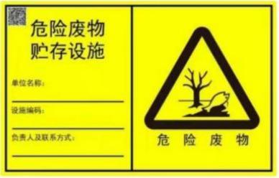 | 1、危险废物标签尺寸颜色：尺寸：40×40cm；  颜色：背景为黄色，图形为黑色。  2、警告标志外檐2.5cm。  3、适用于：危险废物贮存设施为房屋的，建有围墙或防护栅栏，且高度高于100cm时；部分危险废物利用、处置场所。
  粘贴于危  险废物储  存容器 | 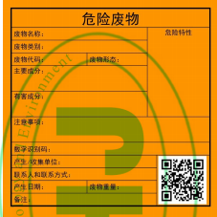 | 1、危险废物标签尺寸颜色：尺寸：20×20cm；  底色：醒目的橘黄色。字体：黑体字；  字体颜色：黑色。  2、危险类别：按危险废物种类选择。
  危险品名称 | 存放位置 | 最大储存量（t） | 临界值（t） | Q值
  硝酸（HNO₃） | 危化品间 | 0.0007 | 7.5 | 0.00009
  盐酸（HCl） | 危化品间 | 0.0006 | 2.5 | 0.00024
  无水乙醇 | 危化品间 | 0.0008 | 500 | 0.0000016
  碳酸甲乙酯 | 危化品间 | 0.0002 | 5000 | 0.00000004
  氢氟酸 | 危化品间 | 0.00046 | 5 | 0.000092
  N-甲基吡咯烷酮（NMP） | 危化品间 | 0.001 | 5000 | 0.0000002
  碳酸二乙酯 | 危化品间 | 0.0002 | 5000 | 0.00000004
  碳酸乙烯酯 | 危化品间 | 0.0002 | 5000 | 0.00000004
  环氧树脂（固化剂） | 危化品间 | 0.0032 | 5000 | 0.0000006
  氨 | 危化品间 | 0.001 | 7.5 | 0.00013
  润滑剂（设备维护用） | 危化品间 | 0.0006 | 5000 | 0.00000012
  COD_{Cr}大于10000mg/L的废液 | 危化品间 | 5.41 | 50 | 0.1082
  合计 |  |  |  | 0.1087
  风险物质 | 分布情况 | 产生事故模式 | 影响环境的途径
  化学品  危险废物 | 实验室  危废暂存间  危化品间 | 泄露 | ①化学品、危险废物泄漏，挥发性化学物质污染大气环境。  ②化学品、危险废物泄漏，污染地表水、地下水、土壤环境。
  化学品  危险废物 | 实验室  危废暂存间  危化品间 | 火灾爆炸 | 化学品泄漏，遇明火，引起火灾、爆炸事故，火灾、爆炸时伴生烟雾进入大气环境，次生的消防废水进入水环境等。
  建设项目名称 | 中信金属股份有限公司
  建设地点 | 北京经济技术开发区康定街15号前沿科技创新空港金田加速区5号楼1-2层
  地理坐标 | 经度 | 东经116°32′4.520″ | 纬度 | 北纬39°46' 25.760''
  主要危险物质及分布 | 危化品间贮存的各类试剂；金属材料实验室贮存的腐蚀液；电池材料实验室贮存的电解液；纳米晶体材料实验室贮存的环氧树脂；危险废物暂存间贮存的危险废物。
  环境影响途径及危害后果（大气、地表水、地下水） | 影响途径：泄漏后挥发进入大气环境或者火灾事故时伴生烟雾进入大气环境，次生的消防废水进入水环境等。  危害后果：造成环境空气、地表水等污染。
  序号 | 项目 | 治理措施 | 投资金额（万元）
  1 | 噪声污染防治 | 基础减振 | 10
  2 | 水污染物防治 | 污水管道铺设、地面防渗 | 20
  3 | 大气污染物防治 | 喷淋塔、活性炭吸附设备、排气筒 | 140
  4 | 固体废物防治 | 规范的危险废物暂存间、一般固废间 | 80
  5 | 新风系统 | 三级过滤 | 50
  总计 |  | —— | 300

五、环境保护措施监督检查清单
内容  要素 | 排放口(编号、名称)/污染源 | 污染物项目 | 环境保护措施 | 执行标准
大气环境 | DA001 | 颗粒物、镍及其化合物 | 集气罩收集后进袋式除尘器处理后经21.5米的DA001排放。 | 北京市《大气污染物综合排放标准》（DB11/501-2017）中表3 Ⅱ时段的最高允许排放浓度限值要求
大气环境 | DA002 | 非甲烷总烃、氮氧化物 | 通风橱收集后进干式过滤器处理后经21.5米的DA002排放。 | 北京市《大气污染物综合排放标准》（DB11/501-2017）中表3 Ⅱ时段的最高允许排放浓度限值要求
大气环境 | DA003 | 氯化氢、氮氧化物、氨、氟 | 集气罩收集后进喷淋塔处理后经21.5米的DA003排放。 | 北京市《大气污染物综合排放标准》（DB11/501-2017）中表3 Ⅱ时段的最高允许排放浓度限值要求
大气环境 | DA004 | 非甲烷总烃 | 集气罩收集后进干式过滤器处理后经21.5米的DA004排放。 | 北京市《大气污染物综合排放标准》（DB11/501-2017）中表3 Ⅱ时段的最高允许排放浓度限值要求
大气环境 | DA005 | 非甲烷总烃 | 集气罩收集后进干式过滤器处理后经21.5米的DA005排放。 | 北京市《大气污染物综合排放标准》（DB11/501-2017）中表3 Ⅱ时段的最高允许排放浓度限值要求
大气环境 | DA006 | 非甲烷总烃 | 集气罩收集后进干式过滤器处理后经21.5米的DA006排放。 | 北京市《大气污染物综合排放标准》（DB11/501-2017）中表3 Ⅱ时段的最高允许排放浓度限值要求
大气环境 | DA007 | 非甲烷总烃 | 集气罩收集后进干式过滤器处理后经21.5米的DA007排放。 | 北京市《大气污染物综合排放标准》（DB11/501-2017）中表3 Ⅱ时段的最高允许排放浓度限值要求
大气环境 | DA008 | 非甲烷总烃 | 集气罩收集后进干式过滤器处理后经21.5米的DA008排放。 | 北京市《大气污染物综合排放标准》（DB11/501-2017）中表3 Ⅱ时段的最高允许排放浓度限值要求
地表水环境 | DW001 | pH、COD_{Cr}、  BOD₅、SS、氨氮、可溶性固体总 | 生活污水、纯水制备废水、超声波清洗废水、其他设备第三遍清洗废水经园区化粪池吃处理后经市政管网排入北京亦庄环境科技集团有限公司经开污水处理厂。 | 北京市《水污染物综合排放标准》（DB11/307-2013）“表3 排入公共污水处理系统的水污染物排放限值”
声环境 | 实验场所 | 等效连续A声级 | 低噪声设备、基础减震、墙体隔音。 | 《工业企业厂界环境噪声排放标准》（GB12348-2008）3类标准
电磁辐射 | / | / | / | /
固体废物 | 项目产生的一般工业固体废物统一收集后交由物资部门回收再利用；危险废物统一收集后暂存于危险废物暂存间，定期交由有资质单位处置。生活垃圾统一收集后交环卫部门定期清运。  生活垃圾处理执行《中华人民共和国固体废物污染环境防治法》（2020年版）及《北京市生活垃圾管理条例》（2020年5月1日起施行，2020年9月25日第二次修正）中的有关规定。  一般工业固体废物处置执行《中华人民共和国固体废物污染环境防治法》（2020年9月1日起施行）、《一般工业固体废物贮存和填埋污染控制标准》（GB18599-2020）中的有关规定。  危险废物处理执行《危险废物贮存污染控制标准》（GB18597-2023）、《危险废物转移管理办法》（2022年1月1日施行）中的相关规定。
土壤及地下水污染防治措施 | 本项目防渗分区划分为重点防渗区、一般防渗区和简单防渗区。危险废物暂存间、危化品间、实验室为重点防渗区，危险废物暂存间地面与裙脚采取表面防渗措施，使用2mm厚高密度聚乙烯膜或其他防渗材料（渗透系数不大于 10⁻¹⁰cm/s）；其他实验贮存区域为一般防渗区，采取等效黏土防渗层 Mb≥1.5m，K≤1.0×10⁻⁷cm/s；办公区域为简单防渗区，防渗要求为一般地面硬化。
生态保护措施 | /
环境风险防范措施 | ①泄漏防范措施  a、危险废物存入危险废物暂存间时，严格检验危险废物的质量、数量、包装情况、有无泄漏；在贮存期内，定期检查，发现其包装破损、渗漏等状况，及时处理；  b、危险废物暂存间做好行防渗；一旦发生泄漏，应及时将泄漏物收集至专用桶内，并用活性炭或其他惰性材料吸附，吸附后的材料和清洗废水收集至专用容器内，放于危险废物暂存间内交由有资质单位处理；  c、禁止向危险废物贮存场所以外的区域抛撒、倾倒、堆放、填埋或排放危险废物；  d、制定突发环境风险事故应急预案。  ②火灾  一旦发生火灾事故，建设单位应及时疏散厂区内员工，负责救援的人员，应及时佩戴呼吸器，以免浓烟损害健康。同时，应通知周围人群对人员进行疏散，避免人群长时间在 CO、烟尘浓度较高的条件下活动，出现刺激症状。建设单位在日常工作中应采取如下措施：  a、定期检查试剂库中危险物品的使用及贮存情况，对使用、贮存情况应记录在册；  b、加强火源的管理，严禁烟火带入，危险物质储存场所应设有明显的禁止烟火安全标志；  c、制定操作规程，在危险物质储存场所内设置灭火器，并配备一定数量的自给式呼吸器、消防防护服等；  d、定期对职工进行消防安全知识培训，一旦发生事故能采取正确的应急措施；  e、定期开展环保设施安全风险辨识评估，定期组织隐患排查，发现问题及时处理。
其他环境管理要求 | （1）与排污许可制衔接要求  根据《国民经济行业分类》（GB/T4754-2017），本项目属于“M7320工程和技术研究和实验发展”。对照《固定污染源排污许可分类管理名录》（2019版）内，本项目暂无相关要求。  根据《关于做好环境影响评价制度与排污许可制衔接相关工作的通知》（环办环评[2017]84号）文件要求，需做好建设项目环境影响评价制度与排污许可制有机衔接相关工作。按照该要求，核定建设项目的产排污环节、污染物种类及污染防治设施和措施等基本信息，严格核定排放口数量、位置以及每个排放口的污染物种类、允许排放浓度和允许排放量、排放方式、排放去向、自行监测计划等与污染物排放相关的主要内容。  本项目污染物排放相关的主要内容详见下表：  表5-1 项目与污染物排放相关内容一览表  （2）污染源标志牌设置  本项目排污口主要为废气排口8个（楼顶）和污水总排口1个（7号楼南侧）。建设项目设置排污口应符合“一明显、二合理、三便于”的要求，即环保标志明显；排污口设置合理，排污去向合理；便于采集样品、便于监测计算、便于公众参与监督管理。  污染源排放口应设置专项图标，执行《环境图形标准排污口（源）》（GB15563.1-1995）、《环境保护图形标志—固体废物贮存（处置）场》（GB15562.2-1995）及北京市《固定污染源监测点位设置技术规范》（DB11/1195-2015）的相关要求。要求规定各排污口（源）提示标志形状采用正方形边框，背景颜色采用绿色，图形颜色采用白色。标志牌应设在与之功能相应的醒目处，并保持清晰、完整。具体标志牌示意图详见下表。  表5-2 环境保护图形符号一览表  （3）监测点位设置  按照《排污单位污染物排放口监测点位设置技术规范》（HJ1405-2024）、《固定污染源监测点位设置技术规范》（DB11/1195-2015）要求，本项目设置8个废气排放口（DA001-DA008）、一个废水排放口（DW001）。  在排放口设立监测点位标志牌，建立排放口监测点位档案，档案内容应包含监测点位二维码涵盖的信息，以及对监测点位的管理记录，包括对标志牌的标识是否清晰完整，工作平台、梯架、自动监测系统是否能正常使用，安全防护装置是否过期失效，防护设施有无破损现象，排放口附近有无堆积物等方面的检查和维修清理记录，记录周期不少于每半年一次。  监测点位标志牌示例图见下图。  图5-1 监测点位标志牌示意图  （4）项目竣工环境保护验收  根据《关于发布<建设项目竣工环境保护验收暂行办法>的公告》（国环规环评[2017]4号）、《关于发布<建设项目竣工环境保护验收技术指南 污染影响类>的公告》（公告2018年第9号），本项目需开展竣工环境保护自主验收工作。本次评价项目竣工环保“三同时”验收内容详见下表。  表5-3 本项目竣工环保“三同时”验收内容一览表
  类别 | 废气 | 废水
  产排污环节 | 擦拭、晶界腐蚀、镶样、沉淀反应、电池组装、浸树脂、护盒固定、熔炼、混合粉碎、酸解等 | 清洗、纯水制备、员工生活
  污染物种类 | 非甲烷总烃、颗粒物、镍及其化合物、氯化氢、氮氧化物、氨、氟化物（以F计） | pH、COD_{Cr}、BOD₅、SS、氨氮  可溶性固体总量
  污染防治措施 | 袋式除尘器、干式过滤器、喷淋塔 | 化粪池
  排污口数量及位置 | 8个，位于楼顶 | 1个，位于7号楼南侧
  排放方式及去向 | 处理达标后由排气筒排入大气环境 | 化粪池处理后，经市政管网排入北京亦庄环境科技集团有限公司经开污水处理厂。
  自行监测计划 | 非甲烷总烃、颗粒物、镍及其化合物、氯化氢、氮氧化物、氨、氟化物（以F计）每年1次 | COD_{Cr}、BOD₅、SS、NH₃-N每季度检测1次；pH、可溶性固体总量每年度检测1次。
  名称 | 废气排放口 | 废水排放口 | 噪声排放源 | 一般工业固体废物 | 危险废物
  提示图形符号 |  |  |  | 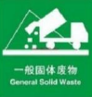 | ——
  警告图形符号 | 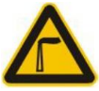 | 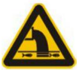 | 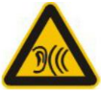 | 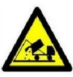 | 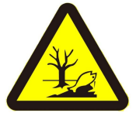
  功能 | 废气向大气环境排放 | 表示污水向水体排放表示 | 表示噪声向外环境排放 | 表示一般工业固体废物贮存、处置场所 | 表示危险废物贮存、处置场所
  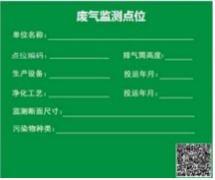 | 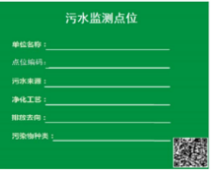
  项目 | 污染源 | 污染物 | 验收设施 | 验收标准要求
  废气 | DA001 | 颗粒物、镍及其化合物 | 集气罩、袋式除尘器、采样平台、排气筒、标志 | 北京市《大气污染物综合排放标准》（DB11/501-2017）中表3 Ⅱ时段的最高允许排放浓度限值要求
  废气 | DA002 | 非甲烷总烃、氮氧化物 | 通风橱、干式过滤器、标志 | 北京市《大气污染物综合排放标准》（DB11/501-2017）中表3 Ⅱ时段的最高允许排放浓度限值要求
  废气 | DA003 | 氯化氢、氮氧化物、氨、氟 | 集气罩、喷淋塔、采样平台、排气筒、标志 | 北京市《大气污染物综合排放标准》（DB11/501-2017）中表3 Ⅱ时段的最高允许排放浓度限值要求
  废气 | DA004 | 非甲烷总烃 | 集气罩、干式过滤器、采样平台、排气筒、标志 | 北京市《大气污染物综合排放标准》（DB11/501-2017）中表3 Ⅱ时段的最高允许排放浓度限值要求
  废气 | DA005 | 非甲烷总烃 | 集气罩、干式过滤器、采样平台、排气筒、标志 | 北京市《大气污染物综合排放标准》（DB11/501-2017）中表3 Ⅱ时段的最高允许排放浓度限值要求
  废气 | DA006 | 非甲烷总烃 | 集气罩、干式过滤器、采样平台、排气筒、标志 | 北京市《大气污染物综合排放标准》（DB11/501-2017）中表3 Ⅱ时段的最高允许排放浓度限值要求
  废气 | DA007 | 非甲烷总烃 | 集气罩、干式过滤器、采样平台、排气筒、标志 | 北京市《大气污染物综合排放标准》（DB11/501-2017）中表3 Ⅱ时段的最高允许排放浓度限值要求
  废气 | DA008 | 非甲烷总烃 | 集气罩、干式过滤器、采样平台、排气筒、标志 | 北京市《大气污染物综合排放标准》（DB11/501-2017）中表3 Ⅱ时段的最高允许排放浓度限值要求
  废水 | 纯水制备、超声波清洗、设备清洗、员工生活污水 | pH、COD_{Cr}、  BOD₅、SS、氨氮、可溶性固体总量 | 化粪池、污水收集管道、排放标志 | 北京市《水污染物综合排放标准》（DB11/307-2013）“排入公共污水处理系统的水污染物排放限值”
  噪声 | 实验及公用工程设施 | 厂界噪声 | 减震、隔声、布局 | 《工业企业厂界环境噪声排放标准》（GB12348-2008）中的3类标准
  一般固体废物 | 实验过程  员工生活 | 未沾染化学试剂的废包装材料、废金属实验件、废金属边角料、废护盒、废铜线、废铁芯由物资回收部门回收；废空气滤芯、纯水制备废滤芯、废分子筛 | 一般固废间、管理台账、管理制度 | 《中华人民共和国固体废物污染环境防治法》（2020年版）及《北京市生活垃圾管理条例》（2020年5月1日起施行，2020年9月25日第二次修正）中的有关规定
  危险废物 | 实验过程 | 废切削液、废树脂、检测废液、废电池、电池材料实验废液、含氟废液、电池材料设备清洗废液、其他设备清洗废液、废活性炭、废吸附剂、废布袋、喷淋废水、废包装物、废润滑油、废油桶。 | 危险废物暂存间、管理台账、管理制度 | 《危险废物贮存污染控制标准》（GB18597-2023）、《危险废物转移管理办法》（2022年1月1日施行）、《实验室危险废物污染防治技术规范》（DB11/T 1368-2016）中的相关规定

六、结论
本项目的建设符合产业政策及相关规划，符合“三线一单”管理要求，选址合理；污染防治措施切实可行；各污染物经环保设施治理后能够达标排放，对区域环境质量的影响较小；环境风险可控。建设单位在严格落实本报告表和项目设计方案提出的各项环保措施的前提下，从环境保护角度分析，本项目建设是可行的。

建设项目污染物排放量汇总表 单位：t/a
项目  分类 | 污染物名称 | 现有工程排放量（固体废物产生量）① | 现有工程许可排放量② | 在建工程排放量（固体废物产生量）③ | 本项目排放量（固体废物产生量）④ | 以新带老削减量（新建项目不填）⑤ | 本项目建成后  全厂排放量（固体废物产生量）⑥ | 变化量  ⑦
废气 | 非甲烷总烃 |  |  |  | 0.00375403 |  | 0.00375403 | +0.00375403
废气 | 氮氧化物 |  |  |  | 0.0000093 |  | 0.0000093 | +0.0000093
废气 | 颗粒物 |  |  |  | 0.0007821 |  | 0.0007821 | +0.0007821
废气 | 氯化氢 |  |  |  | 0.000003993 |  | 0.000003993 | +0.00000399
废气 | 镍及其化合物 |  |  |  | 0.0000111 |  | 0.0000111 | +0.0000111
废气 | 氨 |  |  |  | 0.0004262 |  | 0.0004262 | +0.0004262
废气 | 氟化物（以F计） |  |  |  | 0.00004113 |  | 0.00004113 | +0.00004113
废水 | COD |  |  |  | 0.16303 |  | 0.16303 | +0.16303
废水 | BOD5 |  |  |  | 0.09722 |  | 0.09722 | +0.09722
废水 | SS |  |  |  | 0.09013 |  | 0.09013 | +0.09013
废水 | 氨氮 |  |  |  | 0.01662 |  | 0.01662 | +0.01662
废水 | 可溶性固体总量 |  |  |  | 0.01193 |  | 0.01193 | +0.01193
一般工业固体废物 | 未沾染化学试剂的废包装物 |  |  |  | 0.2 |  | 0.2 | +0.2
一般工业固体废物 | 废金属材料及金属边角料 |  |  |  | 0.8 |  | 0.8 | +0.8
一般工业固体废物 | 废护盒、废铜线、废铁芯 |  |  |  | 0.05 |  | 0.05 | +0.05
一般工业固体废物 | 纯水制备废滤芯 |  |  |  | 0.02 |  | 0.02 | +0.02
一般工业固体废物 | 废空气滤芯 |  |  |  | 0.01 |  | 0.01 | +0.01
一般工业固体废物 | 废分子筛 |  |  |  | 0.08（10年） |  | 0.08（10年） | +0.08（10年）
一般工业固体废物 | 生活垃圾 |  |  |  | 5 |  | 5 | +5
危险废物 | 废反应液 |  |  |  | 14.54 |  | 14.54 | +14.54
危险废物 | 物性分析废液 |  |  |  | 0.9 |  | 0.9 | +0.9
危险废物 | 电池材料设备清洗废液 |  |  |  | 2.7 |  | 2.7 | +2.7
危险废物 | 废电池 |  |  |  | 0.01 |  | 0.01 | +0.01
危险废物 | 设备清洗废液 |  |  |  | 0.5 |  | 0.5 | +0.5
危险废物 | 废包装材料 |  |  |  | 0.1 |  | 0.1 | +0.1
危险废物 | 废切削液、废磨液 |  |  |  | 0.03 |  | 0.03 | +0.03
危险废物 | 废一次性耗材 |  |  |  | 0.01 |  | 0.01 | +0.01
危险废物 | 废树脂 |  |  |  | 0.032 |  | 0.032 | +0.032
危险废物 | 喷淋塔废液 |  |  |  | 3 |  | 3 | +3
危险废物 | 废活性炭 |  |  |  | 0.1226 |  | 0.1226 | +0.1226
危险废物 | 废吸附剂 |  |  |  | 0.24 |  | 0.24 | +0.24
危险废物 | 废布袋 |  |  |  | 0.05 |  | 0.05 | +0.05
注：⑥=①+③+④-⑤；⑦=⑥-①

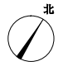
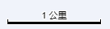
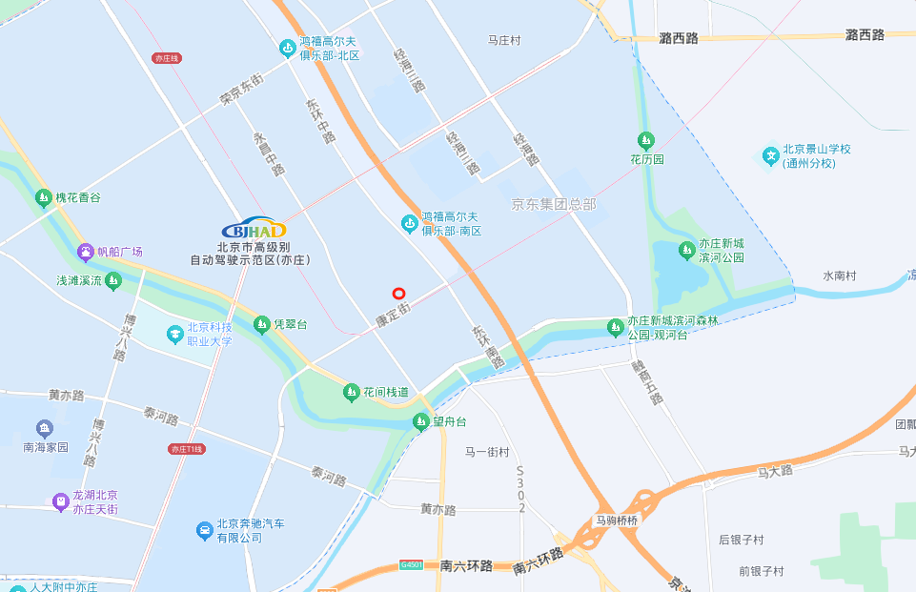
本项目位置
- 项目地理位置示意图
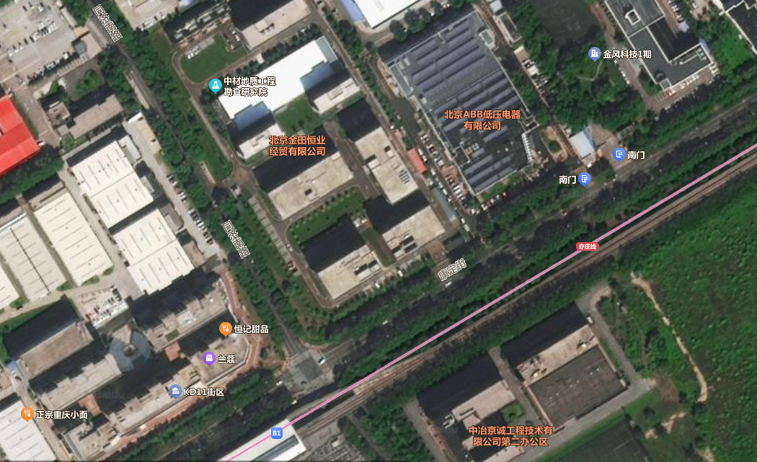

图 例
本 项 目
排气筒
化 粪 池
园区其他建筑
24米
18米
3号楼
2号楼
102米米
13米
44米
44米
同 济 南 路
康 定 街
7号楼
6号楼
4号楼
本项目
- 项目周边关系图

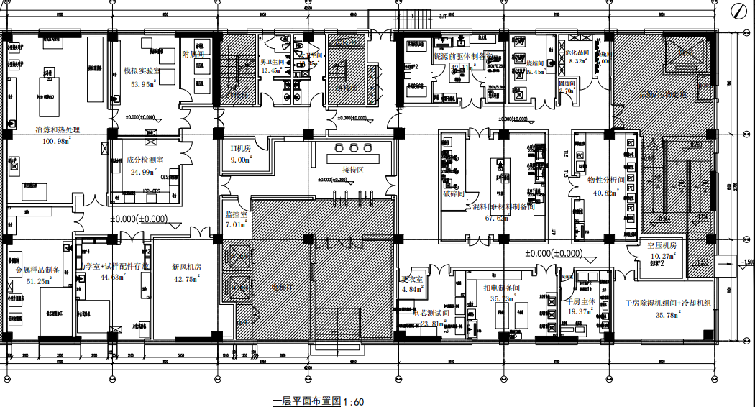
- 项目一层平面布置示意图
1米

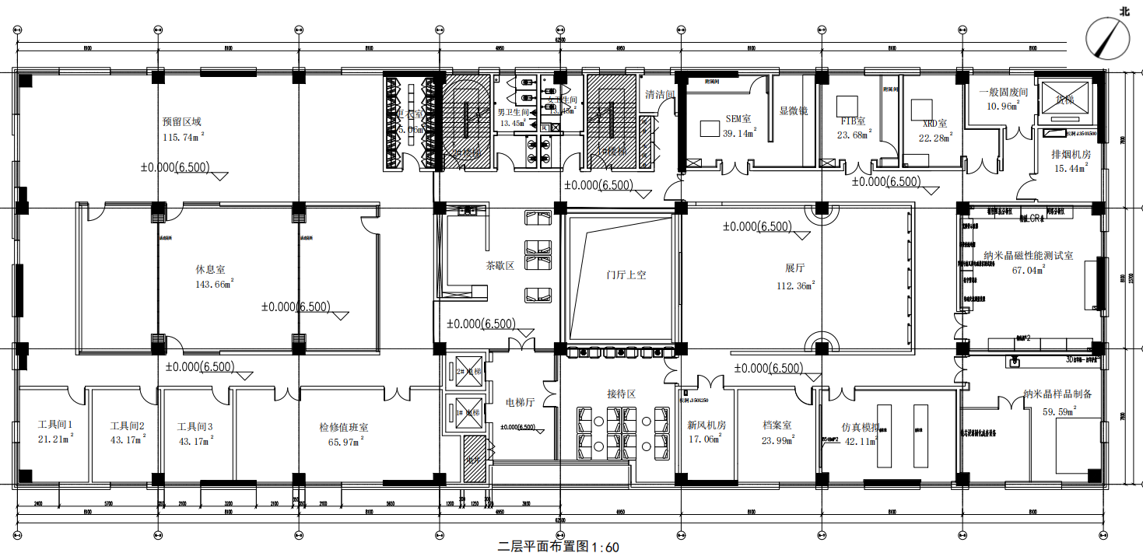
- 项目二层平面布置示意图
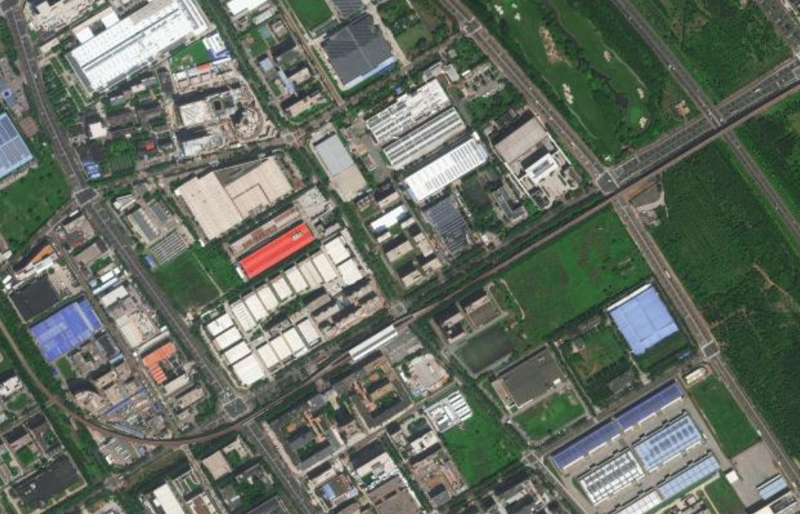
图 例
本项目位置
500米范围线
50米范围线
永康公寓
299m
- 周边敏感目标分布图

